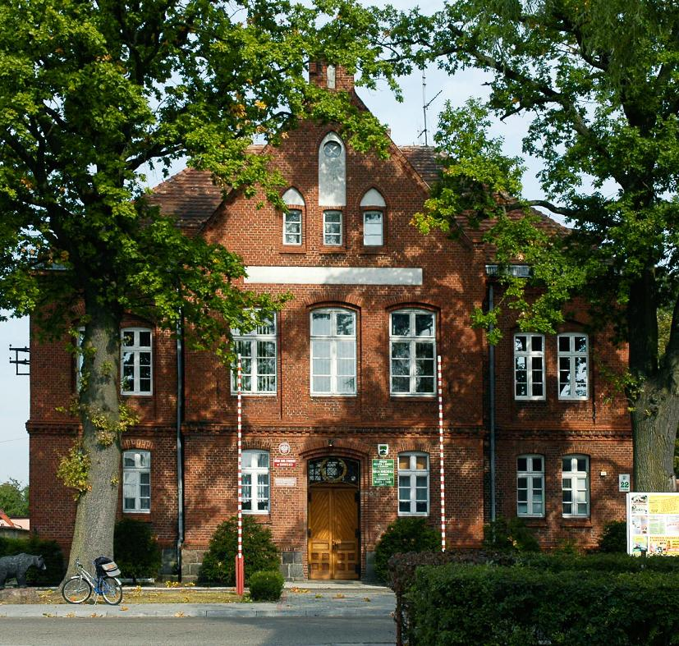

LOKALNY PROGRAM
REWITALIZACJI
GMINA BARWICE
NA LATA 2017-2023


Fundacja Nauka
dla Środowiska
ul. Racławicka 15-17
75-620 Koszalin
www.ndsfund.org,
tel: 94 347 82 05

Aktywa Plus
Emilia Kowalska
Bolesława Śmiałego 39/2
70-351 Szczecin
www.aktywaplus.pl
tel: 91 444 31 63

Koszalińska Agencja
Rozwoju Regionalnego S.A.
ul. Przemysłowa 8
75-216 Koszalin
www.karrsa.pl,
tel. 94 341 63 30

„4C Centrum
Ekonomii Społecznej” sp. zo.o.
ul. Koński Kierat 14/15
70-563 Szczecin
www.4c.szczecin.pl
tel. 91 881 26 94




Spis treści
LOKALNY PROGRAM

Spis treści 3
Wstęp 4
1. Ogólna charakterystyka społeczno-gospodarcza gminy Barwice na tle regionu 6-16
2. Powiązania programu rewitalizacji z dokumentami strategicznymi i planistycznymi gminy Barwice……………17 – 24 3. Diagnoza czynników i zjawisk kryzysowych w gminie Barwice 25
3.1. Metodologia diagnozy na potrzeby rewitalizacji 27-30
3.2. Wyznaczanie jednostek gminnych……………………………………………………………………………………. 29- 30
3.3. Analiza wewnętrznego zróżnicowania gminy ze względu na występowanie zjawisk kryzysowych: analiza ilościowa / statystyczna………………………………………………………………………………………………. 31- 62
3.4. Zasięg przestrzenny obszaru zdegradowanego i obszaru rewitalizacji w gminie Barwice ….. 63-70
4. Diagnoza pogłębiona obszarów rewitalizacji z uwzględnieniem partycypacji mieszkańców i lokalnych liderów……………………………………………………………………………………………………………………………………………71-73
4.1. Partycypacyjna ocena obszaru rewitalizacji….73-74
4.2. Charakterystyka podobszarów rewitalizacji – problemy, potrzeby, potencjały i propozycje rozwiązań …74
4.3.1. Podobszar rewitalizacji miasto Barwice,………………………………………74-76
4.3.2. Podobszar rewitalizacji Ostrowąsy………………………………………………..76-77
4.3.3. Podobszar rewitalizacji Gonne Małe……………………………………………78
4.3.4. Podobszar rewitalizacji Tarmno…………………………………………………………………..79
4.3.5. Podobszar rewitalizacji Chłopowo i Gwiazdowo………………………………..80
4.3.6. Podobszar rewitalizacji Chwalimki…………………………………81-82
4.3.7. PODOBSZAR REWITALIZACJI KŁODZINO + CYBULINO ………………..82-83
4.3.8. PODOBSZAR REWITALIZACJI NOWE KOPRZYWNO…………………83-84
5. Wizja, cele i kierunki działania ……………………………………………………………………87
5.1. Wizja…………………………………88
5.2. Cele i kierunki działania……………88-89
6. Lista projektów rewitalizacyjnych,………………………………………………………………..90
6.1. Główne projekty rewitalizacyjne dotyczące obszaru zdegradowanego, które będą realizowane w ramach danego programu rewitalizacji……………………92
6.2. Karty projektów……………………92-108
7. Mechanizmy zapewnienia komplementarności między poszczególnymi projektami rewitalizacyjnymi oraz pomiędzy działaniami różnych podmiotów i funduszy na obszarze objętym programem rewitalizacji .......…109-111
7.1 Komplementarność przestrzenna………111
7.2 Komplementarność problemowa …………………………………….112-113
7.3 Komplementarność proceduralno – instytucjonalna……………………..113
7.4 Komplementarność międzyokresowa…………………113-114
7.5 Komplementarność finansowa…………114
8. Mechanizmy włączenia mieszkańców, przedsiębiorców i innych podmiotów i grup aktywnych na terenie gminy w proces rewitalizacji…………………………………………117 -120
9. System realizacji (wdrażania) programu rewitalizacji ………………………………………………………………122
9.1. Zespół ds. Rewitalizacji …………………..123
9.2. Promocja LPR………………….123-124
10. System monitoringu skuteczności działań i system wprowadzania modyfikacji w reakcji na zmiany w otoczeniu programu …………………………126-130
Spis map …………131
Spis tabel…………….132
Spis wykresów…………………133

Wstęp
Rewitalizacja jest skoncentrowanym terytorialnie procesem wyprowadzania obszarów zdegradowanych ze stanu kryzysowego. Jest prowadzona w sposób kompleksowy poprzez zintegrowane działania przede wszystkim na rzecz lokalnej społeczności, a także elementów, w którym te społeczności funkcjonują czyli gospodarki oraz przestrzeni przyrodniczej i funkcjonalno-technicznej. Cechą szczególną rewitalizacji jest jej partycypacyjny charakter co oznacza, że jest prowadzona przez interesariuszy na podstawie programu rewitalizacji. Celem lokalnego programu rewitalizacji jest planowanie i wdrażanie działań ukierunkowanych na ożywianie i zrównoważony rozwój obszarów, które utraciły dotychczasowe funkcje społeczne i gospodarcze.

Dokument został opracowany na podstawie ustawy o samorządzie gminnym (art. 18 ust. 2 pkt 6), zgodnie z Wytycznymi w zakresie rewitalizacji w programach operacyjnych na lata 2014–2020, wydanymi przez Ministra Rozwoju w dniu 2 sierpnia 2016 roku, a także z uwzględnieniem zapisów dotyczących „Zasad w zakresie opracowania programów rewitalizacji i realizacji działań rewitalizacyjnych w ramach RPO WZ 2014-2020”, opracowanych przez Urząd Marszałkowski Województwa Zachodniopomorskiego.

Niniejszy Lokalny Program Rewitalizacji Gminy Barwice powstał w ramach projektu rewitalizacji społecznej dla 18 samorządów lokalnych z województwa zachodniopomorskiego (tj. Barwic, Brojec, Brzeżna, Dobrej, Dobrzan, Drawna, Grzmiącej, Karnic, Kozielic, Krzęcina, Morynia, Ostrowic, Płotów, Radowa Małego, Rąbina, Szczecinka, Świdwina i Węgorzyna), który rozpoczął się 1 października 2017 roku. W ramach projektu zaplanowano dla społeczności lokalnych „dotacje” - każda w kwocie do 20 000 PLN. Ponadto, przeprowadzono wspólnie partycypacyjną diagnozę lokalną, a następnie ciąg działań animacji lokalnej wokół dobra wspólnego. Wszystkim uczestnikom zapewniono specjalistyczne doradztwo (architektów, ekonomistów, urbanistów, wykonawców budowlanych) oraz konsultacje przy tworzeniu planów rewitalizacji.



1.
Ogólna charakterystyka społeczno-gospodarcza gminy Barwice na tle regionu
Informacje ogólne

Gmina Barwice jest gminą miejsko-wiejską. Zlokalizowana jest na terenie powiatu szczecineckiego, w południowo-wschodniej części województwa zachodniopomorskiego. Graniczy z gminami Grzmiąca i Tychowo - od północy, gminami Borne Sulinowo i Czaplinek - od południa, z gminą Szczecinek - od wschodu i gminą Połczyn Zdrój - od zachodu.
Gmina zajmuje powierzchnię 258,89 km², co pod względem wielkości lokuje ją na 4 miejscu spośród 6 gmin powiatu Szczecineckiego, stanowiąc 14,3% jego obszaru oraz 1,13% powierzchni województwa zachodniopomorskiego. Siedzibą Gminy jest miasto Barwice, które zajmuje pow. 7,5 km². Lasy zajmują pow. 89,2 km² Gminy, tj. ok. 34,5% ogółu, użytki rolne 145,41 km², tj. ok. 56%, natomiast pozostałe tereny 24,28 km², stanowiąc ok. 9% powierzchni Gminy(w tym grunty zabudowane i zurbanizowane ok. 9 km² ). Przeważający udział terenów rolnych świadczy o typowo rolniczym charakterze Gminy. Ponadto, na obszarze Gminy znajdują się 3 obszary chronione Natura 2000.

Rys. 1. Mapka gminy Barwice
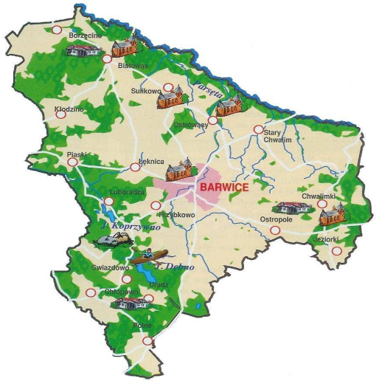

Źródło: Strategia rozwoju turystyki dla miasta i gminy Barwice w latach 2008-2015, str. 5
Do najważniejszych szlaków komunikacyjnych przechodzących przez teren Gminy należą drogi wojewódzkie: nr 171, odcinek Bobolice – Barwice – Czaplinek oraz 172, odcinek Połczyn Zdrój – Barwice – Szczecinek.

Głównym ośrodkiem osadniczym jest miasto Barwice zamieszkałe przez 3 766 osób (31.12.2015 r.), co sytuuje je na pierwszym miejscu pod względem liczby ludności na terenie Gminy. W dalszej kolejności znajdują się dwa ośrodki osadnicze o liczbie mieszkańców przekraczającej 500 osób: Łeknica oraz Stary Chwalim.

Ludność

Sieć osadnicza Gminy obejmuje miasto Barwice oraz 44 pozostałe jednostki w ramach 20 sołectw. Charakteryzują się one dużym zróżnicowaniem pod względem liczby ludności. Ponad 43% ludności Gminy zamieszkuje miasto Barwice (2015 r.), zaś pozostała część małe wsie i osady w zabudowaniach znacznie oddalonych od głównych wsi, a tym samym od zaopatrzenia i usług.
W latach 2012-2015 liczba mieszkańców gminy Barwice charakteryzowała się nieznaczną tendencją spadkową. Od roku 2012 do 2015 liczba ludności spadła łącznie o 175 osób, w tym najwyższy spadek odnotowano w 2014 roku (o 104 os.). Wskazana tendencja spadku liczby ludności odpowiada zjawisku zaobserwowanemu także w województwie..
Według danych GUS liczba mieszkańców gminy Barwice w 2015 r. wynosiła 8 710 osób, z czego 49,9% ogółu stanowiły kobiety, a 50,1%- mężczyźni . Poniższa tabela przedstawia liczbę i strukturę ludności Gminy w latach 2012 – 2015.

Tabela nr 1. Mieszkańcy gminy Barwice w latach 2012-2015 (os.)
Mieszkańcy gminy Barwice | 2012 | 2013 | 2014 | 2015
kobiety | 4 447 | 4 434 | 4 378 | 4 347
mężczyźni | 4 438 | 4 424 | 4 376 | 4 363
ogółem | 8 885 | 8 858 | 8 754 | 8 710
Źródło: Opracowanie własne na podstawie danych GUS

Wykres nr 1 Liczba mieszkańców gminy Barwice (tys. os.)
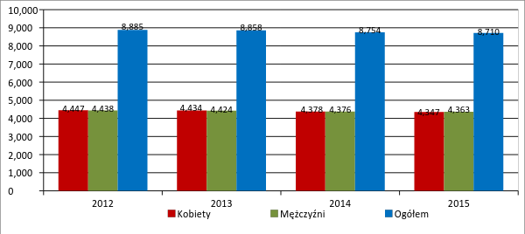
Źródło: opracowanie własne na podstawie danych GUS

Analizując zmiany zachodzące w strukturze ludności wg ekonomicznych grup wieku, należy wskazać na systematycznie zmniejszającą się liczbę osób w wieku zarówno przedprodukcyjnym, jak i produkcyjnym. W 2015 roku liczba osób w wieku przedprodukcyjnym wyniosła 1 346 osób, stanowiąc 15,5% liczby ludności ogółem. Wskaźnik ten rokrocznie (od 2012 roku) wykazywał spadek. Na uwagę zasługuje fakt, iż w 2015 roku pozostał on wyższy niż średnia dla województwa zachodniopomorskiego (14,41%) oraz nieco niższy niż wynik kraju (17,9%).
Liczba ludności w wieku produkcyjnym w 2015 roku wyniosła 5 935 osób, stanowiąc udział w ogólnej populacji 68,1%. W analizowanym okresie (2012-2015) odnotowano również stały wzrost osób w wieku poprodukcyjnym. Na koniec 2015 roku ludność w wieku poprodukcyjnym wyniosła 1 429 os., co stanowiło 16,4% ogółu populacji w Gminie - stosunku do roku bazowego (2012) wzrost ten wyniósł 186 osób, tj. ok. 15%. Należy również dodać, iż w 2015 roku po raz pierwszy liczba osób w wieku poprodukcyjnym przekroczyła liczbę osób w wieku przedprodukcyjnym. Świadczy to o narastającym i coraz bardziej powszechnym zjawisku starzenia się społeczeństwa.

Tabela nr 2. Ekonomiczne grupy wieku w gminie Barwice w latach 2012-2015 (os.)
Mieszkańcy gminy Barwice | 2012 | 2013 | 2014 | 2015
wiek przedprodukcyjny | 1 470 | 1 442 | 1 380 | 1 346
wiek produkcyjnyª | 6 172 | 6 084 | 6 000 | 5 935
wiek poprodukcyjny | 1 243 | 1 332 | 1 374 | 1 429
ogółem | 8 885 | 8 858 | 8 754 | 8 710
ª 15-59 lat kobiety, 15-64 lata mężczyźni
Źródło: Opracowanie własne na podstawie danych GUS

Wykres nr 2 Prezentacja ludności gminy Barwice wg ekonomicznych grup wieku (tys. os.)
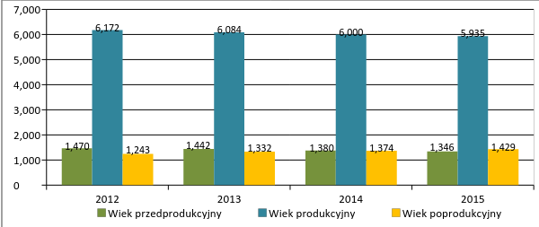
Źródło: opracowanie własne na podstawie danych GUS

Rynek pracy

Według stanu na dzień 31 grudnia 2015 r. liczba pracujących w gminie Barwice wynosiła 847 osób i była niższa o 13 wobec 2012 roku (tj. o 1,5%). Udział mężczyzn w liczbie pracujących ogółem w latach 2012 - 2015 był wyższy niż kobiet, w 2015 roku wyniósł 61,5%. Odsetek osób pracujących w ogólnej liczbie ludności w wieku produkcyjnym (5 640 os.) stanowił 15,0%.
Najniższą liczbę pracujących w badanym okresie odnotowano na koniec 2013 roku, wynosiła ona 758 osób. Wówczas osoby pracujące stanowiły 13% ludności w wieku produkcyjnym. Szczegółowe dane przedstawia Tabela nr 3.:

Tabela nr 3. Liczba pracujących kobiet i mężczyzn w gminie Barwice w latach 2012-2015 (os.)
Pracujący gminy Barwice | 2012 | 2013 | 2014 | 2015
kobiety | 352 | 349 | 343 | 326
mężczyźni | 508 | 409 | 523 | 521
ogółem | 860 | 758 | 866 | 847
Źródło: Opracowanie własne na podstawie danych GUS

W 2015 roku udział osób bezrobotnych w liczbie ludności w wieku produkcyjnym w gminie Barwice osiągnął poziom 17,3%. Stanowił wówczas najwyższą wartość w powiecie szczecineckim oraz znacznie przewyższył (tj. o 9,9 pkt. procentowych) województwo zachodniopomorskie (7,4%). Pomimo wysokich wartości wskaźnika bezrobocia, odnotowania wymaga jego systematyczny spadek (za wyjątkiem roku 2013 - dla gminy Barwice - wzrost wobec 2012 r. o 0,3 pkt. proc.) zarówno w gminie Barwice, jak i w województwie zachodniopomorskim.
Udział kobiet w ogólnej liczbie bezrobotnych (dla terenu gminy Barwice) w 2015 roku kształtował się na poziomie 54,8% i był najwyższy od 2012 roku (52,0%). Ze źródeł GUS wynika, że udział bezrobotnych kobiet w każdym roku badanego okresu (2012 - 2015) był wyższy niż udział mężczyzn, przy czym dla Województwa różnica wynosiła ok. 3 pkt. proc. wobec ok. 5 pkt. proc dla gminy Barwice.

Tabela nr 4. Udział bezrobotnych zarejestrowanych w liczbie ludności w wieku produkcyjnym w gminie Barwice i woj. zachodniopomorskim w latach 2012-2015 (%)
Jednostka samorządu terytorialnego | 2012 | 2013 | 2014 | 2015
gmina Barwice | 20,4 | 20,7 | 19,4 | 17,3
województwo zachodniopomorskie | 10,1 | 10,0 | 8,6 | 7,4
Źródło: Opracowanie własne na podstawie danych GUS

Wykres nr 3 Udział bezrobotnych zarejestrowanych w liczbie ludności w wieku produkcyjnym w gminie Barwice i woj. zachodniopomorskim w latach 2012-2015 (%)
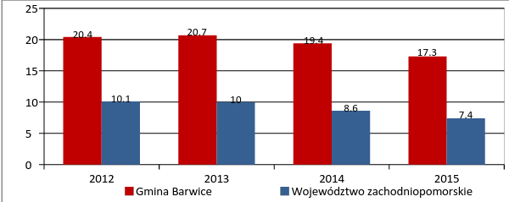
Źródło: opracowanie własne na podstawie danych GUS

Pomoc społeczna

W 2015 roku z pomocy społecznej skorzystało 1 847 mieszkańców gminy Barwice. Stanowi to 21,2% ogółu ludności. Wskaźnik ten znacząco przewyższa poziom dla województwa zachodniopomorskiego (7,7%). Dane te odzwierciedlają poziom ubóstwa mieszkańców gminy Barwice, gdyż głównym kryterium przyznawania świadczeń społecznych jest kryterium dochodowe.
Poniższa tabela prezentuje dane dot. udziału dzieci w wieku do lat 17, na które rodzice otrzymują zasiłek rodzinny w ogólnej liczbie dzieci w tym wieku w gminie Barwice (w 2015 r. 50,2%). Dla porównania zaprezentowano również dane dla woj. zachodniopomorskiego (25,1%). Wskazują one, że pomimo systematycznego spadku wartości wskaźnika (w gminie i województwie), w gminie Barwice poziom ten od lat (2012 - 2015) utrzymuje się na niemal dwukrotnie wyższym poziomie niż w regionie. Wysoki odsetek przyznanych świadczeń również dowodzi trudnej sytuacji materialnej rodzin z terenu gminy Barwice.

Tabela nr 5. Udział dzieci w wieku do lat 17, na które rodzice otrzymują zasiłek rodzinny w ogólnej liczbie dzieci w tym wieku w gminie Barwice i w woj. zachodniopomorskim w latach 2012-2015 (%)
Jednostka samorządu terytorialnego | 2012 | 2013 | 2014 | 2015
gmina Barwice | 59,9 | 57,0 | 52,6 | 50,2
województwo zachodniopomorskie | 31,7 | 29,5 | 27,0 | 25,1
Źródło: opracowanie własne na podstawie danych GUS

Wykres nr 4 Udział dzieci w wieku do lat 17, na które rodzice otrzymują zasiłek rodzinny w ogólnej liczbie dzieci w tym wieku w gminie Barwice i w woj. zachodniopomorskim w latach 2012-2015 (%)
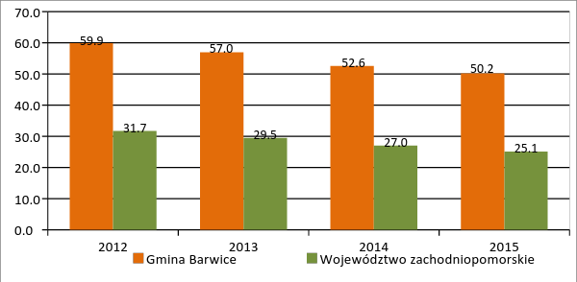
Źródło: opracowanie własne na podstawie danych GUS

Gospodarka

Dane dotyczące stanu gospodarki w gminie Barwice podano w oparciu o liczbę podmiotów gospodarki narodowej wpisanych do rejestru REGON w latach 2012-2015.
Według tak przyjętej metodologii w 2015 roku w ewidencji statystycznej wpisanych było 640 podmiotów gospodarczych, spośród których zdecydowana większość - aż 92,3% (tj. o 0,4 pkt proc. mniej niż w 2012 roku) należała do sektora prywatnego. W analizowanym okresie (2012 – 2015) nie odnotowano znaczącego przyrostu liczby firm – od 2012 roku przybyło łącznie 14 podmiotów. W 2015 roku wielkość wskaźnika ilości podmiotów gospodarczych przypadających na 1000 mieszkańców Gminy wynosiła 73 firm, to o 3 pkt. proc. więcej wobec 2012 r. (70%). Wielkość powyższego wskaźnika jest zdecydowanie niższa niż wartość osiągnięta przez województwo zachodniopomorskie w 2015 roku (129).
Analizując strukturę podmiotów gospodarki narodowej w gminie Barwice wg grup rodzajów działalności PKD – największą liczbę odnotowano w grupie „pozostała działalność” – pow. 400 dla każdego roku badanego okresu. Niemal trzy razy mniej podmiotów należało do grupy „przemysł i budownictwo” – ok. 150 w każdym roku z okresu 2012-2015. Najmniej podmiotów gospodarki narodowej w 2015 roku należało do grupy „rolnictwo, leśnictwo, łowiectwo i rybactwo” – poniżej 50 w każdym roku z badanego okresu. Jedynie liczba podmiotów z grupy „pozostała działalność” wykazywała jednoznaczną tendencję wzrostową. Liczba podmiotów z pozostałych grup nie wykazywała żadnej wyraźnej tendencji. Pomimo dużych zasobów ziemi gminy Barwice zaklasyfikowanych jako tereny uprawne, niewielki (7,5%) odsetek podmiotów gospodarczych wykazuje rolniczy charakter.

Tabela nr 6. Podmioty gospodarki narodowej wpisane do rejestru REGON w gminie Barwice według grup rodzajów działalności PKD 2007 w latach 2012-2015 (szt.)
Podmioty gospodarki narodowej | 2012 | 2013 | 2014 | 2015
rolnictwo, leśnictwo, łowiectwo i rybactwo | 48 | 47 | 44 | 48
przemysł i budownictwo | 154 | 155 | 146 | 146
pozostała działalność | 424 | 433 | 438 | 446
ogółem | 626 | 635 | 628 | 640
Źródło: Opracowanie własne na podstawie danych GUS

Wykres nr 5 Podmioty gospodarki narodowej wpisane do rejestru REGON w gminie Barwice według grup rodzajów działalności PKD 2007 w latach 2012-2015 (szt.)
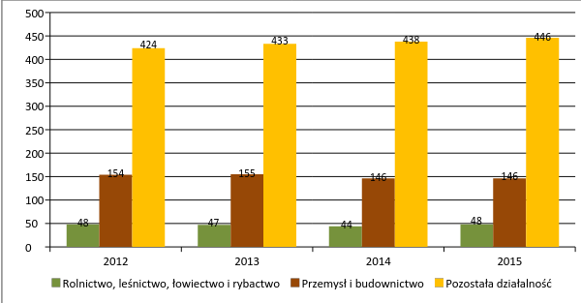
Źródło: opracowanie własne na podstawie danych GUS

System komunikacyjny

Przez teren gminy Barwice przebiegają drogi wojewódzkie, powiatowe i gminne. Znaczącym z punktu widzenia usprawnienia komunikacji samochodowej na terenie Gminy są dwie drogi wojewódzkie o

nr, 171 Bobolice - Czaplinek o długości 21,354 km oraz o
- nr, 172 Połczyn-Zdrój - Szczecinek o długości 19,921 km. Obydwie drogi przecinają Gminę w miejscowości Barwice.
W 2010 r. na drogach wojewódzkich przeprowadzony został Generalny Pomiar Ruchu. Poniżej na wykresie pokazano liczbę pojazdów w sztukach na dobę na poszczególnych drogach.

Wykres nr 6. Średni dobowy ruch pojazdów mechanicznych na odcinkach dróg przebiegających przez teren gminy Barwice (generalny pomiar ruchu w 2010 r. szt.)
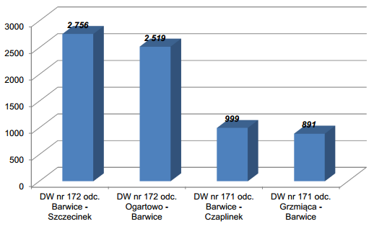
Źródło: Plan Gospodarki Niskoemisyjnej dla Gminy Barwice, Maj 2016 r., str. 38

Z wykresu wynika, że zdecydowanie większy ruch występował na obu odcinkach drogi wojewódzkiej nr 172, gdzie dobowe natężenie pojazdów wynosiło w 2010 r. ponad 2,5 tys. Na odcinku drogi nr 171 natężenie pojazdów było o wiele niższe i wynosiło niecałe 1 tys. pojazdów. Należy jednak podkreślać, że połączenia te mają znaczenie zarówno dla mieszkańców Gminy jako ważnego połączenie z głównymi ośrodkami miejskimi, jak i dla innych uczestników – turystów czy potencjalnych inwestorów.
Gmina Barwice charakteryzuje się znacznie gorszymi wskaźnikami gospodarczymi i społecznymi niż średnia dla województwa zachodniopomorskiego. Między innymi o znacznie niższym od przeciętnego potencjale tej jednostki samorządu terytorialnego świadczy ponad dwukrotnie wyższa stopa bezrobocia z gorszą sytuacją kobiet na rynku pracy oraz bardzo słabo rozwiniętą przedsiębiorczością, co w konsekwencji powoduje występowanie znacznie większych grup mieszkańców bez dochodów korzystających z pomocy społecznej, zagrożonych trwałym wykluczeniem społecznym. Barwice dotknięte są niekorzystnymi zjawiskami demograficznymi: depopulacją i starzeniem się społeczeństwa, charakterystycznymi dla całego regionu. Na słaby potencjał ekonomiczny gminy Barwice wpływ ma jej rolniczy charakter, słabe powiązania komunikacyjne z siecią dróg krajowych oraz niska atrakcyjność inwestycyjna. Gmina w niewystarczający sposób wykorzystuje swoje zasoby endogeniczne, do których należy obfitość gruntów rolnych umożliwiających rozwój gospodarstw ekologicznych, działalności okołorolniczej oraz agroturystyki.


2.
Powiązania programu rewitalizacji z dokumentami strategicznymi i planistycznymi gminy Barwice

Lokalny Program Rewitalizacji dla gminy Barwice stanowi jeden z elementów planowania rozwoju w zakresie wyprowadzania ze stanu kryzysowego obszarów zdegradowanych. Wieloaspektowy charakter rewitalizacji ujęty w LPR znajduje swoje odzwierciedlenie w poszczególnych celach i kierunkach działania określonych w innych dokumentach planistycznych i strategicznych gminy. Te z kolei spójne są z poszczególnymi celami na poziomie regionalnym (wojewódzkim) i krajowym.

W celu sformułowania wizji oraz celów Lokalnego Programu Rewitalizacji dla gminy Barwice przeanalizowano najważniejsze dokumenty strategiczne i planistyczne na dwóch poziomach zarządzania, tj.:
- dokumenty regionalne,
- dokumenty lokalne.

Na każdym poziomie realizowane są zadania odpowiadające jego specyfice. Poniżej przedstawiono najistotniejsze zapisy z dokumentów obowiązujących, których zakres przekłada się na planowany w gminie Barwice zasięg procesu rewitalizacji.

Dokumenty regionalne

Głównymi obowiązującymi dokumentami strategicznymi i planistycznymi Gminy Barwice są:
1. Strategia Rozwoju Województwa Zachodniopomorskiego do roku 2020 przez Uchwała Nr XXVI/303/05 Sejmiku Województwa Zachodniopomorskiego z dnia 19 grudnia 2005 roku.
2. Plan zagospodarowania przestrzennego województwa zachodniopomorskiego Uchwała Nr XXXII/334/02 Sejmiku Województwa Zachodniopomorskiego z dnia 26 czerwca 2002 r, zmieniony Uchwałą Nr XLV/530/10 z dnia 19 października 2010
3. Regionalny Program Operacyjny dla Województwa Zachodniopomorskiego 2014-2020

Strategia Rozwoju Województwa Zachodniopomorskiego do roku 2020 (SRWZ)
Strategia Rozwoju Województwa Zachodniopomorskiego do roku 2020

została przyjęta przez Sejmik Województwa Zachodniopomorskiego Uchwałą Nr XXVI/303/05 z dnia 19 grudnia 2005 roku.
Powyższa Strategia jest dokumentem, na podstawie którego prowadzi się politykę rozwoju województwa. SRWZ stanowi punkt odniesienia do wszelkich działań rozwojowych podejmowanych przez samorządy lokalne na terenie województwa zachodniopomorskiego.
Zgodnie ze Strategią, biorąc pod uwagę potencjał i sytuację regionu oraz stały wzrost jego możliwości rozwojowych została wyznaczona misja dla województwa zachodniopomorskiego, która brzmi następująco: Stworzenie warunków do stabilnego i zrównoważonego rozwoju województwa zachodniopomorskiego opartego na konkurencyjnej gospodarce i przedsiębiorczości mieszkańców oraz aktywności społecznej przy optymalnym wykorzystaniu istniejących zasobów.

Do osiągnięcia tak sformułowanej misji przyczynić ma się realizacja sześciu celów strategicznych oraz przyporządkowanych im działań kierunkowych. Wśród nich sformułowano konkretne działania odnoszące się wprost do zagadnień rewitalizacyjnych, a także takie, które wprost dotyczą obszaru gminy Barwice. Celem, w którym bezpośrednio odwołano się do rewitalizacji jest:

- Cel strategiczny nr 4 „Zachowanie i ochrona wartości przyrodniczych, racjonalna gospodarka zasobami” Cel kierunkowy „Rewitalizacja obszarów zurbanizowanych” w ramach następujących działań: prowadzenie planowania przestrzennego z uwzględnieniem potrzeb rewitalizacji, lokowanie nowych projektów inwestycyjnych w pierwszej kolejności na terenach już zurbanizowanych i przeznaczonych do rewitalizacji, renowacja, rewaloryzacja i adaptacja obiektów poprzemysłowych i powojskowych oraz ich przystosowania na cele kulturalnej, sportowo-rekreacyjne, edukacyjne, handlowo-usługowe, biurowe i mieszkaniowe, rewitalizacja, odbudowa i renowacja staromiejskich układów urbanistycznych, podnoszenie standardu zasobów mieszkaniowych na terenach zdegradowanych

Wśród celów strategicznych skierowanych dla gminy Barwice znalazły się cele skierowane do obszaru strategicznej interwencji oraz gminy Barwice wprost:

- Cel strategiczny nr 1 Wzrost innowacyjności i efektywności gospodarowania, cel kierunkowy 1.3 Wspieranie współpracy przedsiębiorstw i rozwoju przedsiębiorczości. Wszechstronne i zrównoważone wykorzystanie zasobów województwa będzie realizowane w szczególności poprzez zwiększanie konkurencyjności oferty turystycznej, a także restrukturyzację gospodarki rolnej i rybactwa. Następstwem podniesienia innowacyjności i efektywności gospodarowania w regionie będzie poprawa kondycji przedsiębiorstw oraz poprawa spójności i kondycji ekonomicznej całego województwa.

- Cel strategiczny nr 5 Budowanie otwartej i konkurencyjnej społeczności, cel kierunkowy: 5.2 Zwiększenie aktywności zawodowej ludności oraz 5.6 Zwiększanie dostępności i uczestnictwa w edukacji przedszkolnej. Strategia województwa zachodniopomorskiego obejmuje działania zorientowana na wzmacniania aktywności zawodowej i poziomu kompetencji mieszkańców, dostępności i jakości edukacji na każdym poziomie nauczania oraz zwiększanie uczestnictwa w niej mieszkańców regionu. Efektem realizacji Strategii stanowić będzie przezwyciężenie marginalizacji i wykluczeni na poziomie dostępu do oferty edukacyjnej.

- Cel strategiczny nr 6 Wzrost tożsamości i spójności społecznej regionu, cel kierunkowy: 6.1 Wspieranie funkcji rodziny, 6.2 Zwiększanie jakości i dostępności opieki zdrowotnej, 6.3 Wspieranie rozwoju demokracji lokalnej i społeczeństwa obywatelskiego, 6.4 Wzmacniania tożsamości i integracji społeczności lokalnej, 6.5 Rozwijanie dorobku kulturowego jako fundamentu tożsamości regionalnej, 6.6 Przeciwdziałanie ubóstwu i procesom marginalizacji społecznej. Zadaniem samorządu wobec społeczności jest stworzenie jak najlepszych warunków do życia i pracy mieszkańców, realizacji planów życiowych i wszechstronnej samorealizacji w życiu osobistym i społecznym.

Lokalny Program Rewitalizacji dla Gminy Barwice oraz przyjęte w nim cele wpisują się w ww. założenia SRWZ.

Plan zagospodarowania przestrzennego województwa zachodniopomorskiego

Plan został przyjęty Uchwałą Nr XXXII/334/02 przez Sejmik Województwa Zachodniopomorskiego z dnia 26 czerwca 2002 r, następnie zmieniony uchwałą Uchwałą Nr XLV/530/10 z dnia 19 października 2010.
Dokument ten szczegółowo określa wszystkie kwestie związane z zagospodarowaniem przestrzennym województwa zachodniopomorskiego. Strategicznym celem polityki przestrzennej województwa zachodniopomorskiego jest zrównoważony rozwój przestrzenny województwa służący integracji przestrzeni regionalnej z przestrzenią europejską i krajową, spójności wewnętrznej województwa, zwiększeniu jego konkurencyjności oraz podniesieniu poziomu i jakości życia mieszkańców do średniego poziomu w Unii Europejskiej.
Nadrzędną zasadą zagospodarowania przestrzennego województwa jest takie kształtowanie przestrzeni, aby zachować zasoby i walory środowiska przyrodniczego, kulturalnego i krajobrazu, które zapewniają wysokie standardy życia mieszkańców.
Plan zagospodarowania przestrzennego wyznacza szereg celów szczegółowych, które przyczynią się do realizacji głównego celu strategicznego. Działania rewitalizacyjne zaplanowane w LPR, takie jak poprawa stanu gospodarczego, rozwoju infrastrukturalno-przestrzennego, w tym poprawy istniejącej infrastruktury technicznej wpływającej na konkurencyjność gminy i podnoszącej atrakcyjność lokalizacyjną spójne z celami szczegółowymi, w tym w szczególności z następującymi:
- ukształtowanie struktury funkcjonalno-przestrzennej województwa,
- wzmacnianie powiązań zewnętrznych województwa,
- ochrona i kształtowanie środowiska przyrodniczego,
- rozwój potencjału demograficznego województwa,
- ochrona dziedzictwa kulturowego i krajobrazu,
- rozwój infrastruktury społecznej,
- wzrost gospodarczy,
- rozbudowa infrastruktury technicznej, rozwój usług elektronicznych i odnawialnych źródeł energii,
- likwidacja problemów rozwojowych na obszarach problemowych,
- wielofunkcyjny rozwój obszarów wiejskich.

- Regionalny Program Operacyjny dla Województwa Zachodniopomorskiego 2014-2020 (RPO WZ)

Celem strategicznym Programu Regionalnego jest poprawa konkurencyjności gospodarczej, spójności społecznej i dostępności przestrzennej województwa przy zrównoważonym wykorzystaniu specyficznych cech potencjału gospodarczego i kulturowego regionu oraz przy pełnym poszanowaniu jego zasobów przyrodniczych. Osiągnięcie celu głównego RPO Województwa Zachodniopomorskiego jest możliwe poprzez realizację celów szczegółowych, przyporządkowanych następującym osiom priorytetowym:

Oś priorytetowa 1. Gospodarka, innowacja, nowoczesne technologie,
Oś priorytetowa 2. Gospodarka niskoemisyjna,
Oś priorytetowa 3. Ochrona środowiska i adaptacja do zmian klimatu,
Oś priorytetowa 4. Naturalne otoczenie człowieka,
Oś priorytetowa 5. Zrównoważony transport,
Oś priorytetowa 6. Rynek pracy,
Oś priorytetowa 7. Włączenie społeczne,
Oś priorytetowa 8. Edukacja,
Oś priorytetowa 9. Infrastruktura publiczna.

Działania Lokalnego Programu Rewitalizacji dla gminy Barwice przyczynią się do realizacji celu głównego oraz celów szczegółowych zawartych w Regionalnym Programie Operacyjnym Województwa Zachodniopomorskiego na lata 2014-2020 poprzez komplementarność z osią priorytetową nr 9 Infrastruktura Publiczna.
W dokumencie podkreślono, iż dla poprawy sytuacji społecznej i zdrowotnej mieszkańców województwa Zachodniopomorskiego istotna jest rewitalizacja na obszarach zamieszkałych przez ubogą społeczność, zarówno obszarach miejskich jak i wiejskich.
Województwo zachodniopomorskie odznacza się dużą liczbą tzw. obszarów popegeerowskich. Uwarunkowania społeczno-gospodarcze sprawiły, że obszary te są często miejscem kumulacji różnorodnych problemów. Nierozwiązane do dziś, nawarstwiające się problemy społeczne (lokalnego rynku pracy, wysokiego bezrobocia, niedoinwestowania infrastrukturalnego, pauperyzacji, ubóstwa) stanowią konsekwencje transformacji gospodarczej z przełomu XX i XXI wieku, która na tych terenach najsilniej odcisnęła swoje piętno.
Obszary objęte Specjalną Strefą Włączenia w sposób szczególny wymagają działań rewitalizacyjnych o charakterze fizycznym (przestrzennym), społecznym i gospodarczym. Są to miejsca o szczególnie niekorzystnych uwarunkowaniach pod względem dostępności komunikacyjnej do istniejącej infrastruktury publicznej. Cechują się wysokim stopniem bezrobocia i niską atrakcyjnością gospodarczą, ale przede wszystkim dużymi problemami w zakresie wykluczenia społecznego. Koncentracja powiatów marginalizowanych, w tym o najwyższej stopie bezrobocia, występuję w centralnej i wschodniej części województwa.
Bezpośrednie działania rewitalizacyjne przewidziane są w priorytecie inwestycyjnym (PI) 9b Wspieranie rewitalizacji fizycznej, gospodarczej i społecznej ubogich społeczności na obszarach miejskich i wiejskich. Celem szczegółowym tego priorytetu jest zmniejszenie zagrożenia wykluczeniem społecznym ludności zamieszkującej obszary zdegradowane i peryferyjne. Efektem wsparcia będzie wyprowadzenie obszarów zdegradowanych i ludności zamieszkującej te obszary z sytuacji problemowych.
Przedsięwzięcia rewitalizacyjne na terenie gminy Barwice stanowią kontynuację i uszczegółowienie założeń polityki regionalnej i w istotny sposób przyczynią się do realizacji jej założeń na szczeblu lokalnym.
Dokumenty lokalne

Głównymi obowiązującymi dokumentami strategicznymi i planistycznymi Gminy Barwice są:

- Studium uwarunkowań i kierunków zagospodarowania przestrzennego Miasta i Gminy Barwice zmienione po raz ostatni Uchwałą Nr XLI/305/2010 Rady Miejskiej w Barwicach z dnia 23 września 2010.
- Plan Gospodarki Niskoemisyjnej dla Gminy Barwice przyjęty Uchwałą Nr XXI/108/2016 Rady Miejskiej w Barwicach z dnia 30 czerwca 2016 r.
- Plan Odnowy Miejscowości Barwice na lata 2010 – 2017 – zaktualizowany Uchwałą Nr XV/80/2015 Rady Miejskiej w Barwicach z dnia 29 grudnia 2015 r.
- Gminny program profilaktyki i rozwiązywania problemów alkoholowych oraz przeciwdziałania narkomanii dla Gminy Barwice na 2017 rok przyjęty Uchwałą Nr XXVI/138/2016 2010 Rady Miejskiej w Barwicach z dnia 29 grudnia 2016 r.

Gmina Barwice posiada inne dokumenty strategiczne z zakresu programowania rozwoju lokalnego, jednak na etapie opracowywania niniejszego LPR nie zostały one jeszcze zaktualizowane. Jest to przede wszystkim Strategia rozwiązywania problemów społecznych na lata 2011 – 2016 (SRPS).

- Studium uwarunkowań i kierunków zagospodarowania przestrzennego Gminy Barwice

Studium jest przede wszystkim dokumentem planistycznym, który określenia politykę przestrzenną gminy. Jest w nim jednak zawarty również opis negatywnych zjawisk społeczno-gospodarczych charakteryzujących gminę Barwice, które spójne są z analizą zawartą w niniejszym dokumencie.
Wykazano m.in. wysoki poziom bezrobocia wśród osób czynnych zawodowo. Wśród powodów trudnej sytuacji na rynku pracy wskazano niskie kwalifikacje i wykształcenie bezrobotnych oraz m.in. niewielką liczbą inwestorów zewnętrznych oraz podmiotów gospodarczych mające bezpośredni wzrost na zwiększenie zatrudnienia..
Ponad to Studium wskazuje na pewien potencjał gospodarczy w postaci posiadania korzystnego zaplecza dla rozwoju przemysłu drzewnego i rolno-spożywczego oraz wzrostu dochodów czerpanych z turystyki dzięki warunkom naturalnym i walorom krajobrazowym. Mimo to, zwraca się uwagę na ograniczenia rozwojowe Gminy Barwice w zakresie działalności gospodarczej takie jak mała liczba niewielkich podmiotów gospodarczych, niedostatek firm obsługujących rolnictwo zlokalizowanych na wsi, ogólnie niski poziom kultury technicznej, oddalenie od większych ośrodków oraz duża konkurencja sąsiednich gmin w staraniach o pozyskanie inwestorów zewnętrznych.
Studium wskazuje także na takie położenie geograficzne gminy, które wraz z uwarunkowaniami administracyjnymi powodują pewną izolację przestrzenną tej jednostki samorządu terytorialnego w stosunku do regionalnych ośrodków wyższego rzędu. Charakteryzuje strukturę wewnątrzgminnej sieci osadniczej jako nierównomiernie rozwiniętą, gdyż cechuje ją istnienie dużego i silnego ośrodka zapewniającego dostęp większości usług publicznych o charakterze podstawowym i dużego rozdrobnienia małych wsi, w których zlokalizowane są zazwyczaj najprostsze usługi typu handel.

- Plan Gospodarki Niskoemisyjnej dla gminy Barwice

W Planie Gospodarki Niskoemisyjnej dla Gminy Barwice określono, że celem doboru działań na rzecz gospodarki niskoemisyjnej jest przedstawienie planu prac i uwarunkowań sprzyjających redukcji emisji CO2, wzrostowi udziału energii odnawialnej oraz zwiększeniu efektywności energetycznej.
Główny element strategii stanowi wdrażanie nowoczesnych rozwiązań, uwzględniających aspekt energetyczny, ekologiczny, a także edukacyjny.
Działania na rzecz gospodarki niskoemisyjnej podzielono na sektor komunalny/samorząd oraz pozostałych interesariuszy.
Dwa przykłady działań z sektora komunalnego/samorządowego z zakresu działań inwestycyjnych to:
- Termomodernizacja gminnych budynków użyteczności publicznej
- Budowa ścieżek rowerowych na terenie gminy

Działaniem nieinwestycyjnym posiadającym pośredni wpływ na redukcję emisji, zużycia energii oraz wzrostu udziału energii z OZE jest np. Promowanie zachowań energooszczędnych w transporcie – ecodriving.
Dla porządku warto wspomnieć również, że w Dokumencie określono działania w gestii pozostałych interesariuszy, takie jak modernizacja budynków administrowanych przez Zakład Gospodarki Mieszkaniowej, czy Spółdzielnię Mieszkaniową „Zielone Osiedle”, a także budowa farmy wiatrowej i biogazowni rolniczej.

Projekty ujęte w LPR dla gminy Barwice zakładają m.in. remont świetlic w poszczególnych sołectwach, w tym ich termomodernizację, a także budowę ścieżek rowerowych. Tym samym powstający LPR pozostanie zgodny z założeniami Planu Gospodarki Niskoemisyjnej, a także stanowić będzie istotny wkład w osiągnięcie wskaźników monitorowania realizacji Planu.

- Plan Odnowy Miejscowości Barwice na lata 2010 – 2017

Plan odnowy miejscowości Barwice dotyczy wyłącznie miasta Barwice. Określono w nim planowane działania w latach 2010-2017. Ich realizacja służyć ma celowi głównemu rewitalizacji, jakim jest ożywienie gospodarcze i społeczne miasta poprzez wykorzystanie jego istniejącego potencjału.
W ramach priorytetowych zadań inwestycyjnych zaplanowano m.in. następujące zadania:
- Przebudowa placu Mickiewicza przy przychodni lekarskiej
- Zagospodarowanie turystyczne miasta
- Odnawianie elewacji zewnętrznych i dachów, w tym obiektów sakralnych i kościołów
- Przebudowa targowiska miejskiego

Część z ww. zadań została już zrealizowana. Istotą zaplanowanych zadań było pobudzenie aktywności środowisk lokalnych oraz stymulowanie współpracy na rzecz rozwoju i promocji wartości związanych z miejscową specyfiką społeczną i kulturową, co jest zgodne z wybranymi projektami określonymi w niniejszym LPR.

- Gminny Program Profilaktyki i Rozwiązywania Problemów Alkoholowych oraz Przeciwdziałania Narkomanii dla Gminy Barwice na 2017 rok

W Dokumencie określono m.in. zadania i sposób ich realizacji w temacie profilaktyki i rozwiązywania problemów alkoholowych oraz przeciwdziałania narkomanii.

Do zadań po stronie profilaktyki i rozwiązywania problemów alkoholowych zalicza się:
- Zwiększenie dostępności pomocy terapeutycznej i rehabilitacyjnej dla osób uzależnionych od alkoholu
- Prowadzenie profilaktycznej działalności informacyjnej i edukacyjnej w zakresie rozwiązywania problemów alkoholowych w szczególności dla dzieci i młodzieży, w tym prowadzenie pozalekcyjnych zajęć sportowych

Z kolei do zadań służących przeciwdziałaniu narkomanii zaliczono:
- Zwiększenie dostępności pomocy terapeutycznej i rehabilitacyjnej dla osób uzależnionych i osób zagrożonych uzależnieniem
- Udzielanie rodzinom w których występują problemy narkomanii, pomocy psychospołecznej prawnej
- Pomoc społeczna osobom uzależnionym i rodzinom osób uzależnionych dotkniętym ubóstwem i wykluczeniem społecznym oraz integrowanie ze środowiskiem lokalnym tych osób z wykorzystaniem pracy socjalnej

Wskazane w niniejszym LPR projekty ze sfery społecznej dot. przeciwdziałaniu wykluczeniu społecznemu są zgodne z ww. zadaniami gminnego programu profilaktyki.


.

3.Diagnoza czynników i zjawisk kryzysowych w gminie Barwice

3.1. Metodologia diagnozy na potrzeby rewitalizacji
Celem niniejszej części opracowania jest delimitacja, czyli wyznaczenie granic obszarów zdegradowanych w granicach administracyjnych gminy Barwice. Sposób jej przeprowadzenia jest zgodny z zapisami Zasad realizacji przedsięwzięć rewitalizacyjnych w ramach Regionalnego Programu Operacyjnego Województwa Zachodniopomorskiego 2014-2020. Jest to część badawcza, służąca wyznaczeniu spośród obszarów Gminy konkretnego obszaru (obszarów) o relatywnie gorszej sytuacji, który (które) objęty zostanie w dalszym etapie prac Lokalnym Programem Rewitalizacji gminy Barwice.

Na potrzeby niniejszego programu, w procesie diagnozy i delimitacji obszarów rewitalizacji stanowiących całość bądź część wyznaczonego obszaru zdegradowanego, kierowano się następującymi zasadami:
kompleksowa rewitalizacja może być podejmowana wyłącznie na obszarach rewitalizacji, dla których interwencja została zaplanowana w lokalnych programach rewitalizacji.
Obszar lub obszary typowane do rewitalizacji muszą wyróżniać się szczególną koncentracją negatywnych zjawisk społecznych oraz współwystępujących wraz z nimi przynajmniej jednego z negatywnych zjawisk: gospodarczych, środowiskowych, przestrzenno-funkcjonalnych lub technicznych.
Wyznaczone obszary rewitalizacji muszą posiadać odzwierciedlenie w opisie ich granic w tekście lokalnego programu rewitalizacji oraz poprzez oznaczenie na mapie stanowiącej załącznik do programu.
Władze gminy podejmują decyzję czy proces rewitalizacji dotyczyć będzie tylko jednego z obszarów zdegradowanych, czy też wskaże więcej niż jeden obszar, a następnie przygotuje odrębne projekty dla każdego z nich. Jeden projekt rewitalizacyjny nie może obejmować kilku obszarów zdegradowanych.
Co do zasady obszary rewitalizacji wyznaczane winny być na terenie jednostek osadniczych (miast, wsi, przysiółków, kolonii).
Niezamieszkałe tereny poprzemysłowe, w tym poportowe i powydobywcze, tereny powojskowe albo pokolejowe, na których występują wyżej wspomniane negatywne zjawiska mogą wejść w skład obszaru rewitalizacji wyłącznie w przypadku, gdy działania możliwe do przeprowadzenia na tych terenach przyczynią się do przeciwdziałania negatywnym zjawiskom społecznym.
Gminę Barwice podzielono na 29 jednostek analitycznych, których wybór został uzasadniony w kolejnym podrozdziale. Prace badawcze dotyczyły zróżnicowania wewnątrzgminnego zjawisk społecznych, gospodarczych i przestrzennych, co pozwoliło w dalszej kolejności na ocenę zidentyfikowanych jednostek pod kątem stopnia degradacji, zgodnie z przyjętą metodologią. Wyniki delimitacji posłużyły do wskazania obszarów, w których zjawiska degradacji występują w największym natężeniu, dla których konieczna będzie skoncentrowana interwencja publiczna, m.in. z wykorzystaniem środków w ramach Regionalnego Programu Operacyjnego Województwa Zachodniopomorskiego na lata 2014-2020. Warto podkreślić w tym miejscu, że poza danymi czysto statystycznymi, na wyznaczenie obszarów zdegradowanych oraz obszarów rewitalizacji wpływ miały badania jakościowe, w tym badania ankietowe przeprowadzone wśród sołtysów, a także wywiady bezpośrednie z wójtami, burmistrzami oraz mieszkańcami Gminy.
Dotychczas na terenie gminy Barwice obowiązywały dwa odrębne akty regulujące politykę Gminy w zakresie wyprowadzania jej terenów ze stanu kryzysowego, są to:
- Lokalny Program Rewitalizacji Obszarów Wiejskich Gminy Barwice na lata 2007-2013 (Uchwała Nr XVII/117/08 Rady Miejskiej w Barwicach z dnia 29.04.2008 r.),
- Lokalny Program Rewitalizacji Miasta Barwice na lata 2007-2013 (Uchwała Nr XLI/286/2010 Rady Miejskiej w Barwicach z dnia 23 września 2010 r.)

Nie opracowano natomiast do tej pory programu rewitalizacji dla obszaru całej Gminy, który całościowo traktowałby kwestię rewitalizacji na jej terenie.

3.2. Wyznaczanie jednostek gminnych

Gwarancją zapewnienia porównywalności wyników diagnozy jest dokonanie podziału obszaru gminy na możliwie zbliżone do siebie jednostki gminne (analityczne). Stanowią one podstawowy układ dla gromadzenia, przetwarzania oraz analizy danych. Na potrzeby wyznaczenia wskazanych jednostek stanowiących podstawę dalszych analiz wskaźnikowych, zastosowano metodykę dotyczącą delimitacji obszarów zdegradowanych zawartą w Zasadach realizacji przedsięwzięć rewitalizacyjnych w ramach Regionalnego Programu Operacyjnego Województwa Zachodniopomorskiego 2014-2020. Wyznaczenie przedmiotowych jednostek stanowiło pierwszy etap pracy sporządzenia dokumentu diagnozy.

Biorąc pod uwagę metodykę zawartą w Zasadach..., liczbę ludności Gminy (8 710 osób na dzień 31.12.2015 r., łącznie z miastem), liczbę sołectw (20) oraz konieczność podziału miasta Barwice na jednostki analityczne uznano, że najbardziej odpowiednim i skutecznym sposobem podziału całej gminy na ww. jednostki będzie podział zgodny z przebiegiem granic obrębów ewidencyjnych. Na terenie wiejskim granice obrębów ewidencyjnych w ok. 90% pokrywają się z granicami sołectw. W przypadku miasta Barwice wyznaczenie jednostek oparto zarówno o obręby ewidencyjne, jak też rejony statystyczne i siatkę ulic.
W przypadku terenów wiejskich przyjęcie sołectwa jako jednostki analitycznej jest podyktowane
głównie aspektami funkcjonowania gminy, a co się z tym wiąże podziałem środków pieniężnych, jak również planowaniem działań. Warto podkreślić znaczenie zebrania wiejskiego pełniącego rolę organu uchwałodawczego sołectwa, ponadto podczas niego artykułowane i często rozwiązywane są najważniejsze problemy mieszkańców. Stanowi ono przykład realizacji idei demokracji bezpośredniej. Sołtysa oraz radę sołecką wyłaniają stali mieszkańcy danego sołectwa.

Dodatkowo, przyjęcie sołectwa jako podstawowej jednostki analizy przestrzennej ułatwi pozyskiwanie informacji z publicznych portali statystycznych, w tym Banku Danych Lokalnych Głównego Urzędu Statystycznego oraz Urzędu Gminy i innych instytucji publicznych.

Rys. 2 Granice sołectw gminy Barwice – wyodrębnione jednostki gminne
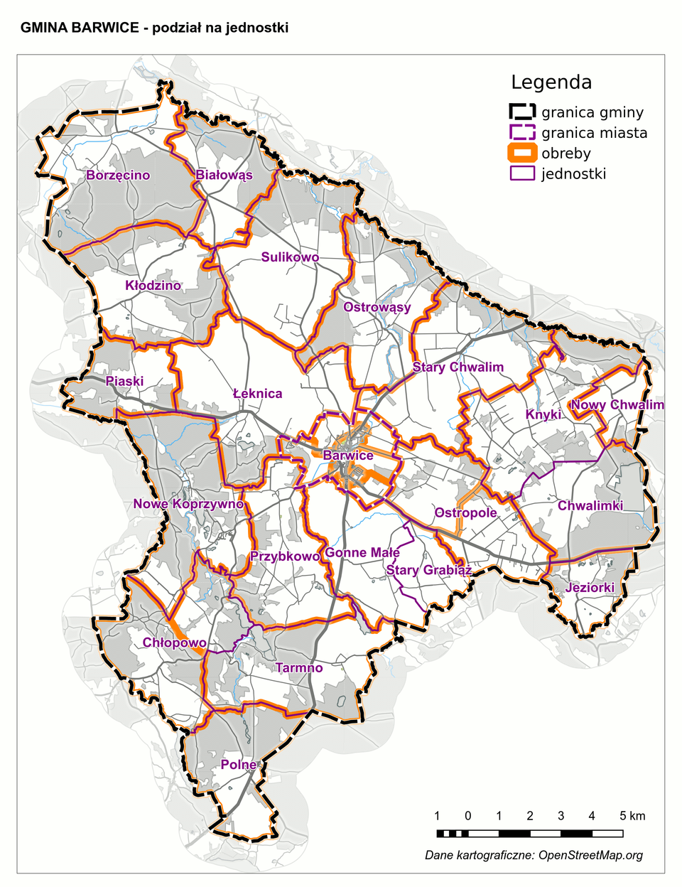
Źródło: opracowanie własne

Rys. 3. Wyodrębnione jednostki gminne w mieście Barwice
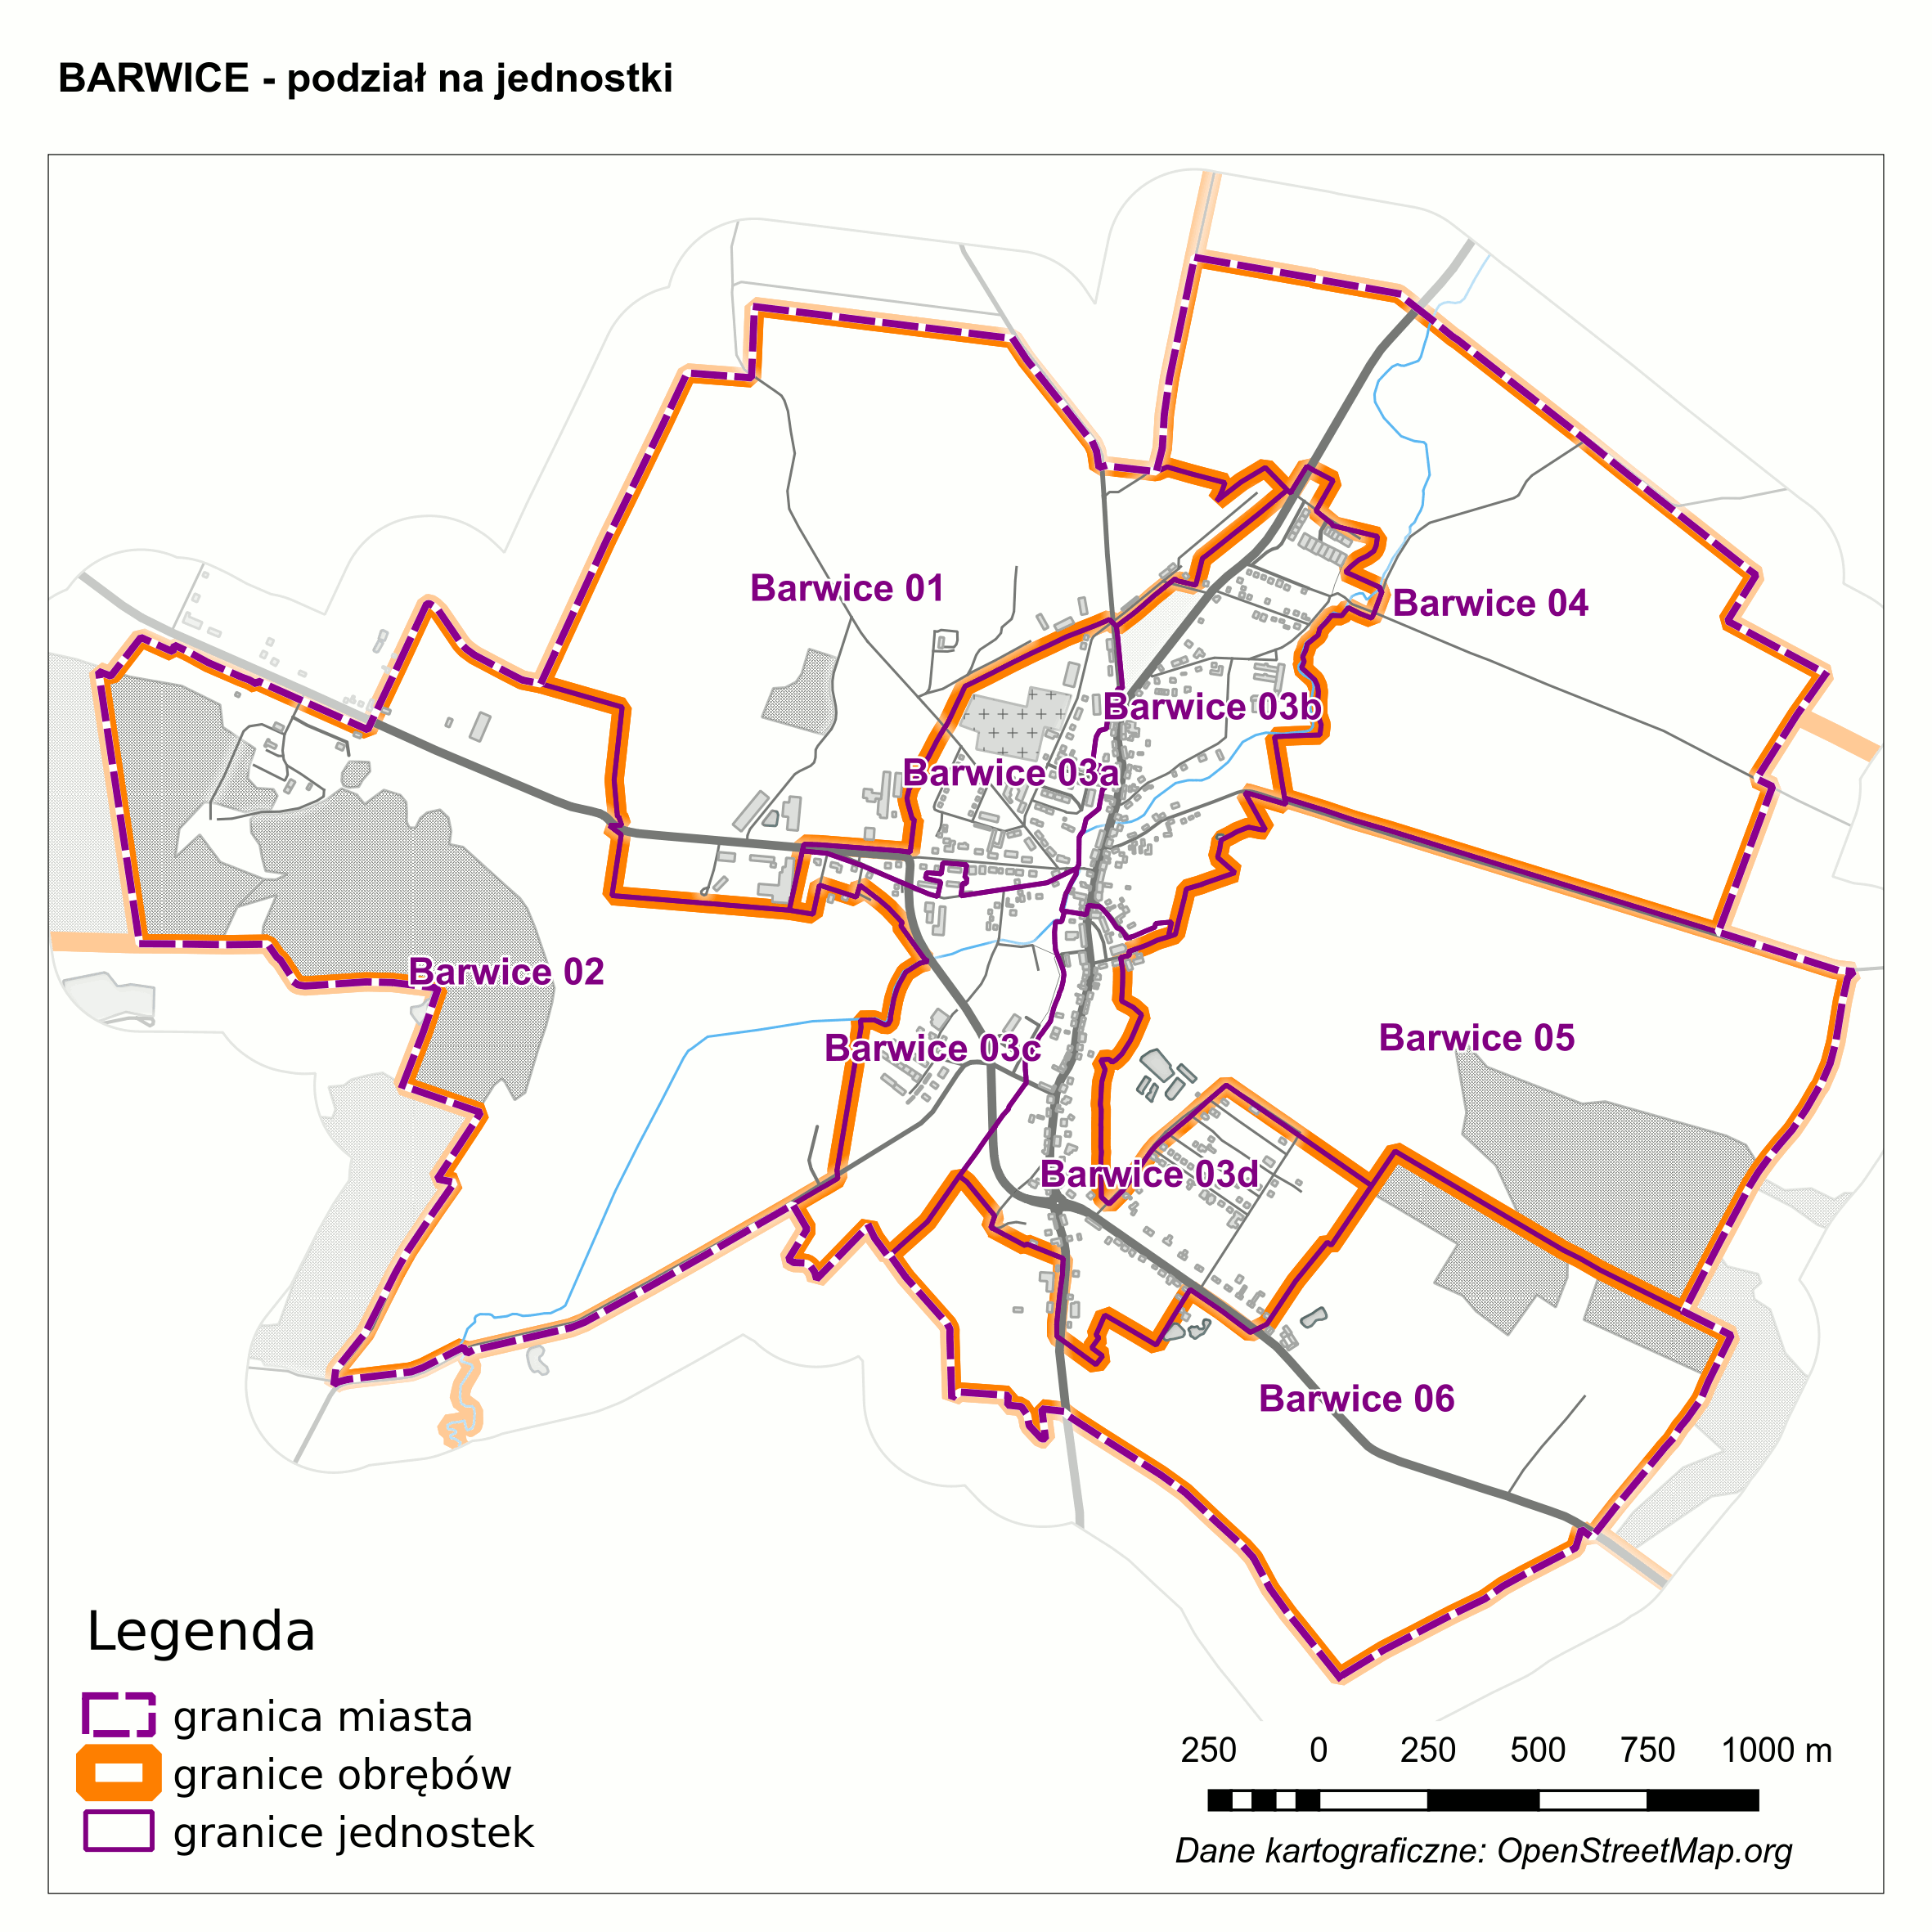
Źródło: opracowanie własne
W procedurze wyznaczania jednostek gminnych istotne było uwzględnienie granic obwodów spisowych GUS zawierających granice obrębów ewidencyjnych, ponieważ przewiduje się że w niedalekiej przyszłości Urząd publikował będzie dane statystyczne dla obwodów spisowych. W związku z powyższym, jednostki gminne powinny być wytyczane w taki sposób, żeby obszary mieszkalnictwa w pojedynczym obwodzie spisowym nie przynależały do więcej niż jednej jednostki gminnej. Posługując się granicami sołectw jako podstawą do wyznaczania jednostek gminnych na terenach wiejskich, powyższa zasada zostaje zachowana.
3.3. Analiza wewnętrznego zróżnicowania gminy ze względu na występowanie zjawisk kryzysowych: analiza ilościowa / statystyczna

Wskaźniki przyjęte do analizy statystycznej pogrupować można ze względu na charakter i ładunek informacyjny w odniesieniu do poniższych obszarów:
społecznego (m.in. bezrobocie, ubóstwo, przestępczość, poziom edukacji, kapitał społeczny, uczestnictwo w życiu publicznym i kulturalnym);
gospodarczego (w szczególności w zakresie stopnia przedsiębiorczości, kondycji lokalnych przedsiębiorstw);
(lub/i) przestrzenno-funkcjonalnego (w szczególności w zakresie niewystarczającego wyposażenia w infrastrukturę techniczną i społeczną, braku dostępu do podstawowych usług lub ich niskiej jakości, niedostosowania rozwiązań urbanistycznych do zmieniających się funkcji obszaru, niskiego poziomu obsługi komunikacyjnej, deficytu lub niskiej jakości terenów publicznych);
(lub/i) technicznego (w szczególności w zakresie degradacji stanu technicznego obiektów budowlanych, w tym o przeznaczeniu mieszkaniowym oraz braku funkcjonowania rozwiązań technicznych umożliwiających efektywne korzystanie z obiektów budowlanych, w szczególności w zakresie energooszczędności i ochrony środowiska);
(lub/i) środowiskowego (w szczególności w zakresie przekroczenia standardów jakości środowiska, obecności odpadów stwarzających zagrożenie dla życia, zdrowia, ludzi bądź stanu środowiska);
(lub/i) technicznego (w szczególności w zakresie degradacji stanu technicznego obiektów budowlanych, w tym o przeznaczeniu mieszkaniowym oraz braku funkcjonowania rozwiązań technicznych umożliwiających efektywne korzystanie z obiektów budowlanych, w szczególności w zakresie energooszczędności i ochrony środowiska);
(lub/i) środowiskowego (w szczególności w zakresie przekroczenia standardów jakości środowiska, obecności odpadów stwarzających zagrożenie dla życia, zdrowia, ludzi bądź stanu środowiska).

Do wyznaczenia obszarów zdegradowanych na terenie Gminy wykorzystano wybrane wskaźniki podstawowe z Tabeli 7 oraz wskaźniki fakultatywne. Wykorzystanie wskaźników fakultatywnych, dodatkowych było pomocne w uwzględnieniu specyficznych cech danego obszaru i wewnętrznego zróżnicowania badanych jednostek analitycznych.

Wskaźniki z obu kategorii opisują natężenie zjawisk społeczno – gospodarczych w obrębie sołectw i wyznaczonych jednostek w mieście Barwice. Istotny z punktu widzenia oceny wskaźników jest ich charakter stymulanty lub destymulanty.
Stymulanta jest dodatnio skorelowana ze zmienną objaśnianą, czyli wzrost wartości zmiennej objaśniającej prowadzi do wzrostu zmiennej objaśnianej. Przykładem stymulanty jest odsetek mieszkańców prowadzących działalność gospodarczą czy odsetek budynków poddanych termomodernizacji do ogólnej liczby budynków. Innymi słowami można stwierdzić, że im większa wartość wskaźnika na danym obszarze, tym sytuacja, którą bada ten wskaźnik jest lepsza.
Destymulanta jest z kolei ujemnie skorelowana ze zmienną objaśnianą, czyli wzrost wartości zmiennej objaśniającej prowadzi do spadku zmiennej objaśnianej. Przykładem destymulanty jest liczba osób korzystających ze świadczeń pomocy społecznej na 1000 mieszkańców lub odsetek budynków bez wodociągu do ogólnej liczby budynków (w %). Im większa wartość wskaźnika na danym obszarze, tym sytuacja, którą bada ten wskaźnik jest gorsza.

Dane niezbędne do przeprowadzenia analiz statystycznych pozyskano za lata 2012–2015, dla których źródło stanowiły zbiory statystyki publicznej oraz jednostek administracji publicznej w tym:
- Głównego Urzędu Statystycznego (w tym BDL GUS),
- Urzędu Gminy,
- Powiatowego Urzędu Pracy,
- Posterunku Policji,
- Gminnego Ośrodka Pomocy Społecznej.

Podczas sporządzania analizy będącej przedmiotem niniejszego podrozdziału wykorzystano przede wszystkim ostatnie dostępne dane za 2015 rok, tak dla wskaźników obligatoryjnych, jak i fakultatywnych. Jedynie dla dwóch wskaźników, spośród całej bazy, posiłkowano się danymi za 2017 rok. W następujących przypadkach: występowanie zabudowy popegeerowskiej (mieszkaniowej lub gospodarczej) wykorzystano częściowo informacje z 2017 r. (wizytacja animatora), natomiast dane dla wskaźnika dostępność komunikacyjna - w całości z 2017 r. (informacja z portalu epodroznik.pl).

Tabela 1. Przykładowe wskaźniki diagnozy zjawisk kryzysowych

Grupy cech | Wskaźnik  (charakter zmiennej stymulanta/destymulanta) | Źródło danychª
SFERA SPOŁECZNA | Liczba osób korzystających ze świadczeń pomocy społecznej na 1000 mieszkańców (destymulanta) | UG, GOPS,PUP/  MSC
SFERA SPOŁECZNA | Odsetek długotrwale bezrobotnych wśród osób w wieku produkcyjnym (destymulanta) | UG, GOPS,PUP/  MSC
SFERA SPOŁECZNA | Liczba przestępstw na 100 mieszkańców (destymulanta) | UG, GOPS,PUP/  MSC/2016
SFERA SPOŁECZNA | Liczba przestępstw przeciwko rodzinie i opiece na 100 mieszkańców (destymulanta) | UG, GOPS,PUP/  MSC
SFERA GOSPODARCZA | Liczba zarejestrowanych podmiotów gospodarki narodowej na 100 mieszkańców (stymulanta) | UG, GUS / MSC
SFERA GOSPODARCZA | Odsetek mieszkańców prowadzących działalność gospodarczą (stymulanta) | UG/ MSC
SFERA GOSPODARCZA | Odsetek osób w wieku poprodukcyjnym w ogólnej liczbie mieszkańców (destymulanta) | UG, GUS / MSC
SFERA GOSPODARCZA | Odsetek osób z wykształceniem gimnazjalnym lub poniżej w ogólnej liczbie bezrobotnych (destymulanta) | UG, PUP/ MSC
SFERA INFRASTRUKTURALNA | Odsetek budynków mieszkalnych wybudowanych przed 1970 r. (destymulanta) | UG/MSC
SFERA INFRASTRUKTURALNA | Przeciętna powierzchnia użytkowa lokalu na jedną osobę (stymulanta) | UG/MSC
SFERA INFRASTRUKTURALNA | Odsetek mieszkań popegeerowskich w ogólnym zasobie mieszkaniowym miejscowości/osiedla/obrębu statystycznego (destymulanta) | UG/MSC/2016
SFERA INFRASTRUKTURALNA | Odsetek budynków bez wodociągu do ogólnej liczby budynków (w %) (destymulanta) | UG/MSC
SFERA INFRASTRUKTURALNA | Odsetek budynków poddanych termomodernizacji do ogólnej liczby budynków (stymulanta) | UG/MSC
SFERA PRZESTRZENNO-FUNKCJONALNA | Liczba połączeń transportem publicznym (bus, autobus, kolej) | UG/MSC
SFERA PRZESTRZENNO-FUNKCJONALNA | Odsetek dróg o nawierzchni utwardzonej (asfalt) (stymulanta) | UG/MSC
SFERA PRZESTRZENNO-FUNKCJONALNA | Dostępność do podstawowych usług lub słaba ich jakość (odległość w km dojazdu do przedszkola na 1 mieszkańca) (destymulanta) | UG,GIS/MSC
SFERA PRZESTRZENNO-FUNKCJONALNA | Liczba placów zabaw, zorganizowane miejsce spotkań młodzieży na otwartym powietrzu na terenie sołectwa na 1 mieszkańca (stymulanta) | UG, GUS/MS
SFERA PRZESTRZENNO-FUNKCJONALNA | Dostępność do podstawowych usług lub słaba ich jakość (odległość w km dojazdu do służby zdrowia na 1 mieszkańca) (destymulanta) | UG,GIS/MSC
SFERA ŚRODOWISKOWA | Dzikie wysypiska śmieci powierzchnia na 1 mieszkańca | UG/MSC
SFERA ŚRODOWISKOWA | Powierzchnia terenów zieleni : parków spacerowo-wypoczynkowy, na 1 mieszkańca (destymulanta) | UG/MSC
SFERA ŚRODOWISKOWA | Powierzchnia terenów zieleni : zieleni osiedlowej, zieleńców na 1 mieszkańca (destymulanta) | UG/MSC
SFERA ŚRODOWISKOWA | Odsetek obszarów zdegradowanych przyrodniczo (w %) (destymulanta) | UG/MSC
ª Znaczenie skrótów: GUS - Główny Urząd Statystyczny, UG - Urząd Gminy, PUP - Powiatowy Urząd Pracy, GOPS – Gminy Ośrodek Pomocy Społecznej, NSP - Narodowy Spis Powszechny, NUTS4 – powiat, NUTS5 – gmina, MSC –miejscowość statystyczna, GIS – Geograficzne Systemy Informacji.

W analizie sporządzonej dla gminy Barwice zaprezentowano wskaźniki w podziale na trzy grupy: społeczne, gospodarcze, przestrzenne i infrastrukturalne. W procesie diagnostycznym zbadano każdą jednostkę analityczną pod kątem tych samych wskaźników. Uzyskano tym samym oddzielne obrazy sytuacji społeczno-gospodarczej oraz natężenia problemów dla każdej z jednostek gminnych.

Z uwagi na stosunkowo niewielki obszar miasta Barwice w odniesieniu do obszaru całkowitego Gminy, poza prezentacją wartości wskaźników dla sołectw na obszarze wiejskim gminy Barwice, dodatkowo ujęto i zaprezentowano wartości poszczególnych wskaźników dla Miasta (z uwzględnieniem podziału na jednostki analityczne).

Sfera społeczna
Sfera społeczna oraz związane z nią problemy dotykające mieszkańców stanowią istotny obszar analizy w planowaniu działań rewitalizacyjnych. Stąd dużą uwagę poświęcono dokładnemu zdiagnozowaniu tych zjawisk i pozyskaniu jak największej liczby wskaźników. Charakter i skala zjawisk społecznych zauważonych na obszarze gminy Barwice spowodowały potrzebę wykorzystania szerszego zestawu wskaźników w celu uzyskania obiektywnego obrazu stanu kryzysowego i rozpoznania zjawisk negatywnych.

Charakteryzując zjawiska w obszarze sfery społecznej posłużono się wskaźnikami podstawowymi (2) oraz wskaźnikiem fakultatywnym (1) opisanymi i zawartymi w Zasadach oraz przedstawionymi w tabeli nr 7.
Spośród listy wskaźników podstawowych wybrano następujące::
- udział długotrwale bezrobotnych wśród osób w wieku produkcyjnym,
- liczba przestępstw na 1 tys. ludności.
Wskaźnikiem fakultatywnym jest:
- liczba rodzin korzystających ze świadczeń pomocy społecznej na 1 tys. ludności.
,Udział długotrwale bezrobotnych wśród osób w wieku produkcyjnym

Jednym z głównych zjawisk, które obserwuje się na obszarach zdegradowanych jest wysoki poziom bezrobocia. Mamy zatem do czynienia z sytuacją, w której część mieszkańców tego obszaru, zdolnych do pracy i pragnących ją podjąć nie znajduje zatrudnienia. Pojęcie osoby bezrobotnej oznacza ogólnie osobę niezatrudnioną, nieprowadzącą działalności gospodarczej i niewykonującą innej pracy zarobkowej, zdolną i gotową do podjęcia zatrudnienia (w pełnym lub niepełnym wymiarze czasu pracy). Bezrobocie szczególnie długotrwałe niesie za sobą negatywne skutki społeczne, wśród których najczęściej wymienia się: trudności materialne, utratę statusu społecznego, niską samoocenę, problemy rodzinne oraz problemy natury psychicznej (depresję), w niektórych przypadkach bezdomność a często także zjawiska patologii społecznej jak: alkoholizm, narkomania, przestępczość. Wysokie bezrobocie w regionie pociąga za sobą wysokie koszty związane z utrzymaniem osób bezrobotnych oraz służb zajmujących się ich problemami i obsługą. Wraz ze wzrostem bezrobocia następuje również spadek dochodów do budżetu gminy.

Dane służące wyznaczeniu wskaźnika Udział długotrwale bezrobotnych wśród osób w wieku produkcyjnym zostały pozyskane z Powiatowego Urzędu Pracy (PUP) w Szczecinku. Wahały się one od 2,86 do 26,42 osób długotrwale bezrobotnych w stosunku do osób w wieku produkcyjnym.

Rys. 4. Wizualizacja wskaźnika „Udział długotrwale bezrobotnych wśród osób w wieku produkcyjnym”
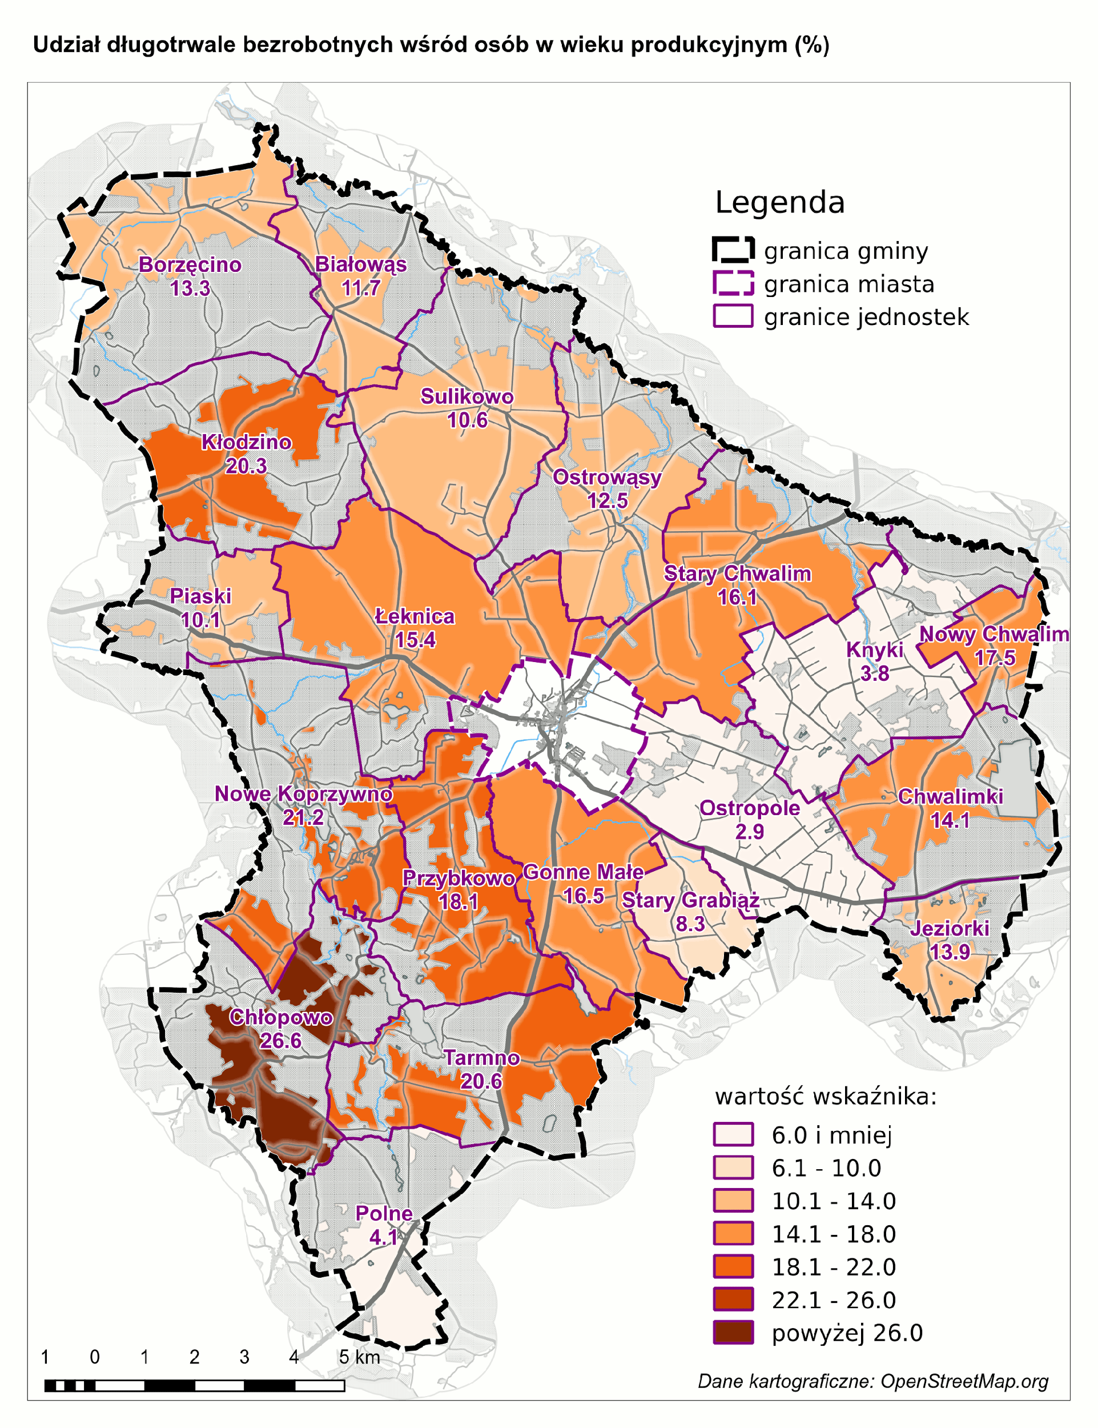
Źródło: opracowanie własne na podstawie danych PUP w Szczecinku

Tabela nr 8: Wskaźnik udział długotrwale bezrobotnych wśród osób w wieku produkcyjnym (%)
Lp. | Sołectwo | Wartość wskaźnika
1 | Białowąs | 11,71
2 | Borzęcino | 13,27
3 | Chłopowo | 26,60
4 | Chwalimki | 14,08
5 | Gonne Małe | 16,45
6 | Jeziorki | 13,89
7 | Kłodzino | 20,31
8 | Knyki | 3,82
9 | Łeknica | 15,38
10 | Nowy Chwalim | 17,53
11 | Ostropole | 2,86
12 | Ostrowąsy | 12,50
13 | Nowe Koprzywno | 21,15
14 | Piaski | 10,08
15 | Polne | 4,08
16 | Przybkowo | 18,07
17 | Stary Chwalim | 16,13
18 | Stary Grabiąż | 8,33
19 | Sulikowo | 10,55
20 | Tarmno | 20,56
Źródło: opracowanie własne na podstawie danych PUP w Szczecinku

Na czerwono zaznaczono sołectwa, dla których wartość wskaźnika jest większa niż średnia dla Gminy wynosząca 10,96%. Największe wartości charakteryzowały sołectwa Chłopowo (26,6), Nowe Koprzywno (21,15), Tarmno (20,56) oraz Kłodzino (20,31), z kolei najmniejsze - Ostropole (2,86), Knyki (3,82) oraz Polne (4,08).

Rys. 5. Wizualizacja wskaźnika udział długotrwale bezrobotnych wśród osób w wieku produkcyjnym – miasto Barwice (%)
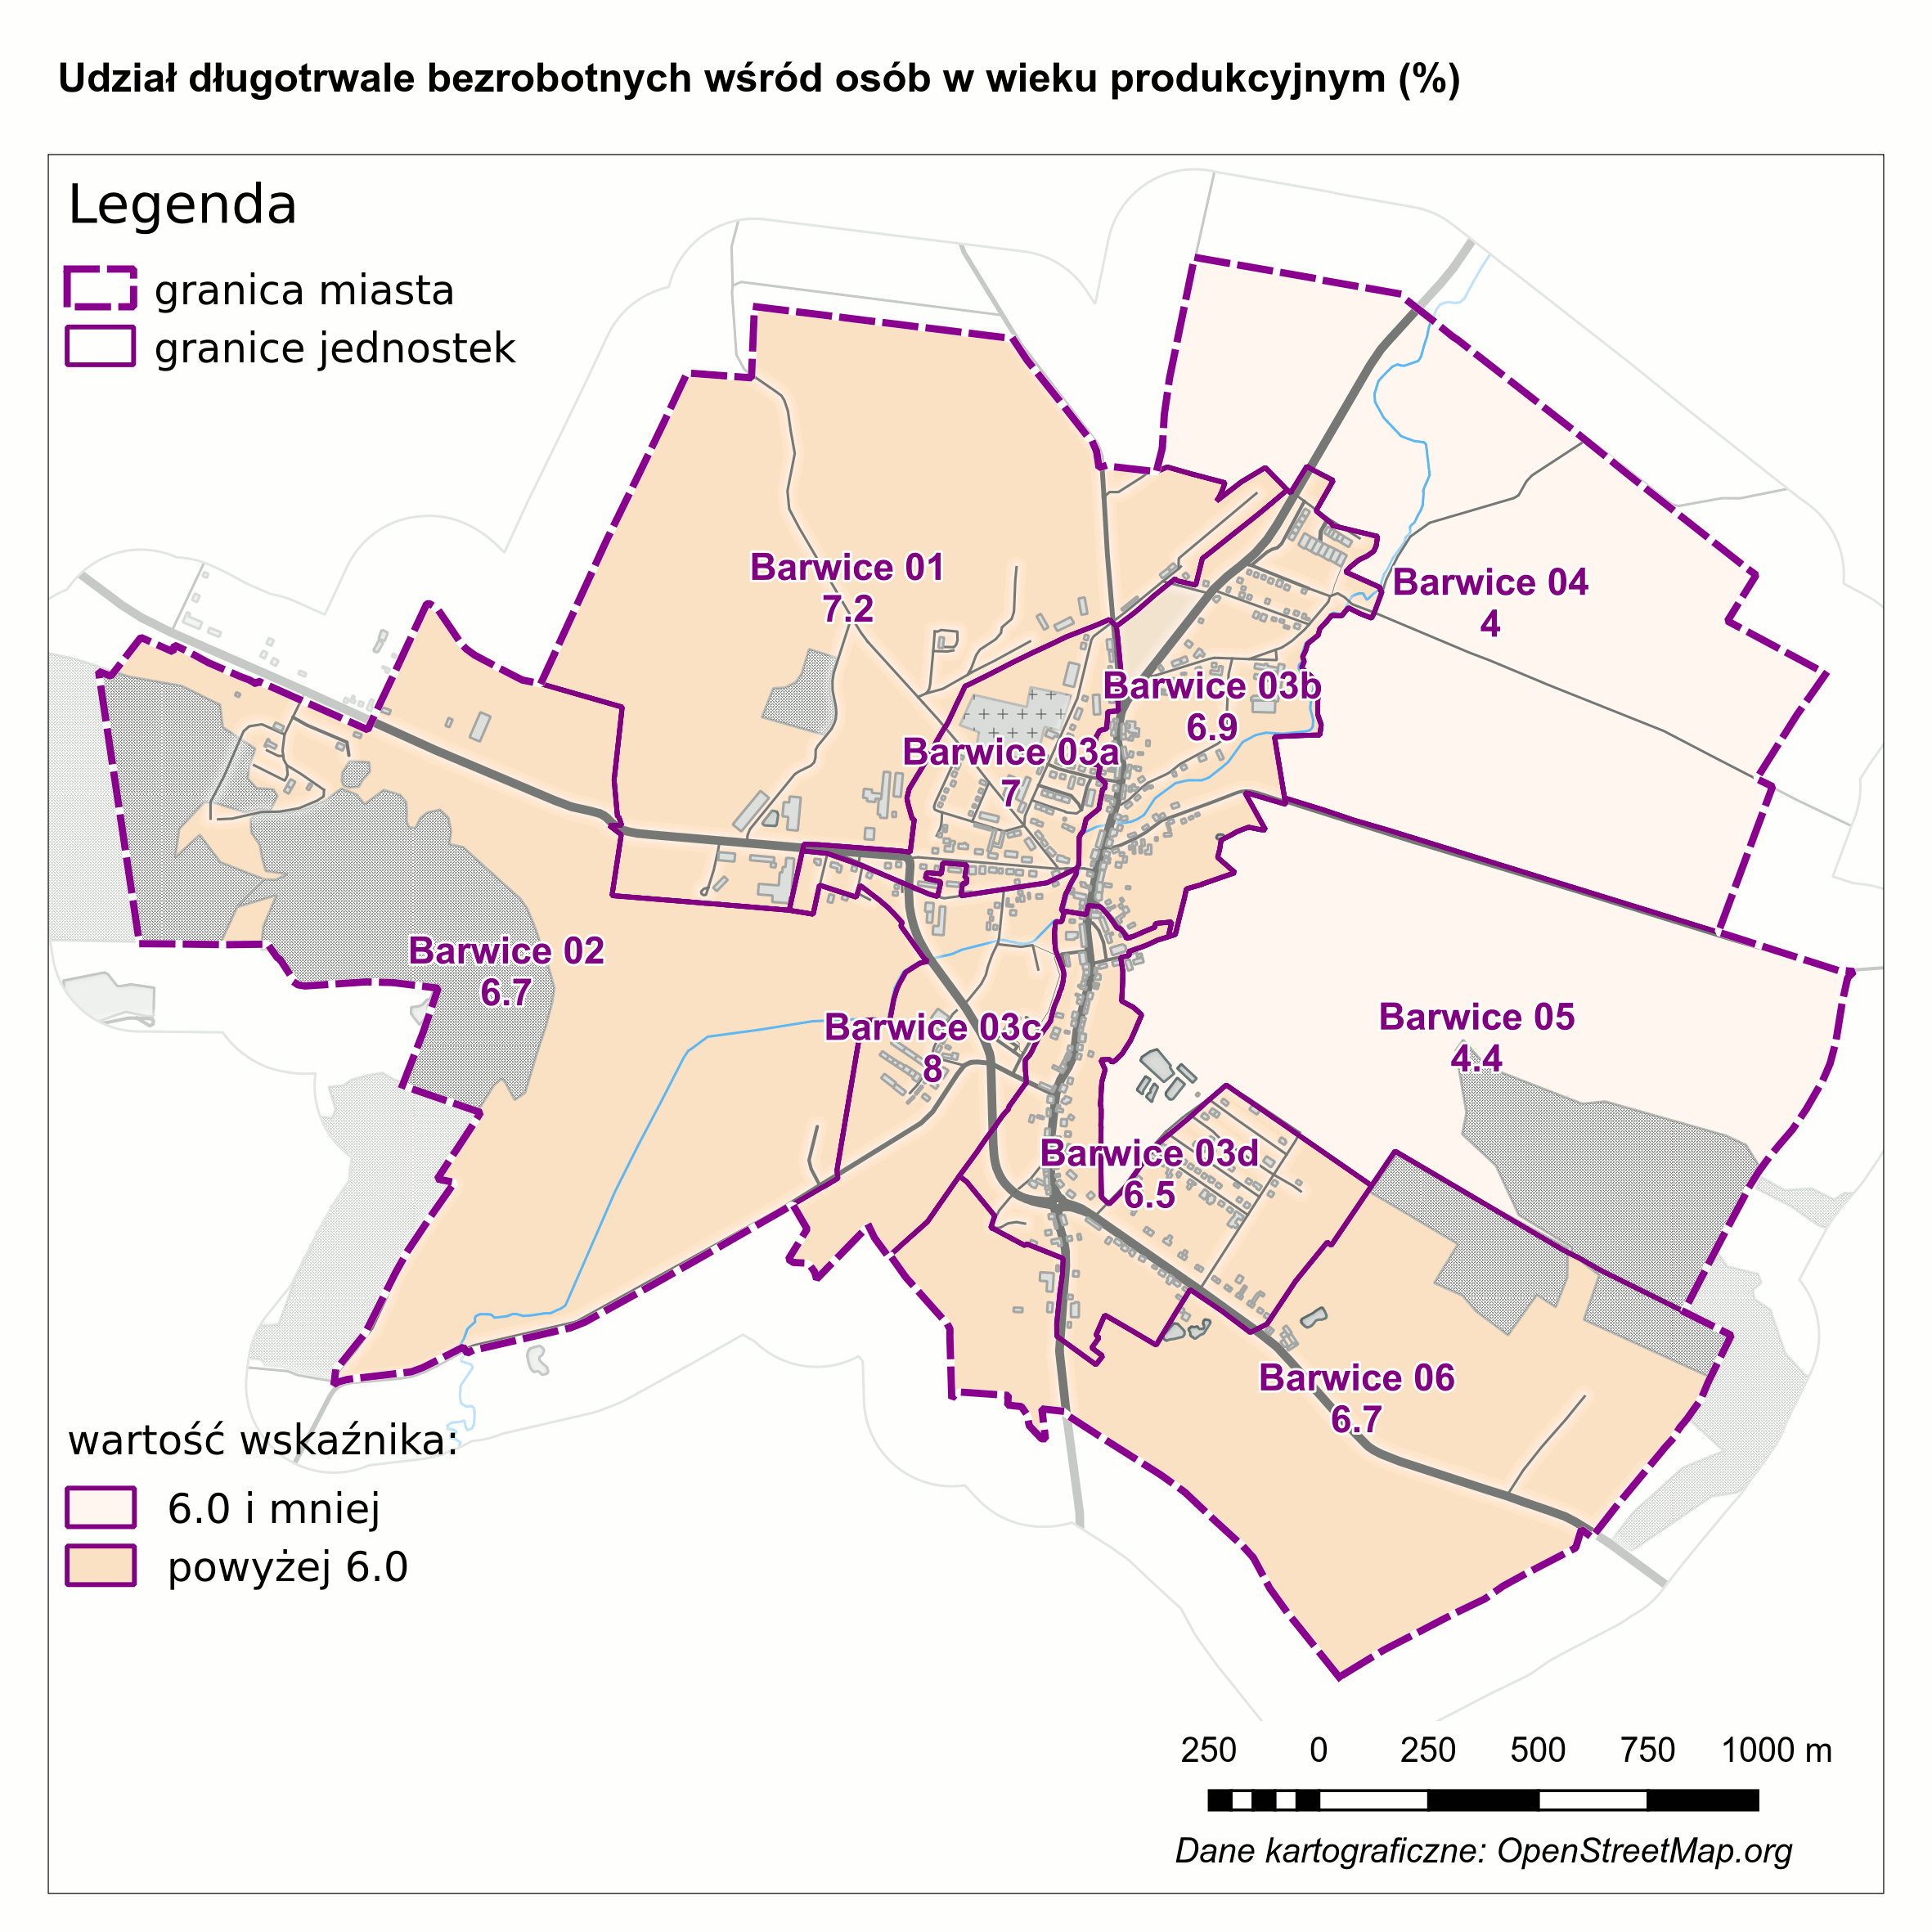
Źródło: opracowanie własne na podstawie danych PUP w Szczecinku

Tabela nr 9: Wskaźnik udział długotrwale bezrobotnych wśród osób w wieku produkcyjnym dla miasta Barwice (%)
Lp. | Jednostka miejska | Wartość wskaźnika
1 | Barwice 01 | 7,2
2 | Barwice 02 | 6,7
3 | Barwice 03a | 7,0
4 | Barwice 03b | 6,9
5 | Barwice 03c | 8,0
6 | Barwice 03d | 6,5
7 | Barwice 04 | 4,0
8 | Barwice 05 | 4,4
9 | Barwice 06 | 6,7
Źródło: opracowanie własne na podstawie danych PUP w Szczecinku

Wartości wskaźnika między poszczególnymi jednostkami miejskimi były zbliżone do siebie. Najwyższą wartością charakteryzowała się jednostka Barwice 03c (8,0), a najniższą Barwice 04 (4,0).

Liczba przestępstw na 1 tys. ludności

Przestępczość jest zjawiskiem społecznym i stanowi zbiór czynów zabronionych ustawowo pod groźbą kary, a popełnionych na obszarze gminy. Wysoka przestępczość dość silnie kształtuje negatywny obraz danego obszaru w społecznej świadomości, dodatkowo jeszcze wzmacniając występowanie innych problemów o charakterze społecznym. W ramach niniejszej diagnozy zwrócono uwagę zarówno na przestępczość widoczną, której ofiarą może być każda osoba przebywająca w gminie, jak też przestępczość tzw. za zamkniętymi drzwiami, szczególnie przemoc domową. Przestępczości towarzyszy szereg innych negatywnych zjawisk społecznych i związane jest to często z przejawami uzależnień (alkoholizmem, narkomanią itp.), co uwarunkowane jest występowaniem większej liczby sklepów monopolowych, czy też pubów oraz dyskotek, w których sprzedawany i spożywany jest alkohol oraz występuje nielegalny handel środkami odurzającymi
Dane do wskaźnika Liczba przestępstw na 1 tys. ludności zostały pozyskane z Posterunku Policji w Barwicach. Wskaźnik wahał się od 0 do ponad 27, w zależności od sołectwa. Na rysunku poniżej oraz w tabeli przedstawiono szczegółowe informacje.
Rys. 6. Wizualizacja wskaźnika liczba przestępstw na 1 tys. ludności (szt.)
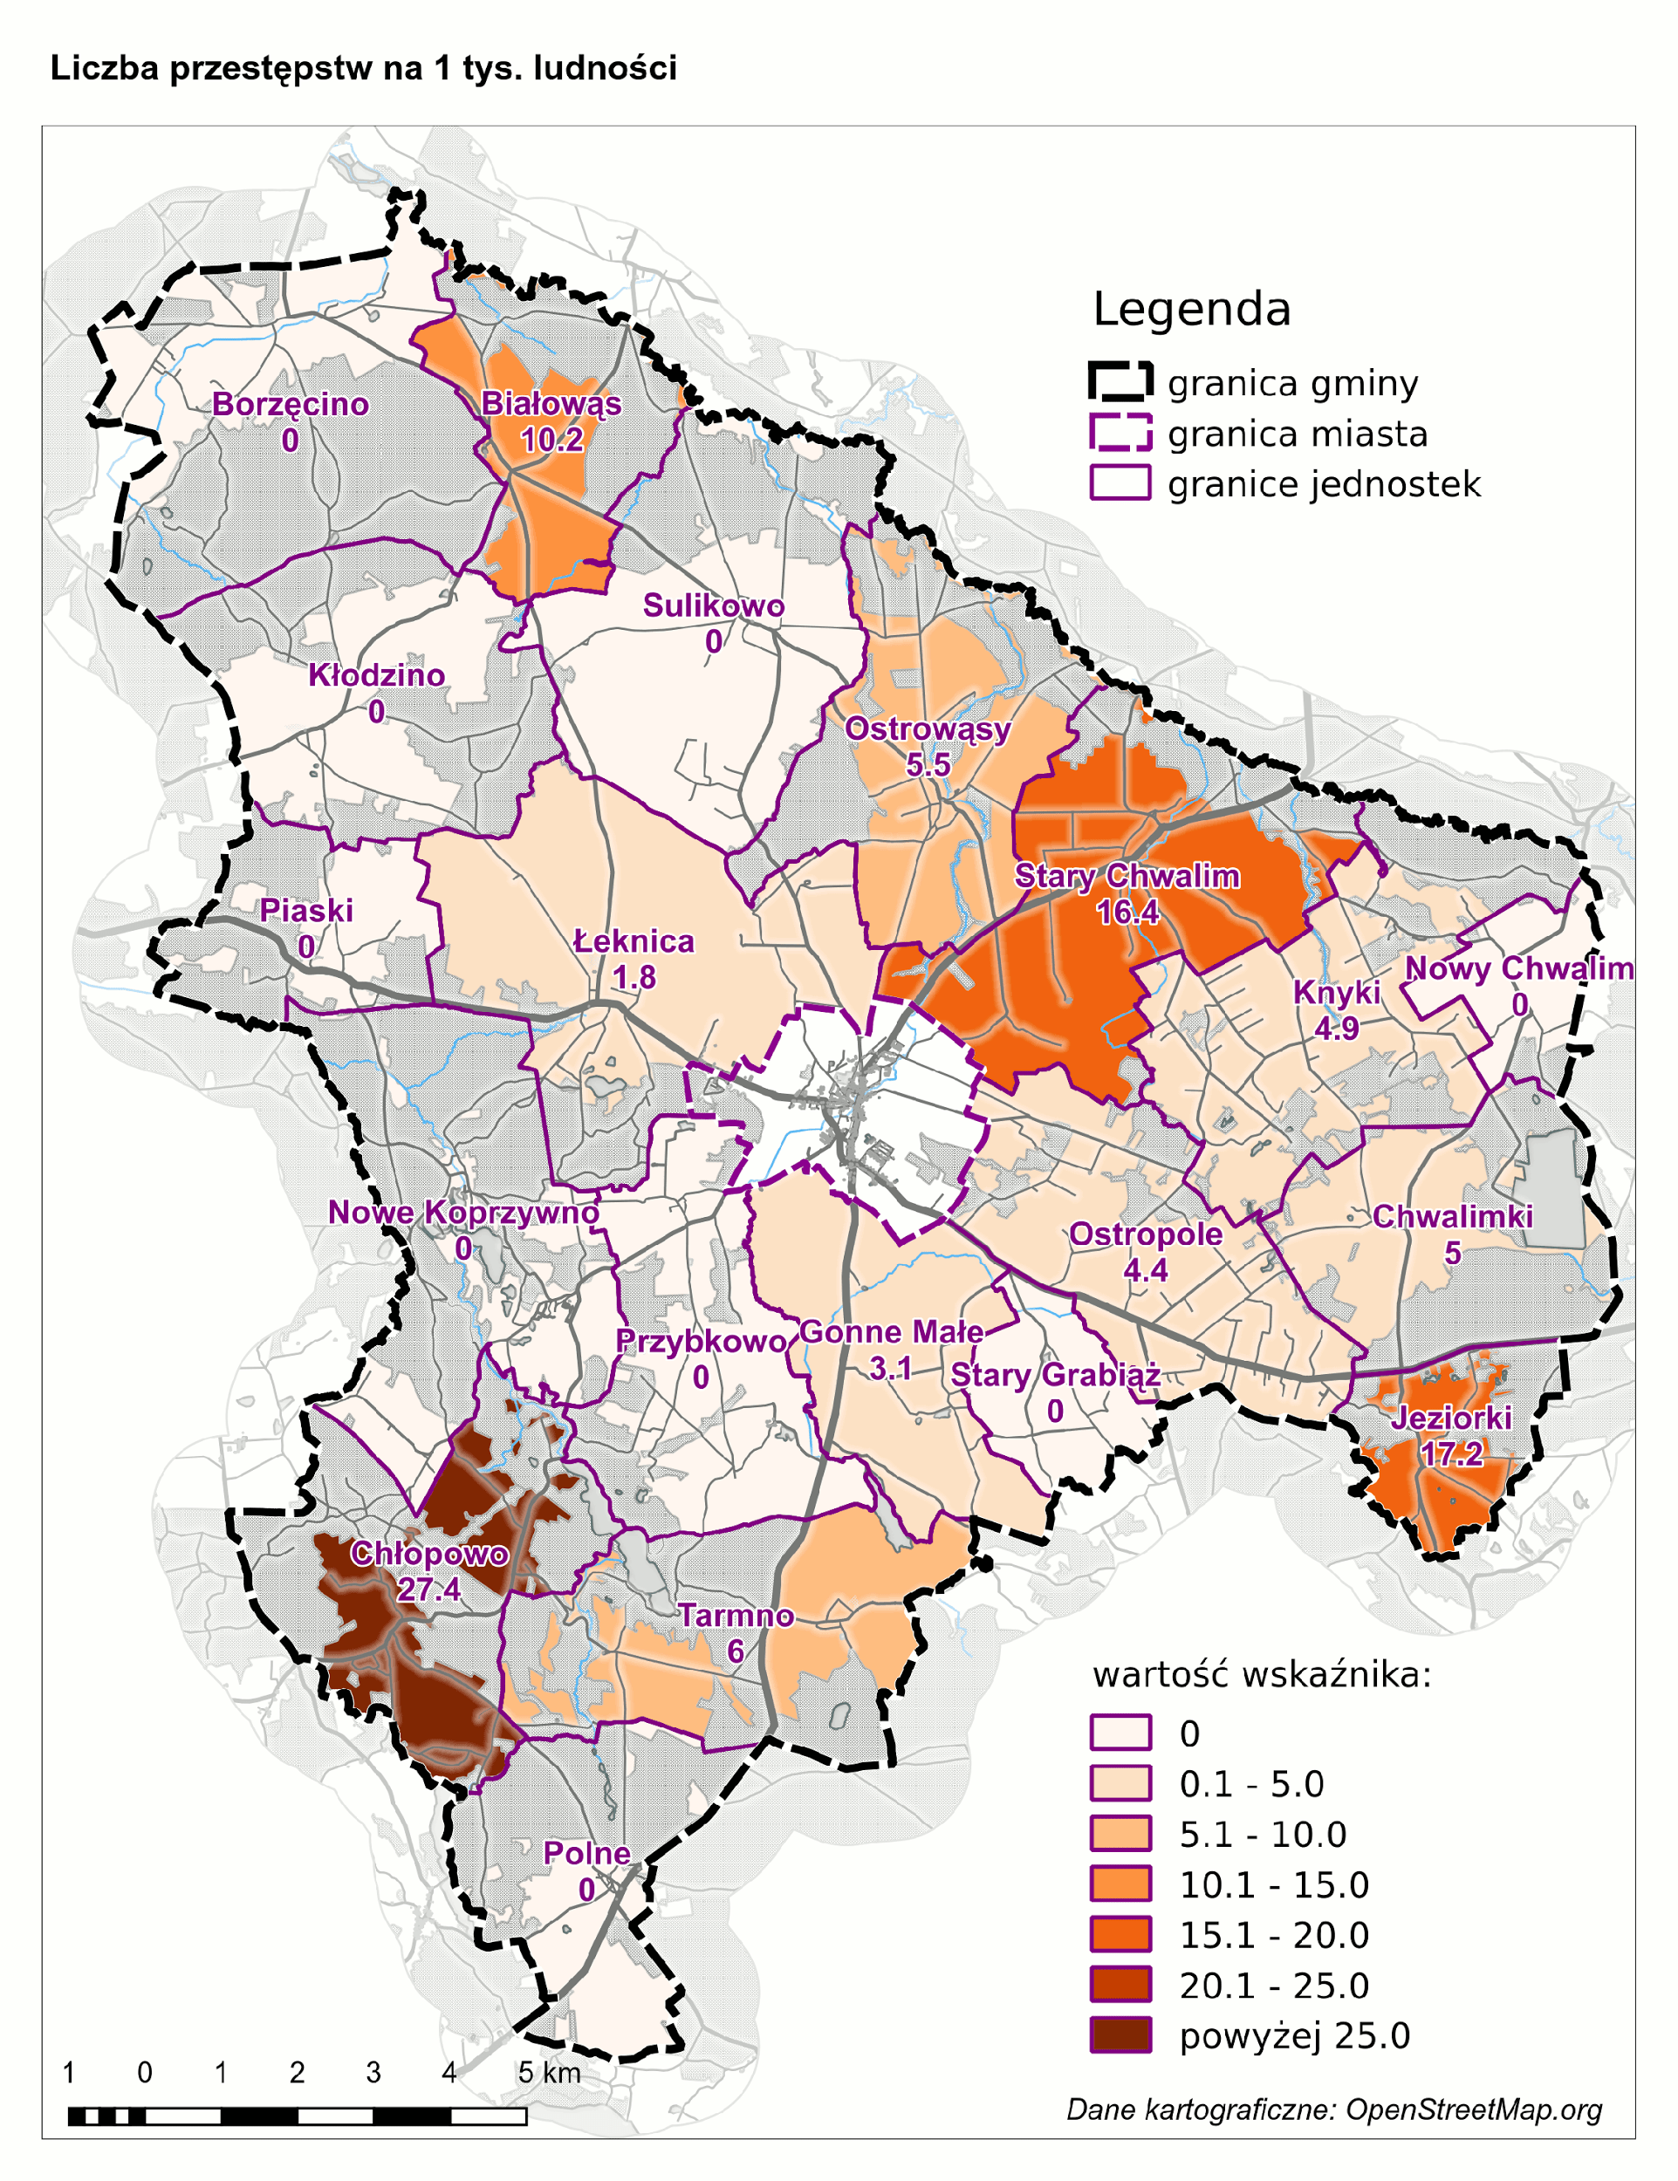
Źródło: opracowanie własne na podstawie danych z Posterunku Policji w Barwicach
Tabela. 10. Wskaźnik liczba przestępstw na 1 tys. ludności (szt.)
Lp. | Sołectwo | Wartość wskaźnika
1 | Białowąs | 10,17
2 | Borzęcino | 0,00
3 | Chłopowo | 27,40
4 | Chwalimki | 5,00
5 | Gonne Małe | 3,07
6 | Jeziorki | 17,24
7 | Kłodzino | 0,00
8 | Knyki | 4,85
9 | Łeknica | 1,79
10 | Nowy Chwalim | 0,00
11 | Ostropole | 4,41
12 | Ostrowąsy | 5,46
13 | Nowe Koprzywno | 0,00
14 | Piaski | 0,00
15 | Polne | 0,00
16 | Przybkowo | 0,00
17 | Stary Chwalim | 16,42
18 | Stary Grabiąż | 0,00
19 | Sulikowo | 0,00
20 | Tarmno | 5,95
Źródło: opracowanie własne na podstawie danych z Posterunku Policji w Barwicach

Oznaczono sołectwa oraz jednostki miejskie, dla których wartość wskaźnika jest większa niż średnia dla Gminy (5,41). Najwyższe wartości charakteryzowały sołectwa Chłopowo (27,4), Jeziorki (17,24) i Stary Chwalim (16,42), z kolei najniższe 9 sołectw z wartościami 0,0.

Rys. 7. Wizualizacja wskaźnika liczba przestępstw na 1 tys. ludności – miasto Barwice (szt.)
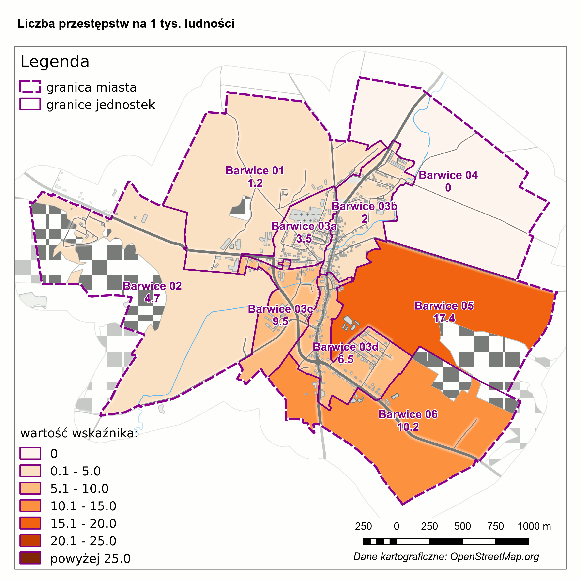
Źródło: opracowanie własne na podstawie danych z Posterunku Policji w Barwicach

Tabela 11 Wskaźnik liczba przestępstw na 1 tys. ludności – miasto Barwice (szt.)
Lp. | Jednostka miejska | Wartość wskaźnika
1 | Barwice 01 | 1,2
2 | Barwice 02 | 4,7
3 | Barwice 03a | 3,5
4 | Barwice 03b | 2,0
5 | Barwice 03c | 9,5
6 | Barwice 03d | 6,5
7 | Barwice 04 | 0,0
8 | Barwice 05 | 17,4
9 | Barwice 06 | 10,2
Źródło: opracowanie własne na podstawie danych z Posterunku Policji w Barwicach

Najwyższą wartość wskaźnika prezentowała jednostka Barwice 05 (17,4), zaś najniższą Barwice 04 (0,0).

Liczba rodzin korzystających ze świadczeń pomocy społecznej na 1 tys. ludności

Podstawowym źródłem danych dotyczących problemu ubóstwa wśród mieszkańców gminy jest ośrodek pomocy społecznej stanowiący podstawową jednostkę pomocy w systemie. Ośrodek pomocy społecznej jest miejscem pierwszego kontaktu osób, rodzin poszukujących pomocy. Zgodnie z przepisami prawa zadania gminy w zakresie pomocy społecznej spełniają (w ramach realizacji gminnych strategii rozwiązywania problemów społecznych) ośrodki pomocy społecznej.
Dokonując analizy poziomu i problemu ubóstwa na terenie Gminy posłużono się wskaźnikiem liczba rodzin korzystających ze świadczeń pomocy społecznej na 1 tys. ludności (wskaźnik fakultatywny).
Na podstawie udostępnionych przez Gminy Ośrodek Pomocy Społecznej w Barwicach danych stwierdzono, że wartości wskaźnika dla Gminy wahały się od nieco ponad 10 do ponad 140 rodzin korzystających ze świadczeń pomocy społecznej na 1 tys. ludności.

Rys. 8. Wizualizacja wskaźnika liczba rodzin korzystających ze świadczeń pomocy społecznej. na 1 tys. ludności (szt.)
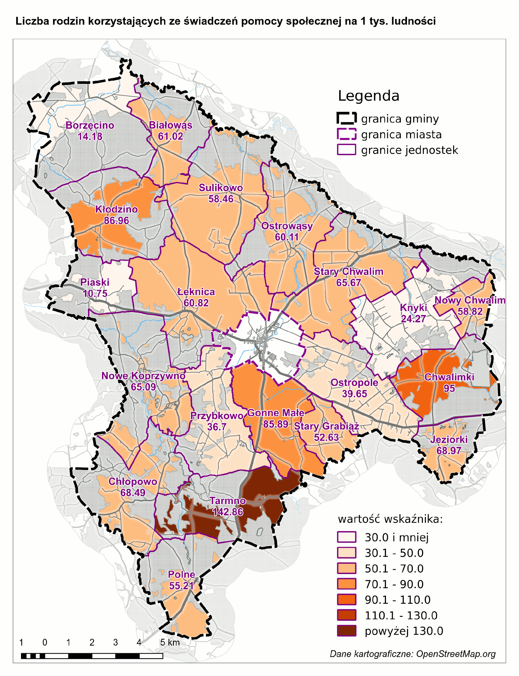
Źródło: opracowanie własne na podstawie danych GOPS w Barwicach

Tabela 12. Wskaźnik liczba rodzin korzystających ze świadczeń pomocy społecznej na 1 tys. ludności (szt.)
Lp. | Sołectwo | Wartość wskaźnika
1 | Białowąs | 61,02
2 | Borzęcino | 14,18
3 | Chłopowo | 68,49
4 | Chwalimki | 95,00
5 | Gonne Małe | 85,89
6 | Jeziorki | 68,97
7 | Kłodzino | 86,96
8 | Knyki | 24,27
9 | Łeknica | 60,82
10 | Nowy Chwalim | 58,82
11 | Ostropole | 39,65
12 | Ostrowąsy | 60,11
13 | Nowe Koprzywno | 65,09
14 | Piaski | 10,75
15 | Polne | 55,21
16 | Przybkowo | 36,70
17 | Stary Chwalim | 65,67
18 | Stary Grabiąż | 52,63
19 | Sulikowo | 58,46
20 | Tarmno | 142,86
Źródło: opracowanie własne na podstawie danych z GOPS w Barwicach

Oznaczono sołectwa oraz jednostki miejskie, dla których wartość wskaźnika jest większa niż średnia dla Gminy (67,45). Zdecydowanie najwyższą wartość wskaźnika charakteryzowało sołectwo Tarmno (142,86), z kolei najniższą sołectwo Piaski (10,75).

Rys. 9. Wizualizacja wskaźnika liczba rodzin korzystających ze świadczeń pomocy społecznej na 1 tys. ludności – miasto Barwice (szt.)
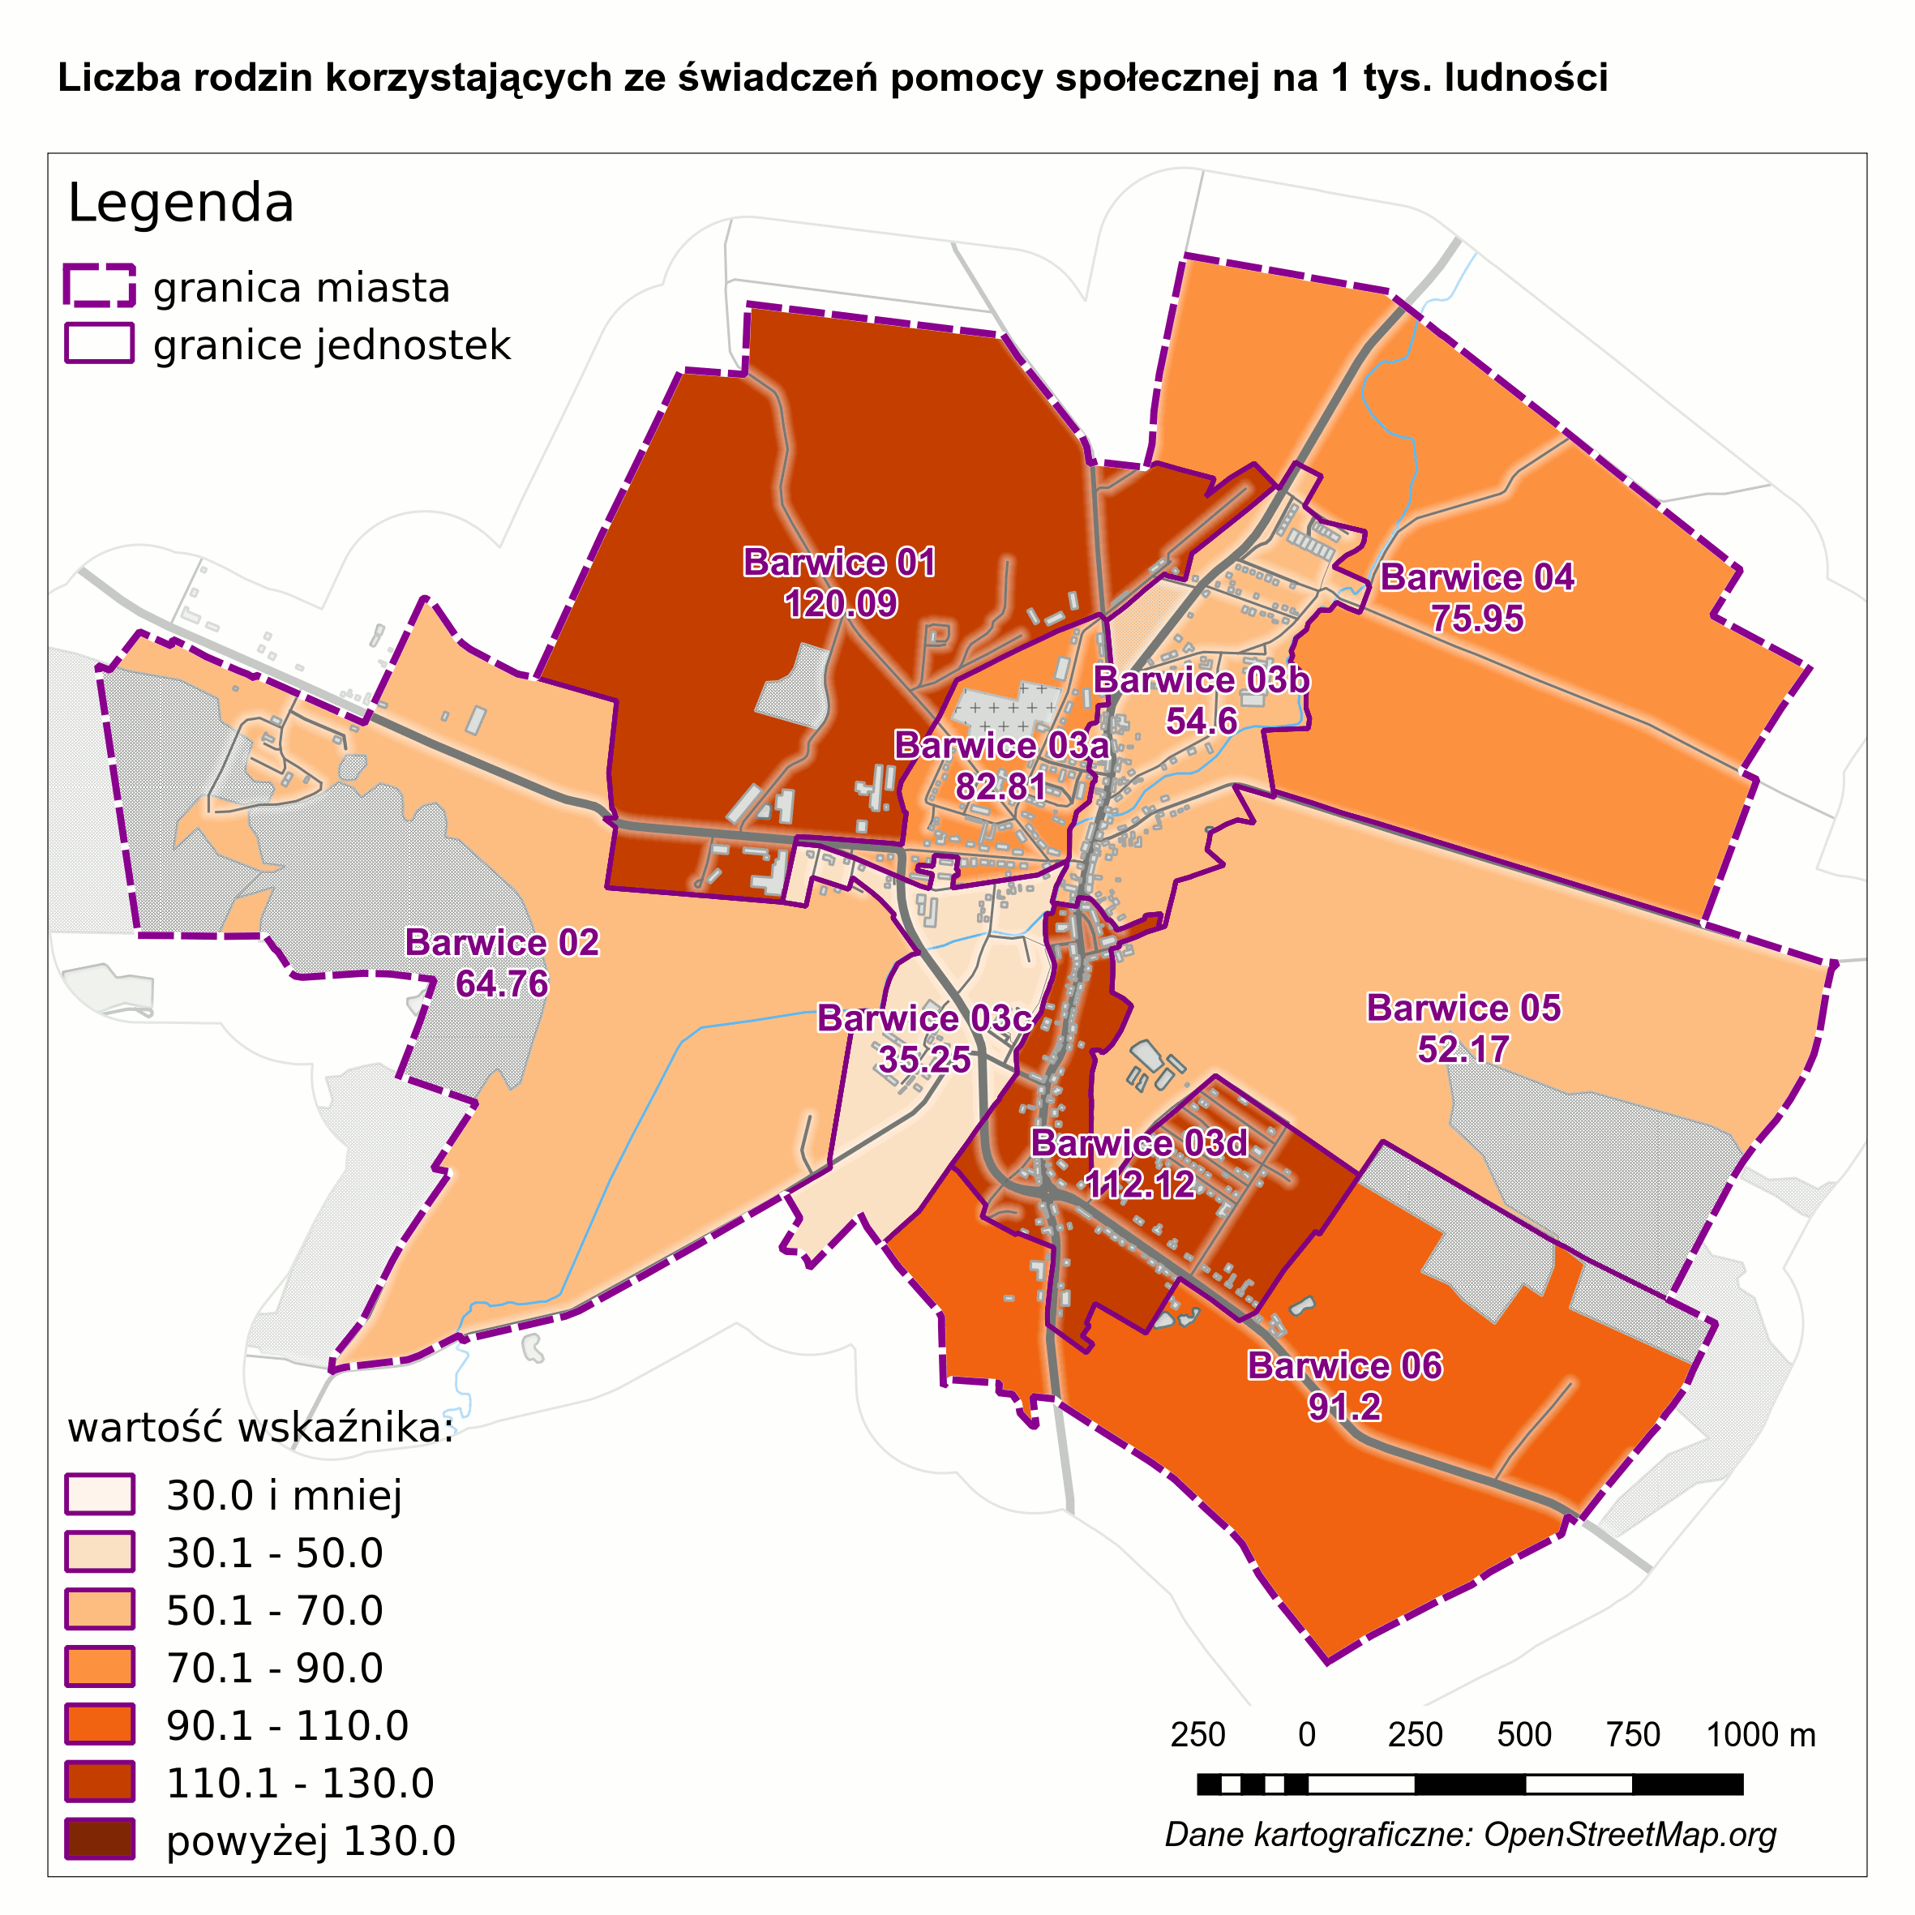
Źródło: opracowanie własne na podstawie danych GOPS w Barwicach

Tabela 13. Wskaźnik liczba rodzin korzystających ze świadczeń pomocy społecznej na 1 tys. ludności dla miasta Barwice (szt.)
Lp. | Jednostka miejska | Wartość wskaźnika
1 | Barwice 01 | 120,90
2 | Barwice 02 | 64,76
3 | Barwice 03a | 82,81
4 | Barwice 03b | 54,60
5 | Barwice 03c | 35,25
6 | Barwice 03d | 112,12
7 | Barwice 04 | 75,95
8 | Barwice 05 | 52,17
9 | Barwice 06 | 91,20
Źródło: opracowanie własne na podstawie danych z GOPS w Barwicach

Najwyższą wartość wskaźnika prezentowała jednostka Barwice 01 (120,9), a najniższą Barwice 03c (35,25).
Sfera gospodarcza
Negatywne zjawiska w sferze społecznej są często wynikiem słabej kondycji lokalnej gospodarki. Jest to związane z procesem kumulacji problemów ekonomicznych, gdzie niski poziom przedsiębiorczości powoduje wysokie bezrobocie oraz spadek dochodów ludności. Ubożenie lokalnej społeczności prowadzi do problemów związanych ze wzrostem przestępczości, uzależnieniami oraz przemocą w rodzinie. Brak perspektyw znalezienia pracy i uzyskania określonego poziomu życia powoduje, że osoby młode nie widzą przyszłości rozwoju zawodowego i emigrują do większych ośrodków gospodarczych, co prowadzi do zjawiska procesów depopulacyjnych i w efekcie - starzenia się lokalnych zasobów ludzkich.

Dokonując analizy sfery gospodarczej gminy Barwice posłużono się wskaźnikiem podstawowym (1) oraz wskaźnikiem fakultatywnym (1) rekomendowanych w Zasadach. Do opisu wykorzystano następujące wskaźniki:

- liczba zarejestrowanych podmiotów gospodarki narodowej na 100 osób (podstawowy),

- wielkość dochodów gminy z tytułu podatku od nieruchomości (fakultatywny).

Liczba zarejestrowanych podmiotów gospodarki narodowej na 100 osób

Sytuację gospodarczą na poziomie lokalnym analizuje się przede wszystkim za pomocą obserwacji liczby funkcjonujących podmiotów gospodarczych. O kondycji lokalnej gospodarki może świadczyć również liczba wyrejestrowanych działalności gospodarczych, jak też liczba wynajętych i opuszczonych lokali usługowych.
Jednym ze wskaźników ze sfery gospodarczej przedstawionym w niniejszej analizie jest liczba zarejestrowanych podmiotów gospodarki narodowej na 100 osób. Wartości tego wskaźnika dla poszczególnych sołectw były różne i wahały się od 0 do ponad 10 podmiotów na 100 mieszkańców Gminy. Dane pozyskano z Systemu REGON.

Rys. 10. Wizualizacja wskaźnika liczba zarejestrowanych podmiotów gospodarki narodowej na 100 osób (szt.)
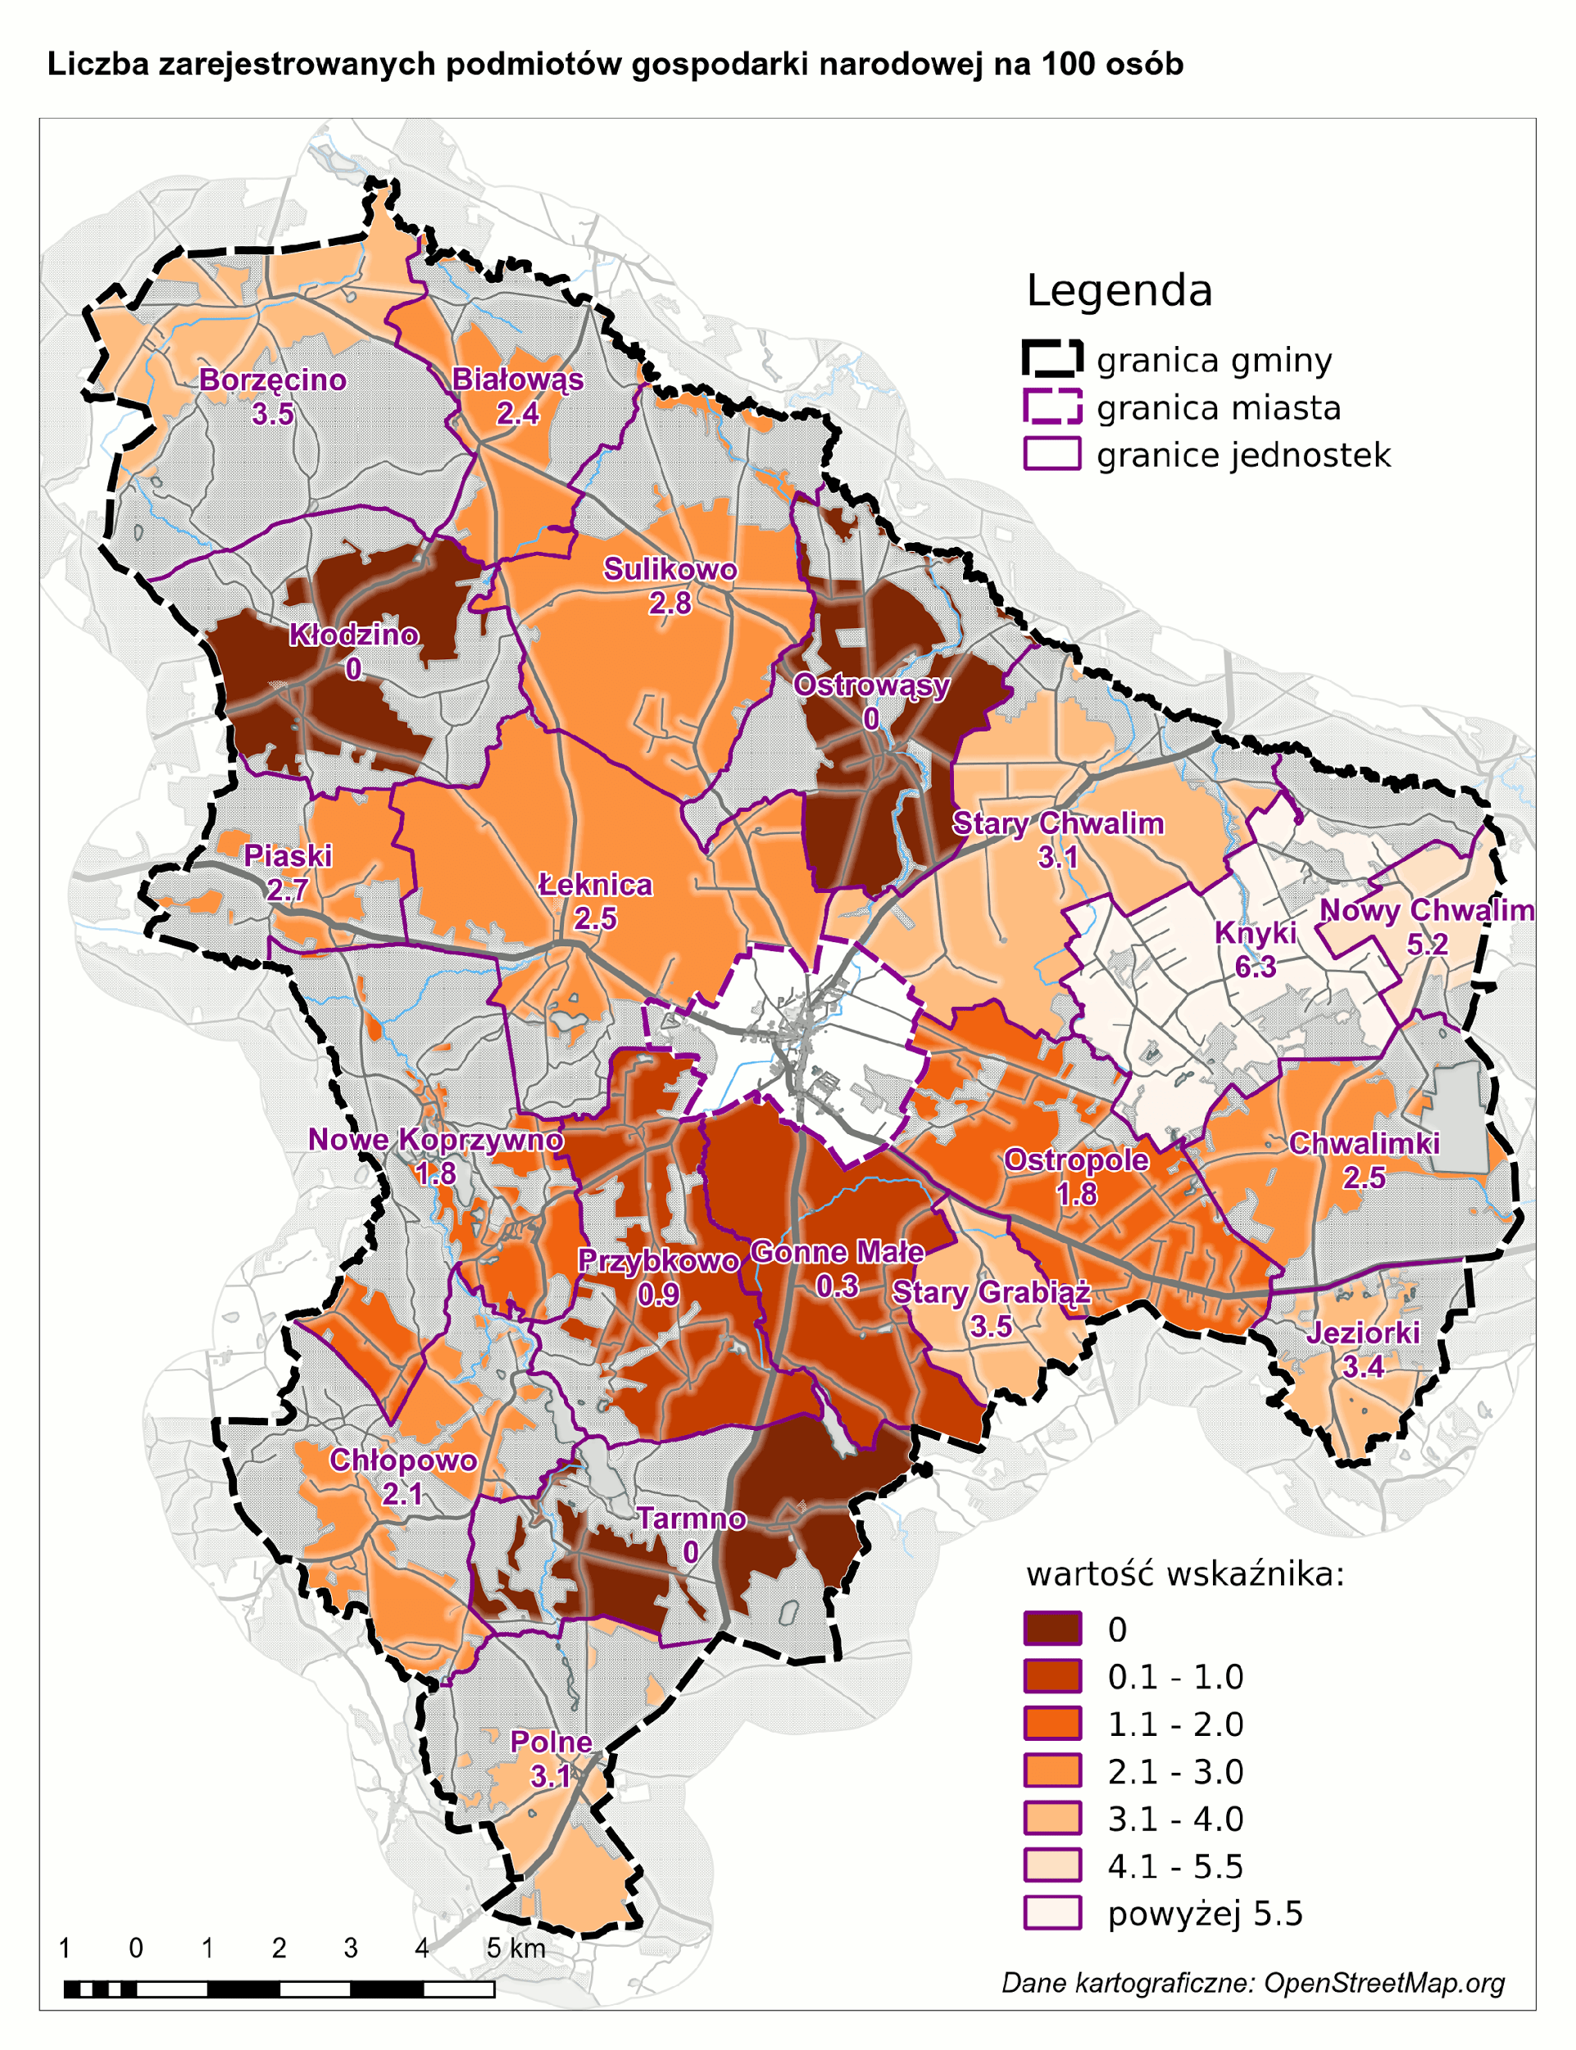
Źródło: opracowanie własne na podstawie danych z Systemu REGON

Tabela nr 14. Wskaźnik liczba zarejestrowanych podmiotów gospodarki narodowej na 100 osób
Lp. | Sołectwo | Wartość wskaźnika
1 | Białowąs | 2,37
2 | Borzęcino | 3,55
3 | Chłopowo | 2,05
4 | Chwalimki | 2,50
5 | Gonne Małe | 0,31
6 | Jeziorki | 3,45
7 | Kłodzino | 0,00
8 | Knyki | 6,31
9 | Łeknica | 2,50
10 | Nowy Chwalim | 5,23
11 | Ostropole | 1,76
12 | Ostrowąsy | 0,00
13 | Nowe Koprzywno | 1,78
14 | Piaski | 2,69
15 | Polne | 3,07
16 | Przybkowo | 0,92
17 | Stary Chwalim | 3,13
18 | Stary Grabiąż | 3,51
19 | Sulikowo | 2,77
20 | Tarmno | 0,00
Źródło: opracowanie własne na podstawie danych z Systemu REGON

Na czerwono zaznaczono sołectwa oraz jednostki miejskie, dla których wartość wskaźnika jest niższa niż średnia dla Gminy wynosząca 3,17 podmioty na 100 mieszkańców. Najwyższe wartości charakteryzowały sołectwa Knyki (6,31) i Nowy Chwalim (5,23), z kolei najniższe Tarmno, Ostrowąsy i Kłodzino – 0,0.

Rys. 11. Wizualizacja wskaźnika liczba zarejestrowanych podmiotów gospodarki narodowej na 100 osób– miasto Barwice (szt.)
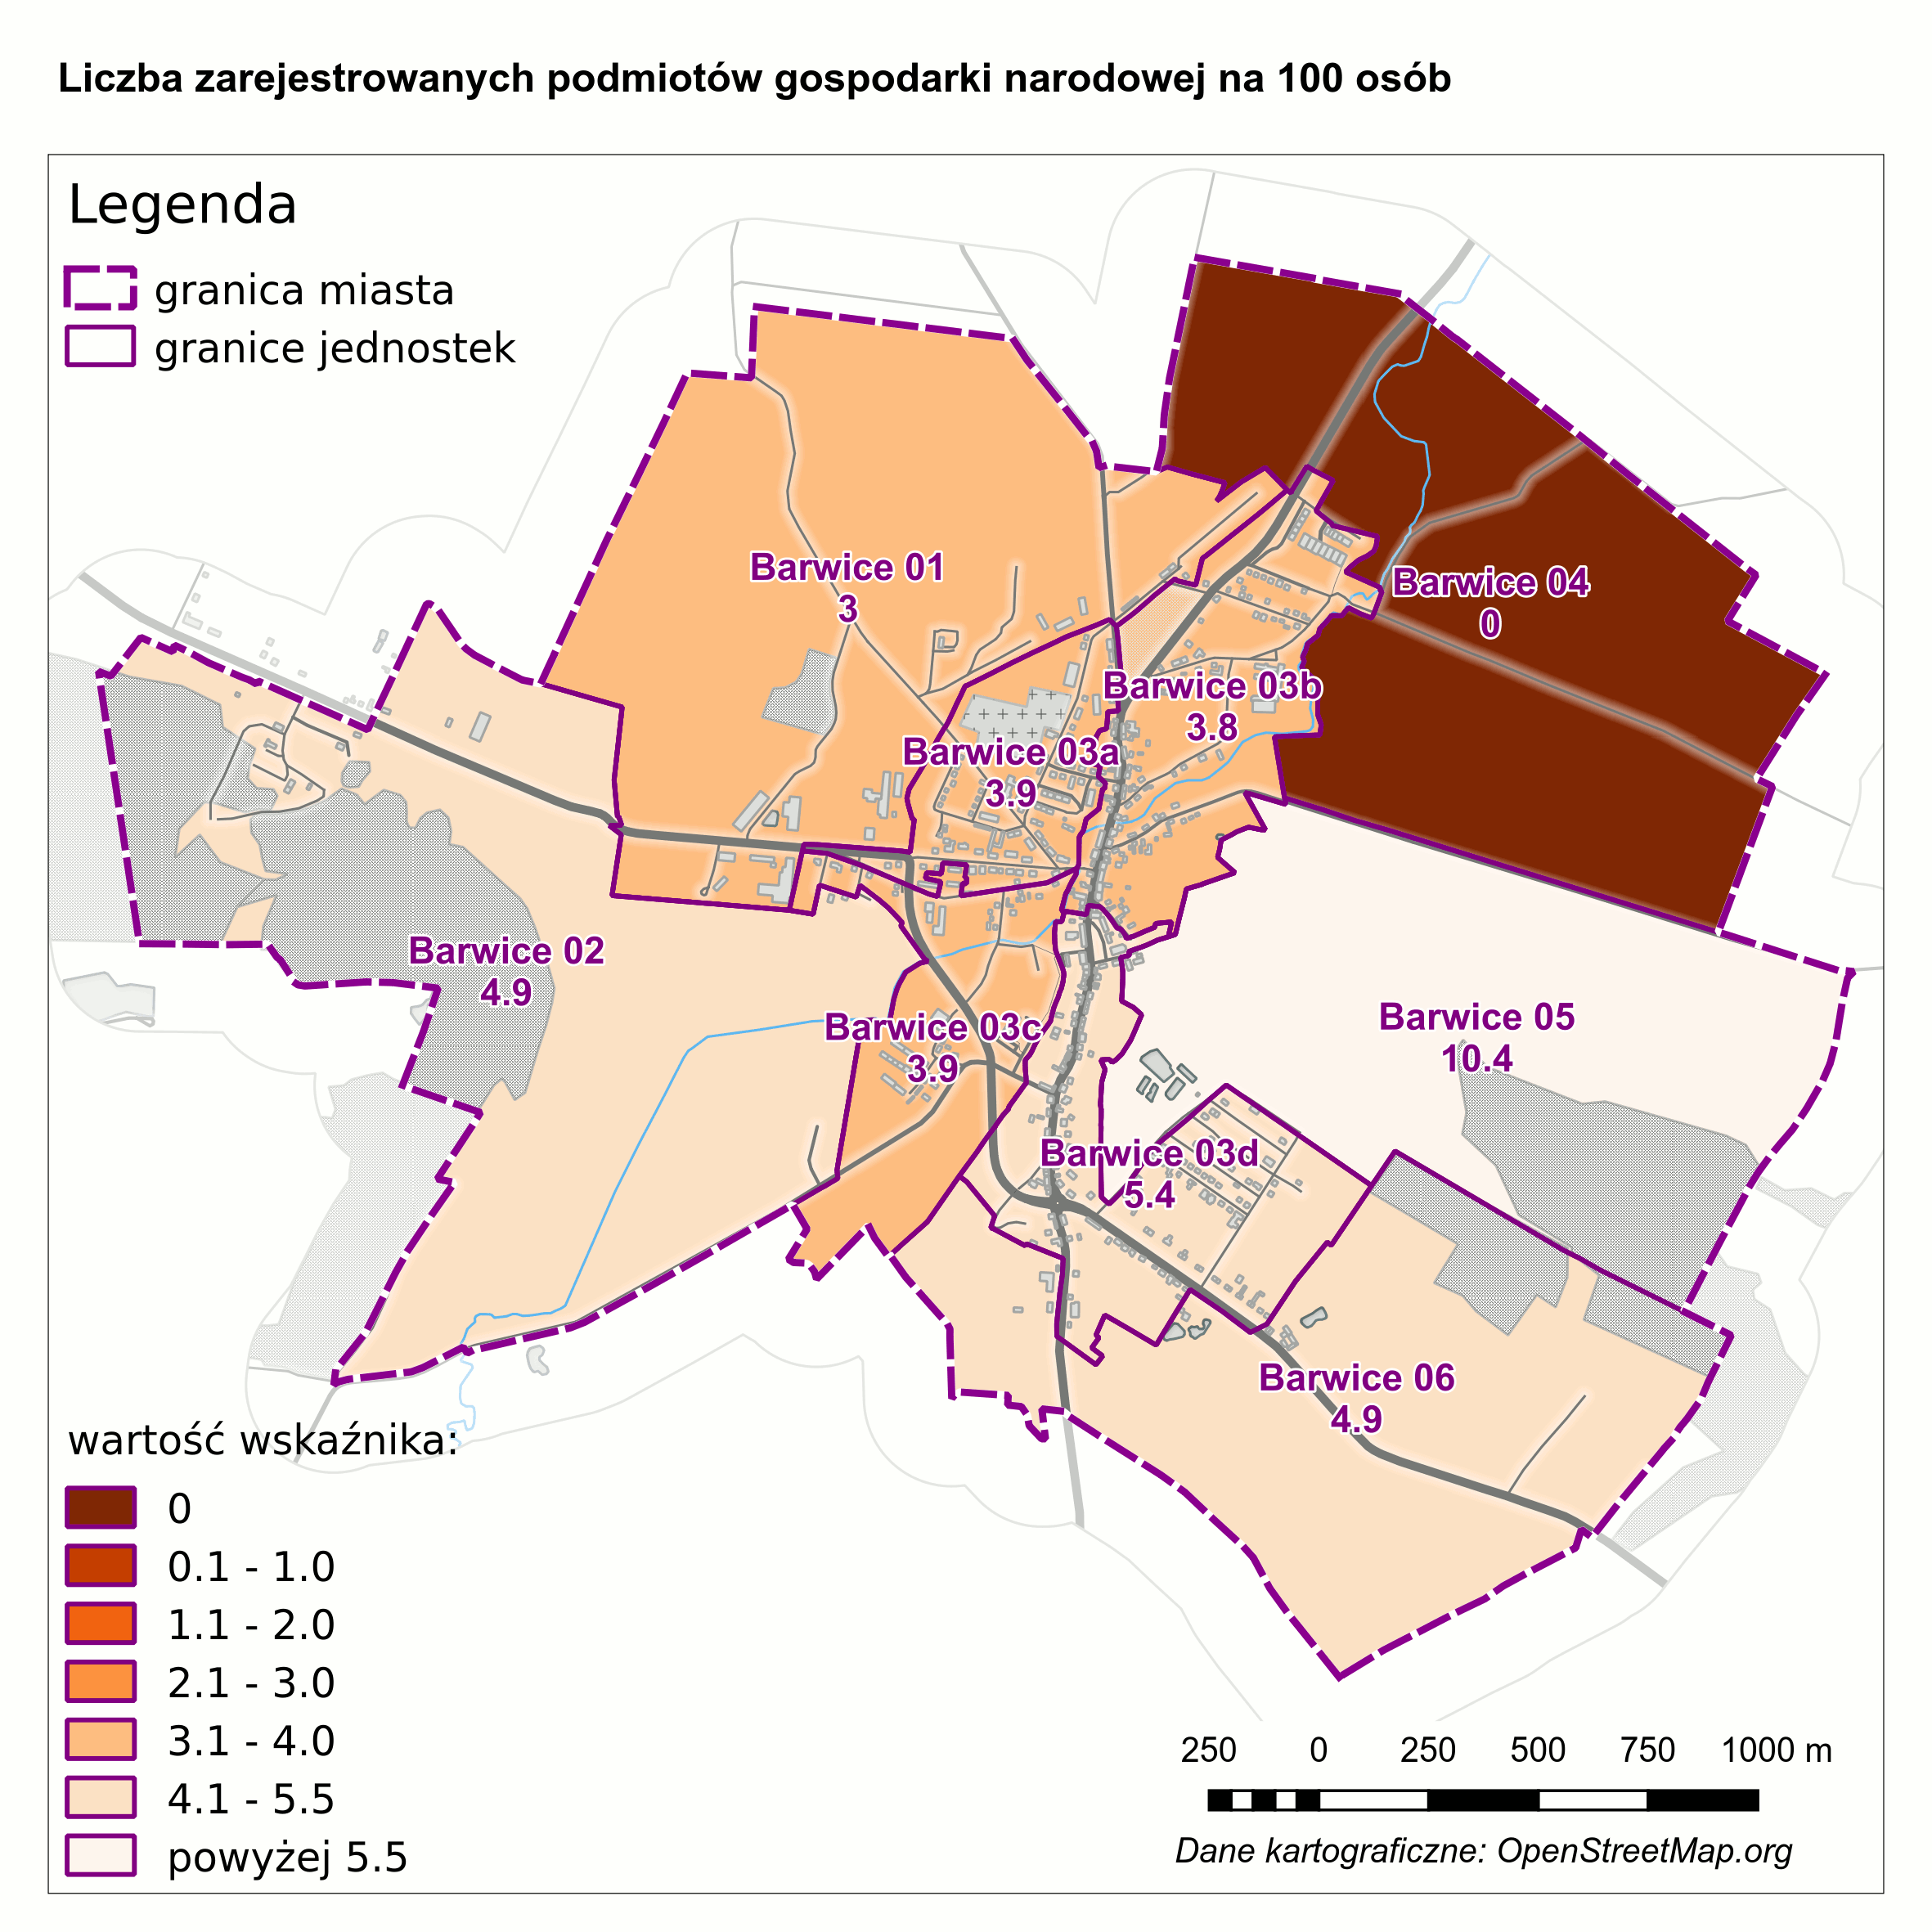
Źródło: opracowanie własne na podstawie danych z Systemu REGON

Tabela 15. Wskaźnik liczba zarejestrowanych podmiotów gospodarki narodowej na 100 osób dla miasta Barwice (szt.)
Lp. | Jednostka miejska | Wartość wskaźnika
1 | Barwice 01 | 3,0
2 | Barwice 02 | 4,9
3 | Barwice 03a | 3,9
4 | Barwice 03b | 3,8
5 | Barwice 03c | 3,9
6 | Barwice 03d | 5,4
7 | Barwice 04 | 0,0
8 | Barwice 05 | 10,4
9 | Barwice 06 | 4,9
Źródło: opracowanie własne na podstawie danych z Systemu REGON

Najwyższą wartość wskaźnika prezentowała jednostka Barwice 05 (10,4), zaś najniższą Barwice 04 (0,0).

Wielkość dochodów gminy z tytułu podatku od nieruchomości

Wielkość podatków od nieruchomości na danym obszarze może świadczyć o intensywności zabudowy, w tym o liczbie nieruchomości przeznaczonych pod działalność gospodarczą.
Drugim i jednocześnie ostatnim wskaźnikiem ze sfery gospodarczej jest wielkość dochodów gminy z tytułu podatku od nieruchomości. Dane niezbędne do przeprowadzenia analizy wskaźnika pozyskano z Urzędu Miejskiego w Barwicach. Wartości dla omawianego wskaźnika były zróżnicowane, wahały się od ponad 230 zł do niespełna 55 tys. zł.

Rys. 12. Wizualizacja wskaźnika wielkość dochodów gminy z tytułu podatku od nieruchomości (zł)
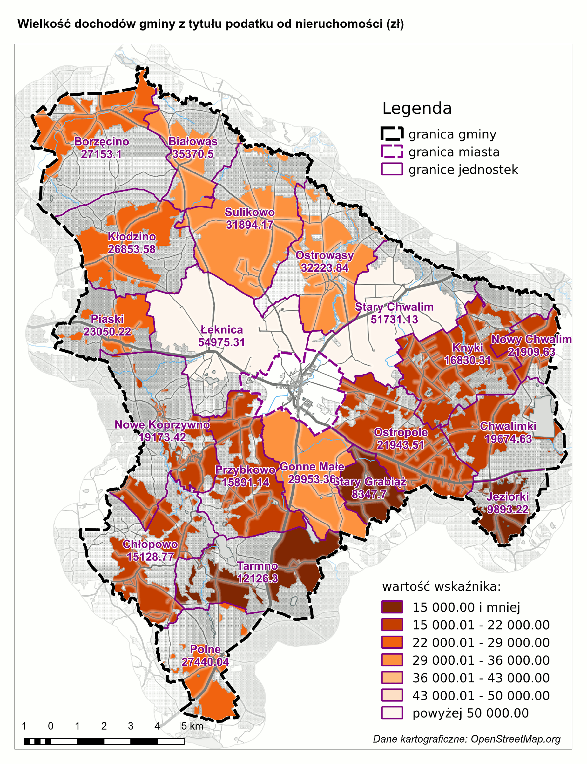
Źródło: opracowanie własne na podstawie danych z Urzędu Miejskiego w Barwicach
Tabela nr 16. Wskaźnik wielkość dochodów gminy z tytułu podatku od nieruchomości (zł)
Lp. | Sołectwo | Wartość wskaźnika
1 | Białowąs | 35 370,50
2 | Borzęcino | 27 153,10
3 | Chłopowo | 15 128,77
4 | Chwalimki | 19 674,63
5 | Gonne Małe | 29 953,36
6 | Jeziorki | 9 893,22
7 | Kłodzino | 26 853,58
8 | Knyki | 16 830,31
9 | Łeknica | 54 975,31
10 | Nowy Chwalim | 21 909,63
11 | Ostropole | 21 943,51
12 | Ostrowąsy | 32 223,84
13 | Nowe Koprzywno | 19 173,42
14 | Piaski | 23 050,22
15 | Polne | 27 440,04
16 | Przybkowo | 15 891,14
17 | Stary Chwalim | 51 731,13
18 | Stary Grabiąż | 8 347,70
19 | Sulikowo | 31 894,17
20 | Tarmno | 12 126,30
Źródło: opracowanie własne na podstawie danych z Urzędu Miejskiego w Barwicach

Oznaczono sołectwa oraz jednostki miejskie, dla których wartość wskaźnika jest niższa niż średnia dla Gminy wynosząca 23 532,88 zł. Najwyższe wartości charakteryzowały sołectwa Łęknica (54 975,31 zł) i Stary Chwalim (51 731,13 zł), z kolei najniższe Stary Grabiąż (8 347,70 zł) i Jeziorki (9 893,22 zł).

Rys. 13. Wizualizacja wskaźnika wielkość dochodów gminy z tytułu podatku od nieruchomości – miasto Barwice (zł)
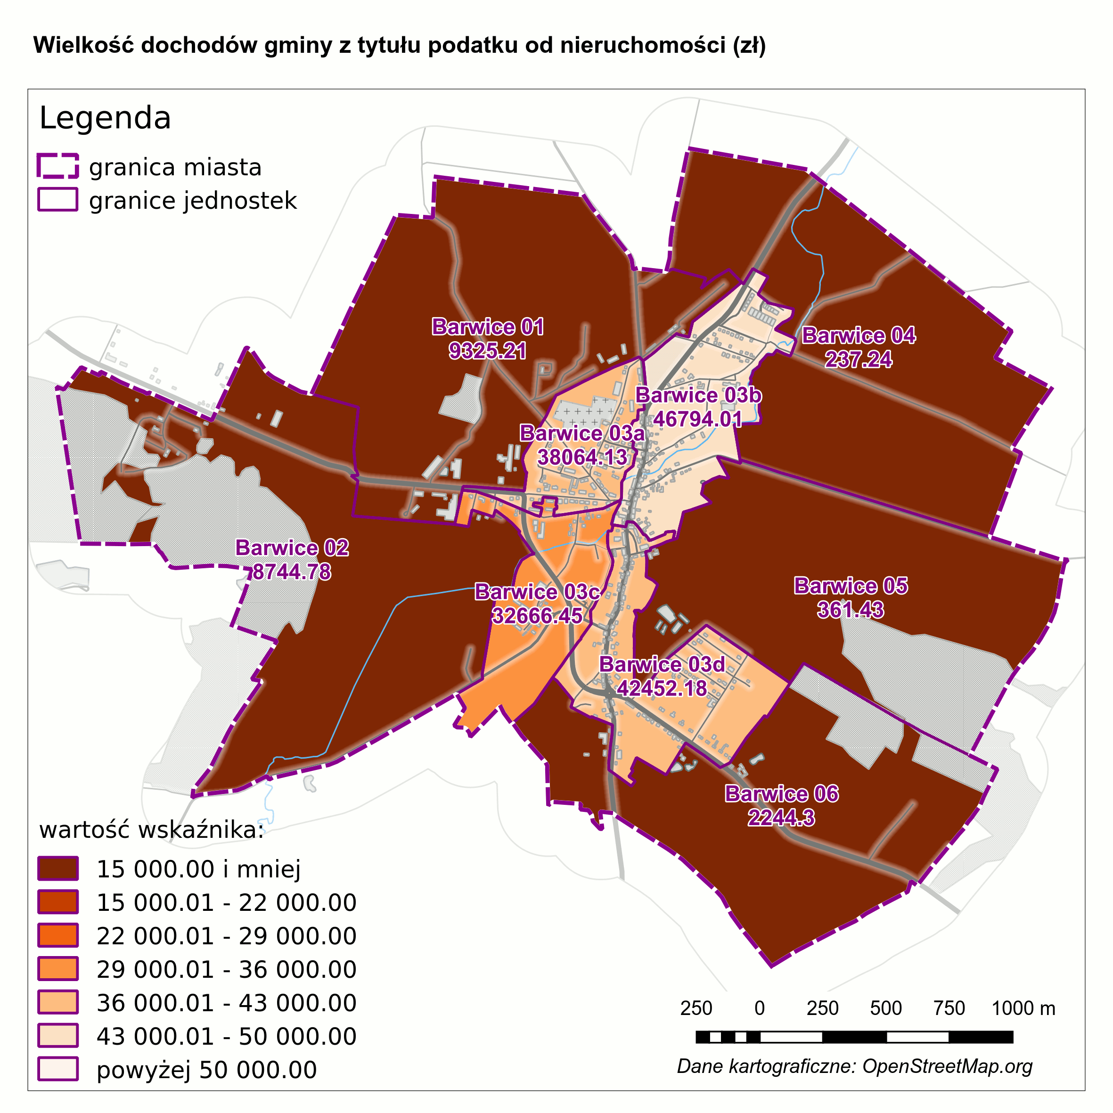
Źródło: opracowanie własne na podstawie danych z Urzędu Miejskiego w Barwicach

Tabela 17. Wskaźnik wielkość dochodów gminy z tytułu podatku od nieruchomości dla miasta Barwice (zł)
Lp. | Jednostka miejska | Wartość wskaźnika
1 | Barwice 01 | 9 325,21
2 | Barwice 02 | 8 744,78
3 | Barwice 03a | 38 064,13
4 | Barwice 03b | 46 794,01
5 | Barwice 03c | 32 666,45
6 | Barwice 03d | 42 452,18
7 | Barwice 04 | 237,24
8 | Barwice 05 | 361,43
9 | Barwice 06 | 2 244,30
Źródło: opracowanie własne na podstawie danych z Urzędu Miejskiego w Barwicach

Najwyższą wartość wskaźnika prezentowała jednostka Barwice 03b (46 794,01 zł), zaś najniższą Barwice 04 (237,24 zł).

Sfera przestrzenna i infrastrukturalna

Jednym z problemów, który szczególnie dotyka obszary wiejskie jest niewystarczający poziom zainwestowania w sferze infrastruktury technicznej. W przeciwieństwie do obszarów wysoko zurbanizowanych - wieś posiada rozproszoną zabudowę, co powoduje relatywnie wysokie koszty prowadzonych inwestycji i możliwości ich finansowania z podatków lokalnych oraz opłat czynszowych. Inwestorzy prywatni nie wykazują zainteresowania inwestycjami tam, gdzie przypuszczalne zyski z eksploatacji obiektów i sieci nie będą pokrywały kosztów początkowych inwestycji, a następnie utrzymania ich stanu technicznego. Z drugiej zaś strony, inwestycje publiczne finansowane z budżetów gmin nie są w stanie zaspokoić wszystkich potrzeb mieszkańców. Dlatego tak ważne jest wsparcie tych gmin, które funkcjonują w słabej strukturze gospodarczej przy ograniczonych możliwościach prowadzenia inwestycji.
Do analizy obszaru sfery przestrzennej i infrastrukturalnej dla gminy Barwice wykorzystano wyłącznie wskaźniki fakultatywne (2) rekomendowane w Zasadach. Uwzględniono następujące wskaźniki:

- występowanie zabudowy popegeerowskiej (mieszkaniowej lub gospodarczej),
- dostępność komunikacyjna.

Występowanie zabudowy popegeerowskiej (mieszkaniowej lub gospodarczej)

Wskaźnik występowanie zabudowy popegeerowskiej (mieszkaniowej lub gospodarczej) wyznaczono w oparciu o badanie ewaluacyjne pn. „Ocena wsparcia w obszarze rewitalizacji w ramach Regionalnego Programu Operacyjnego Województwa Zachodniopomorskiego na lata 2007-2013 oraz identyfikacja potencjału i potrzeb regionu w zakresie rewitalizacji. Raport końcowy”,( Szczecin, 2015). W załączeniu do wskazanego Opracowania zostały sporządzone karty inwentaryzacji dla poszczególnych gmin województwa zachodniopomorskiego, w tym dla gminy Barwice.

Ponadto, dane wynikające z Opracowania zostały poszerzone o informacje pozyskane przez animatora lokalnego, który wizytował w każdym z sołectw gminy Barwice.

Rys. 14. Wizualizacja wskaźnika występowanie zabudowy popegeerowskiej. (mieszkaniowej lub gospodarczej)
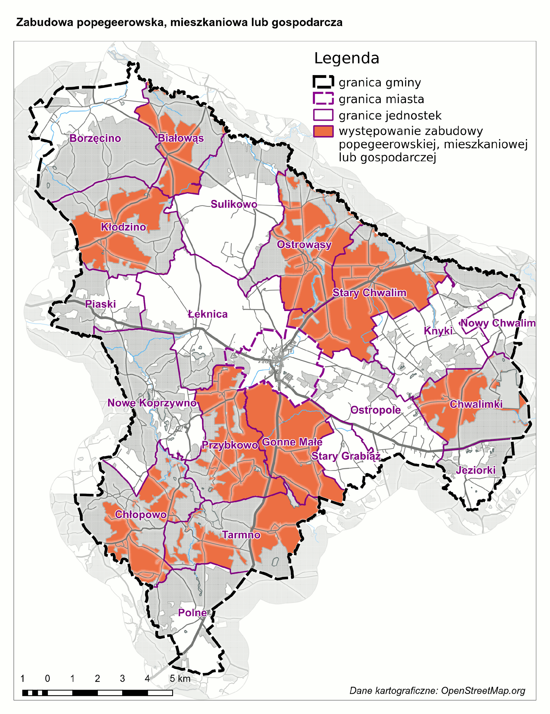
Źródło: opracowanie własne na podstawie danych z badanie ewaluacyjnego oraz wizytacji animatora
Tabela nr 18. Wskaźnik występowanie zabudowy popegeerowskiej (mieszkaniowej lub gospodarczej) (TAK – 1, NIE - 0)
Lp. | Sołectwo | Wartość wskaźnika
1 | Białowąs | 1
2 | Borzęcino | 0
3 | Chłopowo | 1
4 | Chwalimki | 1
5 | Gonne Małe | 1
6 | Jeziorki | 0
7 | Kłodzino | 1
8 | Knyki | 0
9 | Łeknica | 0
10 | Nowy Chwalim | 0
11 | Ostropole | 0
12 | Ostrowąsy | 1
13 | Nowe Koprzywno | 0
14 | Piaski | 0
15 | Polne | 0
16 | Przybkowo | 1
17 | Stary Chwalim | 1
18 | Stary Grabiąż | 0
19 | Sulikowo | 0
20 | Tarmno | 1
Źródło: opracowanie własne na podstawie danych z badania ewaluacyjnego oraz wizytacji animatora

Z uwagi na postrzeganie występowania zabudowy popegeerowskiej jako zjawiska niekorzystnego dla gminy, uznano za bezzasadne określanie średniej wartości. Przyjęto również, że tam, gdzie ona występuje – ma charakter niekorzystny, tam gdzie jej nie ma – korzystny. Zabudowę popegeerowską stwierdzono w 9 sołectwach, nie występowała zaś w 11.

Nie sporządzono mapy oraz tabeli dla miasta Barwice. Nie stwierdzono w nim zabudowy popegeerowskiej.

Dostępność komunikacyjna

Wiodącym problemem obszarów wiejskich jest niska dostępność komunikacyjna, która wynika z braku połączeń transportu publicznego, znacznymi odległościami z miejscowości do urzędów publicznych, przedszkoli, szkół czy też placówek opieki zdrowotnej. Wykluczenie komunikacyjne przekłada się na wiele innych problemów, w tym związanych z bezrobociem, np. brak możliwości dojazdów do pracy lub długi czas dowozu dzieci do przedszkola.
Ostatnim wskaźnikiem w sferze przestrzennej i infrastrukturalnej, a tym samym ostatnim wskaźnikiem w niniejszej analizie jest dostępność komunikacyjna, rozumiana jako dostępność komunikacyjna liczona w minutach dojazdu samochodem osobowym z centralnego punktu sołectwa do miejsca docelowego. W przypadku gminy Barwice uwzględniono dwa miejsca docelowe:
- Urząd Miejski
- szkoła (najbliższa względem analizowanego sołectwa).

Na potrzeby niniejszego opracowania założono, że mieszkańcy Gminy częściej potrzebują dostać się do szkoły niż instytucji publicznych (urząd gminy), stąd przyjęto w obliczeniach wagę 0,6 dla szkół, natomiast dla Urzędu Gminy – 0,4. Długość tras (w minutach) określono na podstawie portalu www.epodroznik.pl. Należy raz jeszcze podkreślić, że dane dla niniejszego wskaźnika zostały pozyskane za 2017 rok.

Rys. 15. Wizualizacja wskaźnika dostępność komunikacyjna (minuty)
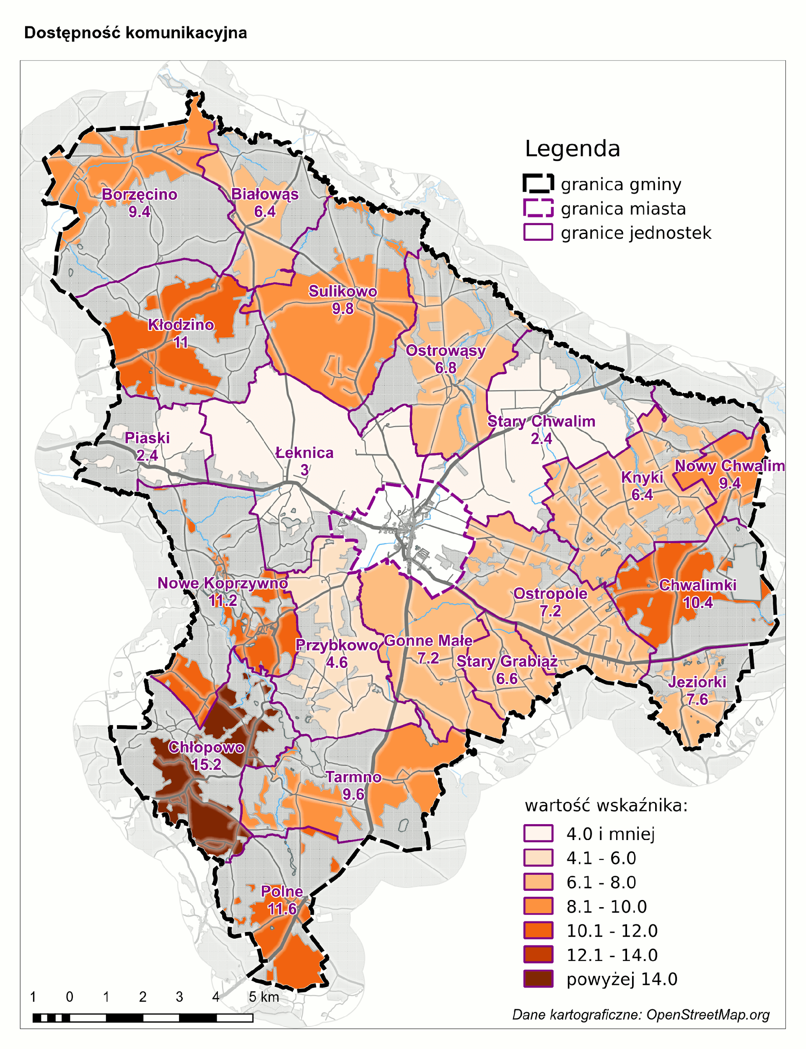
Źródło: opracowanie własne na podstawie danych z portalu www.epodroznik.pl

Tabela nr 19. Wskaźnik dostępność komunikacyjna (minuty)
Lp. | Sołectwo | Wartość wskaźnika
1 | Białowąs | 6,4
2 | Borzęcino | 9,4
3 | Chłopowo | 15,2
4 | Chwalimki | 10,4
5 | Gonne Małe | 7,2
6 | Jeziorki | 7,6
7 | Kłodzino | 11
8 | Knyki | 6,4
9 | Łeknica | 3
10 | Nowy Chwalim | 9,4
11 | Ostropole | 7,2
12 | Ostrowąsy | 6,8
13 | Nowe Koprzywno | 11,2
14 | Piaski | 2,4
15 | Polne | 11,6
16 | Przybkowo | 4,6
17 | Stary Chwalim | 2,4
18 | Stary Grabiąż | 6,6
19 | Sulikowo | 9,8
20 | Tarmno | 9,6
Źródło: opracowanie własne na podstawie danych z portalu www.epodroznik.pl

Średnia wartość dla Gminy wynosiła 7,53 minuty, przy czym założono wartość „0” dla całego miasta i uwzględniono ją jeden raz przy obliczaniu średniej. Oznaczono sołectwa, dla których wartość wskaźnika jest większa niż średnia dla Gminy. Najwyższą wartością charakteryzowało się sołectwo Chłopowo (15,2 minuty), a najniższą Stary Chwalim i Piaski – 2,4 minuty.

3.4. Zasięg przestrzenny obszaru zdegradowanego i obszaru rewitalizacji w gminie Barwice

Na podstawie wartości wskaźników wynikających z rozdziału 3.3. określono poziom zróżnicowania wewnątrzgminnego dla 29 jednostek analitycznych (20 sołectw oraz 9 jednostek miejskich) w sferze społecznej, gospodarczej oraz przestrzennej i infrastrukturalnej. Na tej podstawie oraz na podstawie konsultacji z lokalnym animatorem wyznaczono obszar zdegradowany i obszar rewitalizacji w gminie Barwice.
Na potrzeby niniejszego opracowania przyjęto następujące definicje obszaru zdegradowanego i obszaru rewitalizacji:

Obszar zdegradowany to obszar gminy znajdujący się w stanie kryzysowym z powodu koncentracji negatywnych zjawisk społecznych oraz negatywnych zjawisk o innym charakterze, tj. gospodarczym lub środowiskowym, lub przestrzenno-funkcjonalnym, lub technicznym.

Obszar rewitalizacji to obszar gminy ważny dla rozwoju lokalnego, stanowiący całość lub część obszaru zdegradowanego. Występuje w nim kumulacja zjawisk problemowych o charakterze społecznym, gospodarczym, środowiskowym, infrastrukturalnym i przestrzenno-funkcjonalnym. Obszar rewitalizacji stanowi tę część obszaru zdegradowanego, na którym prowadzone będą działania rewitalizacyjne.

Na tym etapie analizy nie określa się dopuszczalnego maksymalnego zasięgu obszaru zdegradowanego, przy czym nie może to być obszar całej gminy ze względu na cel delimitacji, jakim jest wskazanie koncentracji badanych zjawisk na konkretnym terenie. Obszarem zdegradowanym są zatem te wszystkie tereny w gminie, na które nakłada się kilka negatywnych zjawisk nie tylko społecznych, ale również negatywnych zjawisk z pozostałych sfer. Obszar zdegradowany może być złożony z podobszarów, przy czym w każdym z tych podobszarów musi spełniać warunki stawiane obszarowi zdegradowanemu ze względu na koncentrację zespołu zjawisk negatywnych.

Zgodnie z wytycznymi określonymi w Zasadach realizacji przedsięwzięć rewitalizacyjnych w ramach Regionalnego Programu Operacyjnego Województwa Zachodniopomorskiego 2014-2020, interwencja w ramach rewitalizacji może być kierowana do obszaru stanowiącego nie więcej niż 20% powierzchni gminy i nie więcej niż 30% jej populacji. W związku z powyższym, obszar rewitalizacji posiada ograniczenia powierzchniowe i ludnościowe. Jest to związane bezpośrednio z warunkiem koncentracji środków oraz działań na konkretnych, najbardziej zdegradowanych obszarach gminy.
W poniższej tabeli wykazano liczbę odchyleń „na niekorzyść” w poszczególnych sołectwach (jednostkach gminnych) pod względem badanych wskaźników.

Tabela nr 19. Liczba odchyleń w jednostkach gminnych (szt.)
Lp. | Sołectwo | Liczba odchyleń
1 | Białowąs | 4
2 | Borzęcino | 2
3 | Chłopowo | 7
4 | Chwalimki | 6
5 | Gonne Małe | 4
6 | Jeziorki | 5
7 | Kłodzino | 5
8 | Knyki | 1
9 | Łeknica | 2
10 | Nowy Chwalim | 3
11 | Ostropole | 2
12 | Ostrowąsy | 4
13 | Nowe Koprzywno | 4
14 | Piaski | 2
15 | Polne | 2
16 | Przybkowo | 4
17 | Stary Chwalim | 4
18 | Stary Grabiąż | 1
19 | Sulikowo | 2
20 | Tarmno | 7
Źródło: opracowanie własne

Na poniższym rysunku zwizualizowano wartości z powyższej tabeli.

Rys. 21. Liczba wskaźników odchylonych na niekorzyść dla sołectw gminy Barwice w ramach przeprowadzonej analizy (szt.)
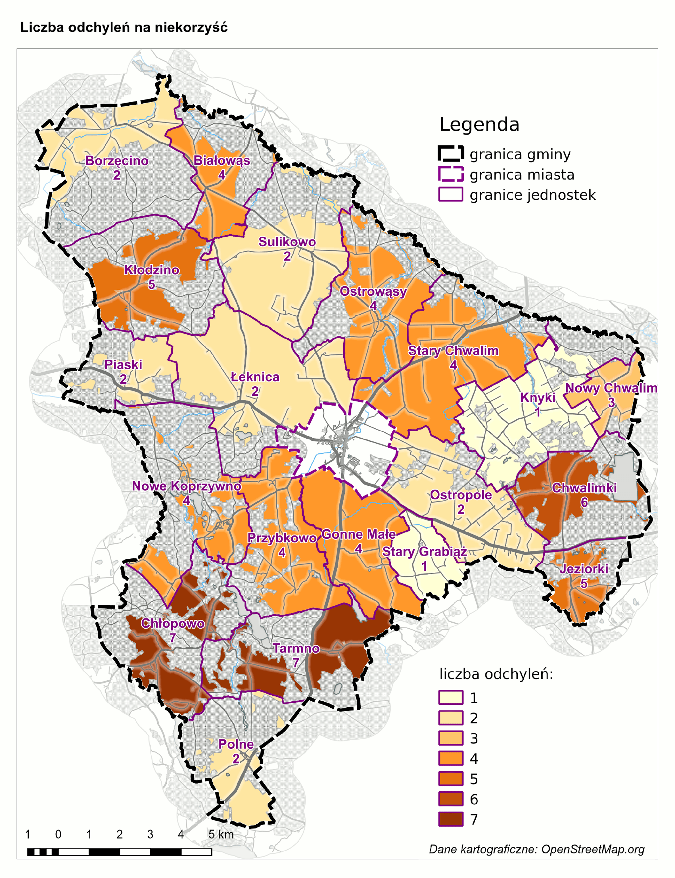
Źródło: opracowanie własne
Z rysunku oraz tabeli wynika, że najbardziej zdegradowanym sołectwem w Gminie jest Tarmno oraz Chłopowo, natomiast najmniej Knyki oraz Stary Grabiąż.

Analogiczne zestawienie sporządzono dla miasta Barwice.

Tabela 20. Liczba ludności oraz liczba odchyleń w jednostkach miasta Barwice
Lp. | Jednostka miejska | Liczba ludności | Liczba odchyleń
1 | Barwice 01 | 165 | 3
2 | Barwice 02 | 109 | 1
3 | Barwice 03a | 724 | 1
4 | Barwice 03b | 1 022 | 0
5 | Barwice 03c | 709 | 1
6 | Barwice 03d | 910 | 2
7 | Barwice 04 | 5 | 3
8 | Barwice 05 | 7 | 2
9 | Barwice 06 | 94 | 3
RAZEM |  | 3 745 | nd.
Źródło: opracowanie własne

Rys. 22. Liczba wskaźników odchylonych na niekorzyść dla jednostek miejskich miasta Barwice w ramach przeprowadzonej analizy (szt.)
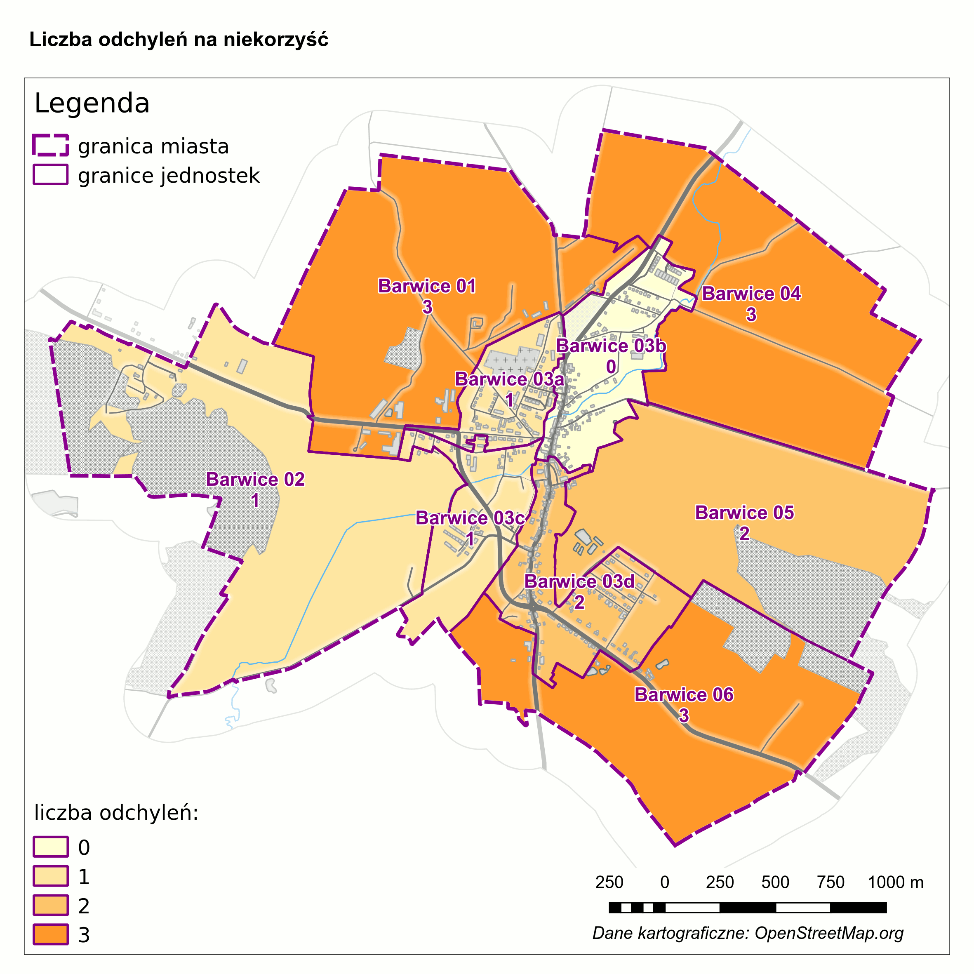
Źródło: opracowanie własne

Najbardziej zdegradowanymi jednostkami miejskimi są jednostki o numerach 01, 04 i 06, natomiast najmniej 03b.

Wyznaczając obszar zdegradowany, wzięto pod uwagę całe sołectwa oraz jednostki miejskie pod względem obszarowym. Z kolei wyznaczając obszar rewitalizacji, uwzględniono części sołectw oraz całe jednostki miejskie.
Istnieją dwa podejścia w wyznaczaniu obszarów rewitalizacji na terenach wiejskich, przy założeniu, że dane wskaźnikowe zbierane były na poziomie sołectw:

1) do obszaru rewitalizacji włącza się obszary zabudowane najbardziej zdegradowanych sołectw (tereny osadnicze) wraz z obszarami wykazującymi potencjał ze względu na przyszłe projekty rewitalizacyjne, zlokalizowane w pobliżu obszarów zabudowanych. Zalicza się do nich obszary pokolejowe, powojskowe, poprzemysłowe oraz niewielkie obszary niezabudowane, takie jak parki czy działki nad rzekami lub jeziorami.
2) do obszaru rewitalizacji zalicza się obszary najbardziej zdegradowanych sołectw pomniejszone o tereny pól uprawnych, dużych kompleksów leśnych czy jezior, czyli te tereny na których z pewnością nie będą przeprowadzane działania rewitalizacyjne.

Różnicą w wyznaczaniu obszarów rewitalizacji w zależności od przyjętego podejścia jest zazwyczaj większy obszar w przypadku podejścia opisanego w punkcie 2).

Na etapie wyznaczania obszarów rewitalizacji dla gminy Barwice nie było jeszcze określonych potencjalnych projektów rewitalizacyjnych, w związku z powyższym zastosowano podejście opisane w punkcie 2). Zwiększyło to prawdopodobieństwo, że wszystkie projekty rewitalizacyjne znajdą się na obszarze rewitalizacji i nie zostanie pominięty (wyłączony)istotny obszar.
Na podstawie powyższych zapisów oraz stosownie do przeprowadzonej analizy wskaźnikowej, jak i konsultacji z animatorem lokalnym wyznaczono następujące jednostki analityczne jako obszar zdegradowany na terenie gminy Barwice: Białowąs, Chłopowo, Chwalimki, Gonne Małe, Jeziorki, Kłodzino, Łęknica, Ostrowąsy, Nowe Koprzywno, Polne, Przybkowo, Stary Chwalim, Tarmno, jednostka miejska 01 oraz jednostka miejska 06.

Jako obszar rewitalizacji wyznaczono części następujących jednostek analitycznych: Białowąs, Chłopowo, Chwalimki, Gonne Małe, Kłodzino, Łęknica, Nowe Koprzywno, Polne, Tarmno, jednostka miejska 01 oraz jednostka miejska 06.

Wizualizacja obszaru zdegradowanego i obszaru rewitalizacji znajduje się na poniższym rysunku.
Rys. 23. Obszar zdegradowany i obszar rewitalizacji w gminie Barwice
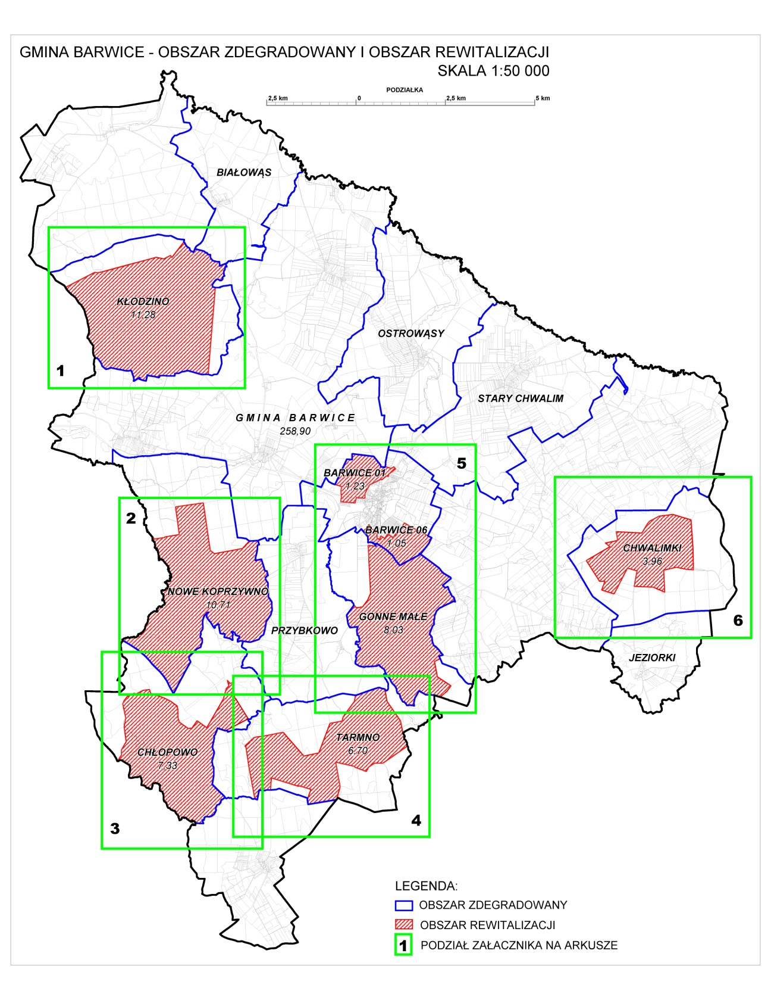
Źródło: opracowanie własne

Podczas wyznaczania obszaru rewitalizacji zachowane zostały zalecenia Urzędu Marszałkowskiego zawarte w Zasadach dotyczące liczby ludności oraz powierzchni tego obszaru:

- liczba ludności na obszarze rewitalizacji: 2 469, tj. 29,01% ludności gminy Barwice
- powierzchnia obszaru rewitalizacji: 31,68 km², tj. 12,24 % powierzchni gminy Barwice

Wyznaczone obszary zdegradowany i rewitalizacji w gminie Barwice charakteryzują się kumulacją negatywnych zjawisk w większości analizowanych sfer (społecznej, gospodarczej, przestrzennej i infrastrukturalnej).
Zgodnie z przyjętą metodologią w dalszej kolejności obszar rewitalizacji poddany będzie diagnozie pogłębionej w celu rozpoznania szczegółowych problemów, których nie można było wyznaczyć opierając się o wskaźniki statystyczne zaproponowane w pierwszej części diagnozy (analizy).



4.
Diagnoza pogłębiona obszarów rewitalizacji z uwzględnieniem partycypacji mieszkańców i lokalnych liderów

Diagnoza pogłębiona dostarcza informacji na temat kumulacji negatywnych zjawisk, jak również pozwala rozpoznać potencjał rozwojowy obszaru. Należy zaznaczyć, że dodatkowo można wskazać taki obszar, który ma istotne znaczenie dla rozwoju lokalnego gminy – może okazać się, że jest to cały obszar zdegradowany, jego część albo jeden z obszarów zdegradowanych lub ich części.

Obszar rewitalizacji musi być obszarem skoncentrowanym, ale nie musi być obszarem ciągłym przestrzennie. Możliwe jest utworzenie kilku podobszarów, ważne jednak aby łącznie nie przekraczały wyżej wskazanych limitów.

Zgodnie z przyjętą definicją, obszar rewitalizacji wyznaczono (rysunek 3) w oparciu o diagnozę pogłębioną przy wykorzystaniu czterech metod badawczych:
- Indywidualna ankieta bezpośrednia – z sołtysami w Gminie,
- IDI – Individual In-Depth Interview, tj. indywidualny wywiad pogłębiony – z osobami sprawującymi władzę w gminie (wójt/burmistrz),
- FGI – Focus Group Interview, tj. zogniskowany wywiad grupowy – z lokalnymi liderami w gminie,
- Lokalne animacje – z mieszkańcami sołectw.

Celem diagnozy pogłębionej są następujące cele szczegółowe:
identyfikacja problemów i potrzeb społecznych oraz określenie stopnia ich ważności dla mieszkańców w gminie z uwzględnieniem perspektywy różnych grup interesu, tj. sołtysów, przedstawicieli władz lokalnych oraz innych mieszkańców;
dokonanie pogłębionej diagnozy potencjału rozwojowego gminy ze szczególnym uwzględnieniem aspektów społecznych, gospodarczych i przestrzennych i infrastrukturalnych;
ocena potencjału rozwojowego gminy przez różne grupy mieszkańców, tj. sołtysów, przedstawicieli władz lokalnych i lokalnych liderów.
ustalenie i konsultacja wstępnych propozycji (pomysłów) na projekty możliwe i sugerowane do włączenia w plany rewitalizacji dla wybranych obszarów na terenie wytypowanych gmin województwa zachodniopomorskiego włączonych w Specjalną Strefę Włączenia. Obserwacje na potrzeby pogłębionej diagnozy przeprowadzono za pomocą różnych metod i technik badawczych, w zależności od postawionych celów szczegółowych oraz grupy respondentów (interesariuszy).

4.1. Partycypacyjna ocena obszaru rewitalizacji

Obszar rewitalizacji wyznaczono jako obszar zabudowany w obszarze zdegradowanym w oparciu o największą kumulację zjawisk problemowych oraz potencjałów rozwojowych zaobserwowanych w trakcie diagnozy pogłębionej obszaru zdegradowanego. Uzasadnienie wyboru obszaru rewitalizacji jest wypadkową wielu opinii na temat problemów, jak również potencjałów zlokalizowanych na terenie gminy (tabela 6).
Na diagnozę pogłębioną składały się cztery obserwacje, w trakcie których zrealizowano:
- animacje lokalne z mieszkańcami,
- wywiad z wójtem gminy,
- wywiady ankietowe z sołtysami,
- zogniskowany wywiad grupowy.

W procesie diagnozy pogłębionej największą uwagę poświęcono mieszkańcom, z którymi wspólnie w trakcie spotkań animacyjnych (we wszystkich sołectwach) wykonano diagnozę sytuacji społeczno-gospodarczej dla odrębnych sołectw. Podjęto jednocześnie działania animacyjne w celu określenia potencjału rozwojowego i wypracowania pomysłów na projekty, których nadrzędnym celem będzie rozwiązanie wskazanych wcześniej problemów.

Burmistrz Miasta i Gminy Barwice szczególną uwagę zwrócił na jej potencjał, który upatruje w przemyśle drzewnym, produkcji mebli, rozwiniętym przemyśle okołorolniczym (Agrol) oraz w dwóch dużych farmach (Przybkowo, Gonne) z dużym kapitałem polskim. Burmistrz poruszył również temat największych problemów Gminy, np. w zakresie edukacji (dowóz dzieci do szkół, utrzymanie opustoszałych budynków, niskie zaangażowanie społeczne nauczycieli, niski poziom nauczania). Burmistrz docenia zaangażowanie rodziców w dziecięce drużyny sportowe, piłkarskie i dostrzega sukcesy najmłodszych.
Zastępca Burmistrza atuty dostrzega w rozwoju turystyki i ekologii, dużej dbałości o środowisko i zakończonyprojekt osieciowania wodno-kanalizacyjnego.

Przeprowadzono wywiady ze wszystkimi sołtysami w gminie Barwice, którzy odpowiadając na pytania zawarte w ankiecie wskazali istotne problemy, dokonali ich oceny a także wytypowali najpilniejsze działania odpowiadające wcześniej zdiagnozowanym problemom.

Zrealizowano zogniskowane wywiady grupowe, na które zaproszono mieszkańców, lokalnych liderów, przedsiębiorców oraz najważniejszych aktorów życia społecznego i gospodarczego w gminie. Głównym celem tych wywiadów było wspólne wypracowanie projektów i zaangażowanie różnych grup interesów w proces rewitalizacji.
4.2. Charakterystyka podobszarów rewitalizacji – problemy, potrzeby, potencjały i propozycje rozwiązań

Przedstawione poniżej problemy i potrzeby społeczne, techniczne i ogólnorozwojowe opisywanych tutaj podobszarów rewitalizacji są w pierwszej kolejności pochodną ustrojowych i gospodarczych procesów transformacji systemowej, których negatywne efekty przyjęły najostrzejsze formy właśnie na obszarach popegeerowskich przy jednocześnie występującej monofunkcyjności gospodarczej, tj. wyraźnej dominacji działalności rolniczej i niedorozwoju działalności pośrednio i/lub bezpośrednio niezwiązanych z pierwszym sektorem. Gwałtowność pierwszego etapu transformacji wraz z niedostatecznym zabezpieczeniem społecznym mieszkańców, brakiem wsparcia w kierunku podnoszenia i zmiany kwalifikacji zawodowych przy niskiej chłonności lokalnego rynku pracy doprowadziła do szybkiego wzrostu bezrobocia, a kolejnych latach do ucieczki młodszych i lepiej wykształconych mieszkańców poza gminę w ramach migracji ekonomicznych lub do „dziedziczenia” biedy, niezaradności i uzależnienia od pomocy społecznej. W rezultacie pogłębiły się procesy depopulacji, starzenia a jednocześnie pogorszyły się perspektywy rozwoju gospodarczego ze względu na niski poziom przedsiębiorczości i inwestycji zewnętrznych oraz ograniczone wpływy do budżetu lokalnego, a w dalszej kolejności - słabą jakość i niedostateczne rozwinięcie infrastruktury technicznej, włączając w to brak lub niewystarczająca komunikację z pobliskimi miastami (centrami usług i potencjalnymi lokalnymi rynkami pracy dla mieszkańców podobszarów rewitalizacji).

4.3.1. Podobszar rewitalizacji miasto Barwice

PROBLEMY:
Kluczowe problemy podobszaru rewitalizacji Barwic zidentyfikowane przez Radną:
- stan dróg,
- peryferyjne położenie (z dala od głównych tras komunikacyjnych),
- komunikacja publiczna (ograniczony dostęp do większych ośrodków miejskich oraz ze wsi do Barwic),
- stan budynków prywatnych (zaniedbane, zniszczone elewacje),
- niski poziom wykształcenia i kwalifikacji mieszkańców,
- duża migracja mieszkańców (do większych miast i za granicę),
- niewystarczająca liczba zakładów pracy,
- duże bezrobocie,
- bierność społeczeństwa (korzystanie ze świadczeń MGOPS, duża roszczeniowość),
- niewystarczająca aktywność organizacji pozarządowych,
- zbyt mała aktywność społeczna mieszkańców,
- problemy społeczne – alkoholizm, ubóstwo, przemoc,
- opieka zdrowotna – utrudniony dostęp do lekarzy specjalistów,
- brak wizji rozwoju miasta,
- zablokowane inwestycje gminne, np. budowa wiatraków,
- brak lokali socjalnych.
- niedostatecznie rozwinięta sfera usług turystycznych.

Kluczowe problemy podobszaru zidentyfikowane przez mieszkańców:
- stan dróg i chodników,
- wysokie rachunki za wodę i ścieki,
- niedostatecznie rozwinięta komunikacja publiczna,
- brak oferty kulturalno - rekreacyjnej dla dorosłych i seniorów,
- estetyka miasta (np. nasadzenia, większa dbałość o zieleń miejską),
- brak ofert pracy,
- słaba oferta edukacyjna,
- brak siłowni,
- brak punktów usługowych np. szewc,
- brak rozwiązań dla właścicieli zwierząt (np. wybieg dla psów),
- utrudniony dostęp do lekarzy specjalistów,
- starzejące się społeczeństwo.

POTRZEBY:
Najważniejsze potrzeby zidentyfikowane przez Radną:
- pozyskanie inwestorów (tworzenie nowych miejsc pracy),
- rozwój ekonomii społecznej,
- poszerzenie oferty kulturalnej dla mieszkańców (np. imprezy, koncerty),
- organizacja zajęć sportowo-rekreacyjnych dla dorosłych i seniorów,
- poprawa estetyki miejscowości,
- rozwijanie turystyki i agroturystyki,
- zwiększenie ilości szlaków rowerowych ,
- poprawa bezpieczeństwa w mieście,
- wsparcie dla osób starszych i samotnych,
- wsparcie dla osób niepełnosprawnych i wykluczonych społecznie.

POTENCJAŁY
- atrakcyjne położenie geograficzne - w dorzeczu Parsęty,
- miejsce o dużych walorach krajobrazowych- zasobne w tereny łowieckie i wędkarskie,
- duży potencjał siły roboczej i niskie koszty pracy,
- zaplecze dla przemysłu drzewnego i rolno – spożywczego,
- duże zapotrzebowanie i moda na turystykę kwalifikowaną i weekendową,
- Ośrodek Kultury i Turystyki wraz ze świetlicami – przy odpowiednim wsparciu finansowym możliwość poszerzenia oferty kulturalnej,
- lokalni liderzy oraz organizacje pozarządowe,
- działalność ŚDS i WTZ – ośrodki aktywizujące osoby niepełnosprawne.

PROPOZYCJE ROZWIĄZAŃ:
- zwiększenie współpracy z lokalnymi liderami oraz organizacjami pozarządowymi,
- remont i doposażenie pomieszczeń Ośrodka Kultury i Turystyki w Barwicach,
- nawiązanie i wzmacnianie współpracy z podmiotami zajmującymi się osobami niepełnosprawnymi oraz z Fundacją z Juchowa,
- organizacja działań i zajęć animacyjno-sportowych dla wszystkich grup wiekowych,
- poprawa estetyki miasta poprzez przygotowanie nowych nasadzeń,
- wymiana nawierzchni chodników, poprawa jakości dróg,
- organizacja warsztatów, szkoleń i kursów podnoszących kwalifikacje mieszkańców,
- budowa szlaków rowerowych,
- promocja walorów krajobrazowych,
- uruchomienie dziennego domu pobytu dla seniorów, promowanie usług opiekuńczych,
- aktywne poszukiwanie inwestorów.

4.3.2. Podobszar rewitalizacji Ostrowąsy
PROBLEMY:
Kluczowe problemy podobszaru rewitalizacji Ostrowąsów zidentyfikowane przez Panią Sołtys:
- peryferyjne położenie względem głównego szlaku komunikacyjnego,
- niski zasięg telekomunikacji,
- brak boiska do gier i zabaw dla dzieci i młodzieży,
- zniszczone budynki po PGR i kilka domostw prywatnych w złym stanie,
- bezrobocie,
- niewystarczające połączenia komunikacji publicznej z okolicznymi miastami,
- niewystarczająca ilość chodników we wsi,
- zły stan nawierzchni drogi,
- niski poziom wykształcenia i kwalifikacji mieszkańców,
- wymagająca remontu i doposażenia świetlica,
- odpływ młodych osób ze wsi.

Kluczowe problemy podobszaru zidentyfikowane przez mieszkańców Ostrowąsów:
- niezadowalający stan dróg, niepełny układ chodników,
- wysokie rachunki za wodę i ścieki,
- brak miejsca sportowo - rekreacyjnego dla dzieci i młodzieży,
- wymagająca remontu i doposażenia świetlica,
- niedostateczne połączenia komunikacją publiczną,
- brak oferty, animacji dla dorosłych i seniorów Ostrowąsów,
- kłopoty z zasięgiem telekomunikacyjnym,
- Wykluczenie cyfrowe,
- estetyka wsi,
- bezrobocie.

POTRZEBY:
Najważniejsze potrzeby zidentyfikowane przez Panią Sołtys wsi Ostrowąsy:
- większa ilość imprez kulturalnych/artystycznych dla wszystkich mieszkańców wsi,
- wprowadzenie oferty zajęć sportowo-rekreacyjnych dla dorosłych i seniorów,
- remont oraz doposażenie świetlicy wiejskiej,
- organizacja kursów, szkoleń i warsztatów w zakresie aktywizacji społeczno – zawodowej dla wszystkich grup wiekowych,
- poprawa estetyki wsi,
- rozwijanie turystyki i agroturystyki,
- budowa szlaków rowerowych,
- remont kościoła,
- poprawa bezpieczeństwa przy świetlicy.

POTENCJAŁY:
- lokalny lider – sołtys wsi,
- atrakcyjne położenie geograficzne - w dorzeczu Parsęty,
- miejsce o dużych walorach krajobrazowych,
- aktywna grupa społeczna,
- duża świetlica z przynależącym terenem – placem zabaw i miejscem integracji lokalnej społeczności.

PROPOZYCJE ROZWIĄZAŃ:
- remont i doposażenie świetlicy,
- organizowanie działań i zajęć animacyjno-sportowych dla wszystkich grup wiekowych,
- montaż monitoringu przy świetlicy,
- poprawa estetyki wsi poprzez nasadzenia,
- budowa boiska dla dzieci i młodzieży,
- uzupełnienie istniejących chodników o brakujące odcinki, poprawa jakości dróg,
- organizowanie warsztatów, szkoleń i kursów podnoszących kwalifikacje mieszkańców (także te najprostsze ułatwiające życie codzienne , skierowane do grup najuboższych, w tym m.in. warsztaty kulinarne, ziołolecznictwa, gospodarowania budżetem domowym, prostych czynności manualnych),
- remont kościoła,
- budowa szlaków rowerowych, promocja walorów krajobrazowych.

4.3.3. Podobszar rewitalizacji Gonne Małe
PROBLEMY:
Kluczowe problemy podobszaru rewitalizacji Gonne Małe zidentyfikowane przez Sołtysa:
- peryferyjne położenie z dala od głównych szlaków komunikacyjnych,
- świetlica wymagająca odświeżenia i doposażenia,
- wysokie bezrobocie,
- zły stan dróg,
- brak chodnika,
- niskie zaangażowanie społeczne mieszkańców,
- brak komunikacji publicznej,
- niski poziom wykształcenia mieszkańców,
- brak miejsca rekreacyjno – sportowego (boiska do gry w siatkówkę plażową).

Kluczowe problemy podobszaru Gonne Małe zidentyfikowane przez mieszkańców:
- konflikt między wsiami należącymi do tego samego sołectwa,
- brak boiska do gry w siatkówkę plażową,
- zły stan dróg gminnych,
- konieczność remontu i doposażenia świetlicy,
- brak oferty kulturalno – sportowej dla dorosłych (zajęć animacyjnych),
- niezadowalająca estetyka wsi.

POTRZEBY:
Najważniejsze potrzeby podobszaru rewitalizacji Gonne Małe:
- większa ilość imprez kulturalnych dla mieszkańców,
- budowa boiska do gry w siatkówkę plażową,
- remont i doposażenie świetlicy,
- atrakcyjne zajęcia animacyjno – sportowe dla młodzieży i dorosłych,
- zwiększenie dostępności do Internetu,
- poprawa estetyki wsi,
- oferta szkoleń i warsztatów zwiększająca kompetencje dzieci i dorosłych.

POTENCJAŁY:
- zasoby ludzkie - mocno zaangażowana młodzież,
- duża świetlica i dość rozległy teren przyległy.

PROPOZYCJE ROZWIAZAŃ:
- remont i doposażenie świetlicy,
- remont dróg,
- budowa boiska do siatkówki plażowej,
- organizowanie działań i zajęć przeznaczonych dla wszystkich grup wiekowych,
- szkolenia i warsztaty wpływające na wzrost kompetencji mieszkańców.

4.3.4. Podobszar rewitalizacji Tarmno
PROBLEMY:
Kluczowe problemy podobszaru rewitalizacji Tarmna zidentyfikowane przez Panią Sołtys:
- peryferyjne położenie z dala od głównych szlaków komunikacyjnych,
- świetlica wymagająca remontu i doposażenia,
- ograniczone możliwości stworzenia zewnętrznego miejsca integracji społecznej (większość terenów wsi należy do ANR ),
- mała liczba mieszkańców,
- po PGR zabudowa – negatywnie wpływająca na estetykę wsi,
- brak komunikacji publicznej,
- brak sklepu,
- brak opieki i wsparcia dla osób starszych – pomoc sąsiedzka.

Kluczowe problemy podobszaru zidentyfikowane przez mieszkańców:
- remont i doposażenie świetlicy,
- brak komunikacji publicznej,
- zły stan dróg gminnych,
- brak boiska,
- poprawa oferty zajęć animacyjno-warsztatowych dla dorosłych.

POTRZEBY:
- zajęcia pozalekcyjne dla dzieci
- zajęcia i warsztaty zwiększające kompetencje mieszkańców
- wsparcie w tworzeniu produktu lokalnego,
- remont i doposażenie świetlicy (pełni ona rolę kapliczki raz w tygodniu),
- remont dróg gminnych,
- zwiększenie dostępności komunikacji publicznej.

POTENCJAŁY:
- lokalny lider – sołtys,
- szydełkowanie – panie na wsi mają talent i wytwarzają bieżniki, serwety, aniołki itp.,
- zaangażowanie mieszkańców (sami położyli chodnik w całej wsi),
- czyste ekologicznie tereny,
- możliwość prac sezonowych: zbieranie ziół i runa leśnego.

PROPOZYCJE ROZWIĄZAŃ:
- remont i doposażenie świetlicy,
- stworzenie podmiotu ekonomii społecznej w oparciu o umiejętności szydełkowe mieszkanek Tarmna.
- uruchomienie komunikacji publicznej,
- organizacja warsztatów i zajęć zwiększających kompetencje i kwalifikacje mieszkańców,
- wsparcie w tworzeniu produktu lokalnego,
- organizacja zajęć i animacji dla każdej grupy wiekowej,
- przejęcie terenu od ANR na potrzeby stworzenia siłowni zewnętrznej.

4.3.5. Podobszar rewitalizacji Chłopowo i Gwiazdowo
PROBLEMY:
Kluczowe problemy podobszaru rewitalizacji Chłopowa i Gwiazdowa zidentyfikowane przez Panią Sołtys:
- droga dojazdowa kręta, częściowo po remoncie z bardzo wysokim poboczem,
- droga wyjazdowa z Chłopowa jest bardzo stroma, co zimą utrudnia podjazd szkolnego autobusu,
- wieś położona na peryferiach gminy, oddalona od głównych szlaków komunikacyjnych,
- ubogie społeczeństwo,
- skromna świetlica,
- zniszczony plac zabaw,
- ¾ rodzin bez kanalizacji sanitarnej w domach,
- kradzieże,
- alkoholizm,
- utrudniony dojazd do urzędów i ośrodków opieki zdrowotnej.

Kluczowe problemy podobszaru rewitalizacji Chłopowa i Gwiazdowa zidentyfikowane przez mieszkańców:
- brak komunikacji publicznej.
- ubóstwo,
- niedoposażona świetlica,
- brak chodników,
- braki w oświetleniu,
- konieczność doposażenia i remontu placu zabaw,
- oddalenie od miasta.

POTRZEBY:
- organizacja zajęć pozalekcyjnych dla dzieci,
- remont i doposażenie świetlicy,
- poprawa stanu dróg,
- budowa chodnika,
- uzupełnienie oświetlenia,
- wytyczenie ścieżek edukacyjno – przyrodniczych,
- Wsparcie i promocja lokalnych przedsiębiorców,
- stworzenie i promocja produktów lokalnych (miody),
- uruchomienie komunikacji publicznej,
- zwiększenie bezpieczeństwa,
- przeciwdziałanie alkoholizmowi i jego skutkom społecznym.

POTENCJAŁY
- grupa aktywnych mieszkańców,
- bardzo atrakcyjne turystycznie tereny, ekologiczne,
- bliskość jezior,
- pomoc sąsiedzka.

PROPOZYCJE ROZWIĄZAŃ
- uruchomienie komunikacji publicznej,
- remont i doposażenie świetlicy,
- poprawa dróg gminnych, chodników, zapewnienie bezpieczeństwa,
- organizacja zajęć dla wszystkich grup wiekowych,
- działania profilaktyczne przeciwdziałające alkoholizmowi i jego skutkom społecznym,
- wspieranie pomocy sąsiedzkiej,
- tworzenie szlaków rowerowych i pieszych na terenach leśnych, wokół jezior,
- promocja i rozwój produktów lokalnych.

4.3.6. Podobszar rewitalizacji Chwalimki
PROBLEMY:
Kluczowe problemy podobszaru rewitalizacji Chwalimki zidentyfikowane przez Pana Sołtysa:
- Odpływ młodzieży ze wsi,
- Przeciekający dach w świetlicy,
- Zabudowa poPGR,
- Brak chodników,
- Ograniczona komunikacja publiczna,
- Osoby starsze wymagające opieki,
- Alkoholizm,
Kluczowe problemy podobszaru rewitalizacji Chwalimki zidentyfikowane przez mieszkańców:
- przeciekający dach w świetlicy,
- bezrobocie,
- niskie kwalifikacje mieszkańców,
- ograniczona komunikacja publiczna,
- brak chodników.

POTRZEBY:
- remont świetlicy
- organizowanie większej liczby imprez kulturalno – artystycznych dla mieszkańców,
- pozyskanie inwestorów,
- budowa chodników,
- uruchomienie komunikacji publicznej,
- poprawa estetyki wsi,
- organizacja zajęć edukacyjnych zwiększających kompetencje i kwalifikacje mieszkańców.

POTENCJAŁ:
- świetlica,
- plac zabaw,
- w świetlicy jest zatrudniony wychowawca,
- aktywny sołtys.

PROPOZYCJE ROZWIĄZAŃ:
- remont świetlicy,
- działania profilaktyczne dotyczące przeciwdziałania alkoholizmowi i jego skutkom,
- uruchomienie komunikacji publicznej,
- organizacja zajęć i warsztatów podnoszących kompetencje i kwalifikacje mieszkańców.

4.3.7. PODOBSZAR REWITALIZACJI KŁODZINO + CYBULINO
PROBLEMY:
Kluczowe problemy podobszaru rewitalizacji Kłodzino + Cybulino zidentyfikowane przez Panią Sołtys:
- podłączenie wsi do PWiK nie powinno być wykonane za wszelką cenę i bez zgody mieszkańców – zbyt wysokie rachunki i problemy z przepompowniami,
- obszar Natura 2000,
- duża liczba seniorów, starzejąca się wieś,
- zły stan chodników lub ich brak,
- wsie peryferyjne, z dala od miasta,
- brak komunikacji publicznej,
- świetlica w Kłodzinie wymagająca remontu (np. ogrzewanie),
- zły stan oświetlenia,
- zły stan dróg gminnych,
- niskie zaangażowanie mieszkańców,
- zacofanie mieszkańców,
- problemy alkoholowe,
- drobne kradzieże.

Kluczowe problemy podobszaru rewitalizacji zidentyfikowane przez mieszkańców Kłodzina:
- wymagająca remontu świetlica,
- poprawa bezpieczeństwa w ruchu pieszych i samochodowym,
- zły stan oświetlenia,
- brak komunikacji publicznej,
- poprawa estetyki wsi.

POTRZEBY
- remont i doposażenie świetlicy,
- organizacja zajęć pozalekcyjnych dla dzieci i młodzieży podnoszących ich kompetencje (kursy językowe i komputerowe),
- zwiększenie dostępu do Internetu, doposażenie świetlicy w nowe urządzenia multimedialne, komputery ogólnodostępne poprawa bezpieczeństwa,
- przeciwdziałanie alkoholizmowi i jego skutkom społecznym,
- uruchomienie komunikacji publicznej,
- organizowanie kursów i warsztatów zwiększających kompetencje mieszkańców wsi,
- wsparcie i promocja lokalnych przedsiębiorców,
- modernizacja oświetlenia,
- budowa szlaków pieszych i rowerowych.

POTENCJAŁY:
- bliskość lasów,
- możliwość prac sezonowych,
- zzyste ekologicznie tereny.

PROPOZYCJE ROZWIĄZAŃ:
- uruchomienie komunikacji publicznej,
- remont i doposażenie świetlicy,
- uatrakcyjnienie zajęć dla dzieci i pozostałych grup wiekowych wsi,
- organizacja zajęć dla dzieci i młodzieży podnoszących ich kompetencje (kursy językowe i komputerowe),
- organizacja wycieczek dla wszystkich grup wiekowych,
- działania profilaktyczne w zakresie m.in. przeciwdziałaniu alkoholizmowi i jego skutkom społecznym,
- promocja i podkreślanie walorów ekologicznych terenów,
- budowa szlaków rowerowych i turystycznych,
- budowa chodników,
- poprawa stanu dróg gminnych,
- edukacja ekologiczna mieszkańców.

4.3.8. PODOBSZAR REWITALIZACJI NOWE KOPRZYWNO

PROBLEMY:
Kluczowe problemy podobszaru rewitalizacji Nowego Koprzywna zidentyfikowane przez Radną:
- peryferyjne położenie z dala od głównych szlaków komunikacyjnych,
- Słaby zasięg telekomunikacji.
- Wysokie bezrobocie.
- Zły stan nawierzchni drogi.
- Niski poziom wykształcenia i kwalifikacji mieszkańców.
- Małe zaangażowanie społeczne mieszkańców
- Brak oferty społeczno – kulturalnej dla dzieci i młodzieży oraz osób dorosłych.
- Zmniejszająca się liczba mieszkańców.
- Brak umiejętności marketingowych i promocji właścicieli gospodarstw agroturystycznych.

Kluczowe problemy podobszaru zidentyfikowane przez mieszkańców Nowego Koprzywna.
- Zły stan dróg i chodników.
- Niedostateczna komunikacja publiczna.
- Brak oferty kulturalno - społecznej, animacji dla dorosłych i seniorów
- Kłopoty z zasięgiem telekomunikacyjnym.
- zwiększenie dostępu do Internetu, doposażenie świetlicy w nowe urządzenia multimedialne, komputery ogólnodostępne poprawa bezpieczeństwa.
- niezadowalająca estetyka wsi.
- Brak ofert pracy.

POTRZEBY
Najważniejsze potrzeby zidentyfikowane przez Radną:
- organizacja większej ilości imprez kulturalnych/artystycznych skierowanych do wszystkich mieszkańców wsi.
- organizacja zajęć sportowo-rekreacyjnych dla dorosłych i seniorów.
- organizacja kursów, szkoleń i warsztatów doszkalających wszystkie grupy społeczne.
- Poprawa estetyki wsi.
- Rozwijanie turystyki i agroturystyki.
- Budowa szlaków rowerowych.
POTENCJAŁY
- Walory przyrodnicze
- Baza agroturystyczna
- Chleb razowy koprzywieński wpisany na listę ministra – tradycyjny produkt lokalny.
- Zagospodarowany teren wokół jeziora Koprzywno.
- Lasy obfitujące w grzyby, zwierzynę itd.
- Możliwość prac sezonowych.
- Czyste ekologicznie tereny.
- Inwestor z branży turystycznej budujący w miejscowości obiekt z przeznaczeniem pod usługi turystyczne, wypoczynkowe i możliwość z nim współpracy.
PROPOZYCJE ROZWIĄZAŃ
- Organizowanie działań i zajęć animacyjno-sportowych dla wszystkich grup wiekowych.
- Poprawa jakości dróg.
- Uzupełnienie oświetlenia w miejscowości
- Organizowanie warsztatów, szkoleń i kursów podnoszących kwalifikacje mieszkańców (także te najprostsze ułatwiające życie codzienne i skierowane do grup najuboższych; warsztaty kulinarne, ziołolecznictwa, gospodarowania budżetem domowym, proste czynności manualne).
- Budowa szlaków rowerowych, promocja walorów krajobrazowych.
- Organizowanie zajęć i warsztatów zwiększających kompetencje mieszkańców.
- Współpraca pomiędzy miejscowościami Nowe Koprzywno, Luboradza, Parchlino.
- Współpraca z Ośrodkiem Konferencyjno – Wypoczynkowym Luboradza w zakresie organizowania atrakcji dla osób tam przebywających.
- Współpraca z nadleśnictwem Połczyn Zdrój w kwestii tworzenia pól namiotowych wokół miejscowości.
- Dążenie do powstania np. stowarzyszenia skupiającego producentów chleba koprzywieńskiego, właścicieli agroturystyki itd.
- Rozwój bazy noclegowej.
- Wykorzystanie potencjału przyrodniczego – budowanie ścieżek rowerowych, pól namiotowych, wioski chleba.



5.
Wizja, cele i kierunki działania

5.1. Wizja

W 2023 r. obszar rewitalizacji w gminie Barwice stanie się miejscem o wysokiej jakości życia, przyjaznym i bezpiecznym, podnoszącym standardy w zakresie świadczenia usług publicznych.
Obszar rewitalizacji będzie spójny przestrzennie, szanowane będzie na jego terenie dziedzictwo historyczne i kulturowe, a dzięki aktywności lokalnych stowarzyszeń, mieszkańców i przedsiębiorców stanie się miejscem rozwoju gospodarczego i tworzenia efektywnych usług społecznych.
Wykorzystywany będzie na jego terenie potencjał wszystkich grup społecznych,
w tym osób bezrobotnych i wykluczonych społecznie. Przyciągał będzie rozwiniętymi usługami oraz bogatą ofertą aktywizującą przyjazną dla mieszkańców.

5.2. Cele i kierunki działania

CELE I KIERUNKI DZIAŁANIA

Skuteczne realizowanie procesu rewitalizacji wymaga jasno określonych celów. Wizja obszaru rewitalizacji w 2023 r. określa cel główny, do osiągnięcia którego dąży Lokalny Program Rewitalizacji. Poniżej zaprezentowano cele szczegółowe i związane z nimi kierunki działań.

Cel szczegółowy nr 1: Rozwój przedsiębiorczości oraz zwiększenie atrakcyjności inwestycyjnej obszaru rewitalizacji

Kierunki działań:
- rozwój przedsiębiorczości, ze szczególnym uwzględnieniem agroturystyki ze względu na walory naturalne i środowiskowe, tj. czyste powietrze, bogactwo lasów i runa leśnego
- rozwój i wsparcie biznesu okołorolniczego
- poszukiwanie alternatywnych specjalizacji gospodarczych poza rolnictwem
- pozyskiwanie inwestorów zewnętrznych
- pobudzenie lokalnej drobnej przedsiębiorczości, szczególnie poprzez działania wspierające edukację zawodową, w tym staże i praktyki u lokalnych przedsiębiorców
- rozwój podmiotów ekonomii społecznej i wykorzystanie potencjału osób bezrobotnych z terenu Gminy
- tworzenie płaszczyzny współpracy między jednostkami samorządu terytorialnego, organizacjami pozarządowymi i sektorem prywatnym / przedsiębiorcami, tj. rozpoznawanie potrzeb, kierunków rozwoju, wzajemne wsparcie i współpraca, tworzenie lokalnej marki

Cel szczegółowy nr 2: Aktywizacja społeczna mieszkańców obszaru rewitalizacji

Kierunki działań:
- wzmocnienie sektora organizacji pozarządowych, szkolenia, wzrost kompetencji członków, wsparcie prawne, księgowe
- poszerzenie oferty działań społecznych, w tym opiekuńczych i wspierających rodziny w rozwiązywaniu problemów wychowawczych i edukacyjnych, tj. m.in. wypracowanie wsparcia praktycznego w zakresie pomocy rodzinom, w najprostszych czynnościach: podstawowa wiedza z zarządzania budżetem domowym, ekonomiczne gotowanie, racjonalizacja działań
- wykorzystanie potencjału świetlic jako podstawowych instytucji życia publicznego w sołectwach
- integracja społeczna osób niepełnosprawnych
- rozwój kompetencji cyfrowych mieszkańców
- tworzenie zintegrowanej oferty spędzania wolnego czasu dla dzieci i młodzieży
- aktywizacja społeczna osób starszych
- wprowadzenie animatorów i liderów społeczności lokalnej
- budowanie tożsamości lokalnej i kulturowej
- wspieranie inicjatyw oddolnych i aktywności obywatelskiej

Cel szczegółowy nr 3: Atrakcyjna i zadbana przestrzeń publiczna

Kierunki działań:
- odnowa i estetyzacja istniejącej substancji budynków
- zagospodarowanie nieużytków
- ożywienie podwórek wiejskich
- stworzenie atrakcyjnych miejsc spędzania czasu wolnego i integracji, takich jak np. tereny sportowo – rekreacyjne, miejsca do biesiadowania
- rozwój szlaków komunikacyjnych, w tym dla pieszych i rowerzystów
- zwiększenie powierzchni terenów zieleni urządzonej służącej wypoczynkowi i rekreacji mieszkańców
- zadbanie i efektywne wykorzystanie miejsc historycznych i dziedzictwa kulturowego

Cel szczegółowy nr 4: Czyste i zdrowe środowisko lokalne

Kierunki działań:
- uporządkowanie gospodarki wodno – ściekowej
- ograniczenie emisji zanieczyszczeń do atmosfery
- sprawna gospodarka odpadami
- usuwanie zagrożeń dla zdrowia mieszkańców np. azbestu z budynków
- rozwój zrównoważonego rolnictwa ekologicznego
- zachowanie i rozwój obszarów i obiektów chronionych przyrodniczo
- edukacja i podnoszenie świadomości ekologicznej mieszkańców
- propagowanie zdrowego stylu życia i profilaktyki zdrowotnej.



6.
Lista projektów rewitalizacyjnych

6.1. Główne projekty rewitalizacyjne dotyczące obszaru zdegradowanego, które będą realizowane w ramach danego programu rewitalizacji
Nr | Tytuł projektu |  |  | Wartość (zł) | Wnioskodawca
GŁÓWNE PROJEKTY REWITALIZACYJNE
1 | Plenerowe Centrum Sportu i Rekreacji |  |  | 750 000 | Gmina Barwice
UZUPEŁNIAJĄCE PROJEKTY REWITALIZACYJNE
2 | Budowa drogi rowerowej po byłej linii kolejowej nr 410 Połczyn Zdrój – Barwice – Barwice |  |  | 4 340 000 | Gmina Barwice
3 | Budowa obiektu handlowo – usługowego  w Barwicach |  |  | 1 000 000 | Danpol Andrzej Daniłowicz
4 | Modernizacja i doposażenie świetlic wiejskich |  |  | 200 000 | Gmina Barwice
5 | Animacja i integracja społeczności lokalnych |  |  | 50 000 | Gmina Barwice
6 | Organizacja nowych imprez integrujących mieszkańców |  |  | 75 000 | Gmina Barwice
7 | Sieć Zachodniopomorska Ośrodków Wsparcia Ekonomii Społecznej - Ośrodek  Wsparcia Ekonomii Społecznej dla regionu szczecineckiego (działania w gminie Barwice) |  |  | 153 000 | KARR S. A.
Podsumowanie
Projekty |  | Liczba projektów | Liczba projektów (%) | Wartość projektów (zł) | Wartość projektów (%)
Ogółem |  | 7 | 100 | 6 568 000 | 100
Gminy |  | 5 | 71,43 | 5 415 000 | 82,45
Interesariuszy |  | 2 | 28,57 | 1 153 000 | 17,55

6.2. Karty projektów

Nr porządkowy | Nazwa przedsięwzięcia (tytuł projektu) |  |  | Wnioskodawca (nazwa)
1 | Plenerowe Centrum Sportu i Rekreacji |  |  | Gmina Barwice
Powiązanie  z celami PR  (x= tak) | Cel nr 1 | x | Lokalizacja przedsięwzięcia (x = tak) | Barwice | x
Powiązanie  z celami PR  (x= tak) | Cel nr 2 | x | Lokalizacja przedsięwzięcia (x = tak)
Powiązanie  z celami PR  (x= tak) | Cel nr 3 | x | Lokalizacja przedsięwzięcia (x = tak)
Powiązanie  z celami PR  (x= tak) | Cel nr 4 | x | Lokalizacja przedsięwzięcia (x = tak)
Ramy realizacji | Szacowana wartość przedsięwzięcia |  |  | Termin (od - do)
Ramy realizacji | 750 000 zł |  |  | 2018 - 2020
Ramy realizacji | Możliwe źródła finansowania
Ramy realizacji | RPO WZ 2014-2020  PROW 2014-2020  Budżet gminy Barwice
Opis problemu | Północna część Barwic znajdująca się w podobszarze rewitalizacji charakteryzuje się występowaniem zaniedbanych i zdegradowanych terenów, które utraciły swoją pierwotną funkcję i wpływają niekorzystnie na estetykę przestrzeni publicznej. Przebiega tu m.in. zlikwidowana i rozebrana w 2012 r. linia kolejowa nr 410 – Połczyn Zdrój – Barwice – Barwice, znajduje się zamieszkały budynek byłego dworca PKP i stara, nieczynna kolejowa wieża ciśnień. Na sąsiadującej z terenami pokolejowymi szerokiej, nieprzelotowej ul. Parkowej mającej charakter rozległego, podłużnego placu mieści się opustoszałe targowisko miejskie, które z braku chętnych kupców władze gminy zamierzają przenieść w inną część miasta w ograniczonym zakresie. W tej części miasta brakuje miejsca spotkań w atrakcyjnej przestrzeni publicznej, co pogłębia postępującą dezintegrację więzi i atomizację społeczną.
Cel przedsięwzięcia | Celem projektu jest nadanie nowej funkcji i przywrócenie do życia zdegradowanych terenów położonych wokół dawnego dworca PKP, w pobliżu zabytkowego Parku Miejskiego. Tereny te posiadają duży potencjał z racji sąsiedztwa Parku, który nie jest wystarczająco wykorzystywany. W wyniku przedsięwzięcia powstanie atrakcyjne, miejskie Plenerowe Centrum Sportu i Rekreacji, które będzie doskonałym miejscem wypoczynku zarówno dla dzieci, osób młodych i aktywnych jak i dojrzałych i starszych, które cenią zdrowy styl życia i wypoczynek na świeżym powietrzu. To doskonały sposób na spędzanie wolnego czasu w interesującej przestrzeni publicznej, wydostania się z czterech ścian i sprzed komputera, wyjścia „do ludzi”, nawiązanie i pogłębianie kontaktów towarzyskich, sąsiedzkich. W ten sposób powstanie ciekawe miejsce upowszechniania kultury fizycznej, spotkań i wielopokoleniowej integracji społecznej oraz atrakcyjny zespół architektury i przestrzeni miejskiej. Będą tu mogły być organizowane imprezy sportowe, festyny i wydarzenia o charakterze mniej oficjalnym niż uroczystości i święta odbywające się w centrum Barwic. Projekt wpłynie także na kształtowanie pozytywnego wizerunku gminy, która dba o swoich mieszkańców. Przedsięwzięcie powiązane z projektem budowy drogi rowerowej po byłej linii kolejowej nr 410 Połczyn Zdrój – Barwice – Barwice oraz planami organizacji nowych, cyklicznych imprez dla mieszkańców „Festiwal Misia Barwaldka” i „Święto Ziół”.
Zakres realizowanych zadań | 1. Dokumentacja przedprojektowa i projektowa.  Studium wykonalności, koncepcje zagospodarowania terenu, projekty budowlanie i wykonawcze, inne niezbędne dokumenty.  2. Renowacja i nadanie nowej funkcji pokolejowej wieży ciśnień.  Kompleksowa modernizacja pokolejowej wieży ciśnień. Wykonanie na jednej z jej ścian profesjonalnej skałki do wspinaczki. Przekazanie obiektu w zarządzanie barwickiej organizacji pozarządowej, zajmującej się statutowo wspieraniem lokalności i działalnością z zakresu upowszechniania kultury fizycznej i sportu. Wnętrze obiektu pomieści biuro obsługi obiektu i zaplecze dla instruktorów sportowych, a dodatkowo mógłby tam działać sezonowy sklepik z artykułami pierwszej potrzeby.  3. Stworzenie placu zabaw.  Plac zabaw z bezpieczną nawierzchnią, zabawkami plenerowymi i ogrodzeniem.  4. Urządzenie siłowni plenerowej.  Siłownia zewnętrzna wyposażona w urządzenia do różnych ćwiczeń, przyjazne dla użytkowników w każdym wieku.  5. Stworzenie małego skateparku dla deskorolek i rowerów bmx.  Mały skatepark ze stałymi przeszkodami terenowymi dla deskorolek i rowerów bmx.  6. Kontener sanitarny.  Wyposażony w WC i umywalki, na terenie centrum lub na terenie sąsiadującego Parku Miejskiego.  7. Zagospodarowanie terenu.  Instalacja obiektów małej architektury: ławek, koszy na śmieci oraz urządzenie zieleni.  8. Promocja projektu.  Tablice informacyjne i oznakowanie.  9. Organizacja imprez.  Organizacja cyklicznych imprez sportowych, np. gminnych zawodów, pokazów przy wykorzystaniu zrealizowanej infrastruktury.  Organizacja imprez integrujących społecznie mieszkańców Barwic.
Produkty | Nazwa wskaźnika |  | Jedn. miary | Liczba  jedn. | Źródło danych
Produkty | Liczba wspartych obiektów infrastruktury zlokalizowanych na rewitalizowanych obszarach |  | szt. | 5 | Protokoły odbioru
Produkty | Powierzchnia obszarów objętych rewitalizacją |  | ha | 0,3 | Protokoły odbioru
Produkty | Udział projektu w odniesieniu do obszaru objętego programem rewitalizacji |  | % | 100 | Lokalny Program Rewitalizacji
Rezultaty | Nazwa wskaźnika |  | Jedn. miary | Liczba  jedn. | Źródło danych
Rezultaty | Liczba nowo utworzonych miejsc pracy – umowa o pracę [EPC] |  | szt. | 0,5 | Umowy o pracę
Rezultaty | Liczba nowo utworzonych miejsc pracy – pozostałe formy [EPC] |  | szt. | 0,5 | Umowy cywilnoprawne

Nr porządkowy | Nazwa przedsięwzięcia (tytuł projektu) |  |  | Wnioskodawca (nazwa)
2 | Budowa drogi rowerowej  po byłej linii kolejowej nr 410  Połczyn Zdrój – Barwice – Barwice |  |  | Gmina Barwice
Powiązanie  z celami PR  (x= tak) | Cel nr 1 |  | Lokalizacja przedsięwzięcia (x = tak) | Barwice | x
Powiązanie  z celami PR  (x= tak) | Cel nr 2 |  | Lokalizacja przedsięwzięcia (x = tak)
Powiązanie  z celami PR  (x= tak) | Cel nr 3 | x | Lokalizacja przedsięwzięcia (x = tak)
Powiązanie  z celami PR  (x= tak) | Cel nr 4 | x | Lokalizacja przedsięwzięcia (x = tak)
Ramy realizacji | Szacowana wartość przedsięwzięcia |  |  | Termin (od - do)
Ramy realizacji | 4 340 000 zł |  |  | 2018 - 2023
Ramy realizacji | Możliwe źródła finansowania
Ramy realizacji | RPO WZ 2014-2020  PROW 2014-2020  Budżet gminy Barwice
Opis problemu | Przez gminę Barwice przebiega zlikwidowana w l. 2012 - 2013 r., po bezskutecznych próbach reaktywacji zaniechanych w 1999 r. przewozów pasażerskich, dawna trasa kolejowa nr 410 Barwice – Barwice – Połczyn Zdrój - Kostrzyn. Tory i podkłady zostały rozebrane, a nieruchomości składające się na szlak i infrastrukturę przejął od PKP samorząd.  Projekt polegający na budowie drogi rowerowej po śladzie byłej linii kolejowej daje możliwość zagospodarowania zdegradowanych nieruchomości pokolejowych, które bezpowrotnie utraciły swoją pierwotną funkcję z uwagi na zmieniające się realia gospodarczo - społeczne. Gmina cierpi na niedostatek infrastruktury rowerowej umożliwiającej bezpieczne podróżowanie rowerem po terenie wspólnoty samorządowej, podczas gdy mieszkańcy zgłaszają chęć dojeżdżania tym środkiem transportu do szkół i miejsc pracy. Obecnie rowerzyści przemieszczają się drogami i chodnikami, co wpływa na niezadowalający poziom bezpieczeństwa niezmotoryzowanych uczestników ruchu drogowego, w tym dzieci i młodzieży oraz preferencje dla transportu samochodowego.
Cel przedsięwzięcia | Powstanie nowoczesnej infrastruktury rowerowej zapewni wiele korzyści mieszkańcom gminy Barwice poprzez poprawę bezpieczeństwa w ruchu drogowym oraz zmianę w modelu mobilności gminnej polegającą na upowszechnieniu roweru jako alternatywnego środka transportu, prowadzącą do zmniejszenia emisji CO₂ i poprawy jakości powietrza. Inwestycja przyczyni się również do większego włączenia społecznego osób niezmotoryzowanych, zyskujących możliwość dojazdu do miasta i zakładów pracy. Projekt będzie miał dodatni wpływ na poprawę estetyki krajobrazu oraz rozwój turystyki w tej części regionu dzięki wpisywaniu się w Koncepcję Sieci Tras Rowerowych Pomorza Zachodniego i komplementarnym projektom sąsiednich samorządów. Inwestycja poprawi jakość życia i kondycję zdrowotną mieszkańców gminy Barwice. Wartością dodaną projektu będzie możliwość wykorzystania powstałej infrastruktury także do uprawiania innych sportów: jazdy na rolkach, wrotkach, nordic walkingu, a zimą do jazdy na sankach i narciarstwa biegowego.  Projektem komplementarnym jest stworzenie „Plenerowego Centrum Sportu i Rekreacji” w Barwicach na obszarze rewitalizacji.
Zakres realizowanych zadań | 1. Dokumentacja przedprojektowa i projektowa.  Studia wykonalności, projekty budowlanie i wykonawcze, inne niezbędne dokumenty.  2. Roboty budowlane.  Docelowa długość planowanej drogi rowerowej wyniesie ok. 13 km a jej budowa będzie realizowana etapowo, w miarę możliwości finansowych gminy oraz dostępności źródeł zewnętrznego współfinansowania inwestycji.  Etap I o długości ok. 6,4 km z Piasków poprzez Łęknicę do Barwic.  Z uwagi na fakt, iż etap ten ma szansę na dofinansowanie z Kontraktu Samorządowego Powiatu Szczecineckiego w ramach RPO WZ 14-20, przewiduje się realizację docelowych parametrów drogi rowerowej: trasa dwukierunkowa, o szerokości 3,5 m i nawierzchni jezdni z betonu asfaltowego.  Zakres prac: oddrzewienie i odkrzaczenie terenu, prace ziemne, zabezpieczenie uzbrojenia terenu, podbudowa, położenie nawierzchni, ułożenie krawężników, pozostałych elementów.  Etap II o długości ok. 3 km od skrzyżowania z ul. Łąkową w Barwicach za miejscowość Żytnik.  Etap III o ok. 3,6 km z Żytnika przez Stary Chwalim do granicy z gminą Barwice.  Etapy II i III mogą zostać zrealizowane tymczasowo jako odcinki o nawierzchni gruntowej bądź nawierzchni gruntowej ulepszonej do czasu zastąpienia jej nawierzchnią docelową w miarę możliwości finansowych Gminy i dostępności źródeł zewnętrznego współfinansowania.  3. Wielobranżowy nadzór inwestorski.  Z uwagi na nietypowy charakter inwestycji w stosunku do standardowych robót drogowych realizowanych w gminie Barwice pełnienie wielobranżowego nadzoru inwestorskiego nad budową pokolejowej drogi rowerowej zostanie zlecone wyspecjalizowanej firmie.  4. Promocja projektu  Tablice informacyjne i oznakowanie. Informowanie mediów, internetowych portali poświęconych turystyce rowerowej. Promocja trasy na stronie internetowej i w materiałach promocyjnych Gminy.
Produkty | Nazwa wskaźnika |  | Jedn. miary | Liczba jedn. | Źródło danych
Produkty | Udział projektu w odniesieniu do obszaru objętego programem rewitalizacji |  | % | 30 | Lokalny Program Rewitalizacji
Produkty | Długość wybudowanych dróg dla rowerów |  | km | 13 | Protokoły odbioru
Produkty | Liczba obiektów dostosowanych do potrzeb osób z niepełnosprawnościami |  | szt. | 1 | Protokoły odbioru
Rezultaty | Nazwa wskaźnika |  | Jedn. miary | Liczba jedn. | Źródło danych
Rezultaty | Ograniczenie emisji CO₂ |  | Mg CO₂/rok | 20 | Ankietowanie osób, które zrezygnowały z transportu samochodowego na rzecz rowerowego

Nr porządkowy | Nazwa przedsięwzięcia (tytuł projektu) |  |  | Wnioskodawca (nazwa)
3 | Budowa obiektu handlowo – usługowego  w Barwicach |  |  | Danpol Andrzej Daniłowicz
Powiązanie  z celami PR  (x= tak) | Cel nr 1 | x | Lokalizacja przedsięwzięcia (x = tak) | Barwice | x
Powiązanie  z celami PR  (x= tak) | Cel nr 2 |  | Lokalizacja przedsięwzięcia (x = tak)
Powiązanie  z celami PR  (x= tak) | Cel nr 3 |  | Lokalizacja przedsięwzięcia (x = tak)
Powiązanie  z celami PR  (x= tak) | Cel nr 4 |  | Lokalizacja przedsięwzięcia (x = tak)
Ramy realizacji | Szacowana wartość przedsięwzięcia |  |  | Termin (od - do)
Ramy realizacji | 1 000 000 zł |  |  | 2019 - 2020
Ramy realizacji | Możliwe źródła finansowania
Ramy realizacji | Kredyty bankowe  Instrumenty zwrotne  Środki własne
Opis problemu | Barwice, na terenie których znajdują się dwa podobszary wyznaczonego obszaru rewitalizacji Gminy, cierpią na niedostatek miejsc pracy będący rezultatem niskiego potencjału lokalnej gospodarki i brakiem napływu inwestorów zewnętrznych. W takiej sytuacji niezbędne jest poszukiwanie i stymulowanie przede wszystkim wewnętrznych możliwości inwestycyjnych wśród lokalnych przedsiębiorców prowadzących działalność na terenie tej jednostki samorządowej.
Cel przedsięwzięcia | Przedmiotem projektu jest budowa obiektu handlowo – usługowego: myjni samochodowej wraz z pawilonem handlowym i zapleczem parkingowym na działce nr 628 i 614/6 w obrębie 0003 Barwice. W rezultacie inwestycji nastąpi rozwój przedsiębiorstwa wnioskodawcy poprzez uruchomienie działalności uzupełniającej w stosunku do prowadzonej działalności podstawowej stacji paliw. Inwestycja będzie oddziaływać pozytywnie na obszar rewitalizacji gminy Barwice, gdyż stworzone w rezultacie bezpośrednim projektu miejsca pracy będą mogły zostać obsadzone przez mieszkańców podobszarów rewitalizacji, których bezkosztowa mobilność wzrośnie dzięki komplementarnemu projektowi realizacji drogi rowerowej po rozebranej linii kolejowej nr 410. Pozyskanie stałej pracy oznacza pierwszy krok do wyjścia z ubóstwa i oddalenie ryzyka zagrożenia trwałym wykluczeniem społecznym mieszkańców terenów najsłabiej rozwiniętych.
Zakres realizowanych zadań | 1. Dokumentacja projektowa.  Projekty techniczne i wykonawcze.  2. Prace budowlane i montażowe.  Budowa obiektu handlowo – usługowego o powierzchni 300 m² na działce o powierzchni 500 m² z przeznaczeniem na myjnię samochodową, pawilon handlowy oraz parking.  3. Nabycie środków trwałych.  W ramach przedsięwzięcia zostanie zakupione wyposażenie myjni w stosowne urządzenia oraz pawilonu handlowego w regały, meble i sprzęt IT.  4. Usługi nadzoru i doradztwa.  Wielobranżowy nadzór inwestorski.  5. Promocja projektu.  Tablice informacyjne, oznakowanie, informacja na stronie internetowej.
Produkty | Nazwa wskaźnika |  | Jednostka miary | Liczba jednostek | Źródło danych
Produkty | Liczba wspartych obiektów infrastruktury zlokalizowanych na rewitalizowanych obszarach |  | szt. | 3 | Protokoły odbioru
Produkty | Powierzchnia obszarów objętych rewitalizacją |  | ha | 0,08 | Protokoły odbioru
Produkty | Liczba przedsiębiorstw otrzymujących wsparcie |  | szt. | 1 | Rozliczenie projektu
Produkty | Udział projektu w odniesieniu do obszaru objętego programem rewitalizacji |  | % | 30 | Lokalny Program Rewitalizacji
Rezultaty | Nazwa wskaźnika |  | Jednostka miary | Liczba jednostek | Źródło danych
Rezultaty | Liczba nowo utworzonych miejsc pracy – umowa o pracę [EPC] |  | szt. | 2 | Umowy o pracę.
Rezultaty | Liczba nowo utworzonych miejsc pracy – pozostałe formy [EPC] |  | szt. | 2 | Umowy cywilnoprawne

Nr porządkowy | Nazwa przedsięwzięcia (tytuł projektu) |  |  | Wnioskodawca (nazwa)
4 | Modernizacja i doposażenie świetlic wiejskich |  |  | Gmina Barwice  Potencjalni partnerzy:  - przedsiębiorcy  - organizacje pozarządowe  - mieszkańcy
Powiązanie  z celami PR  (x= tak) | Cel nr 1 |  | Lokalizacja przedsięwzięcia (x = tak) | Kłodzino | x
Powiązanie  z celami PR  (x= tak) | Cel nr 2 | x | Lokalizacja przedsięwzięcia (x = tak) | Gonne Małe | x
Powiązanie  z celami PR  (x= tak) | Cel nr 3 | x | Lokalizacja przedsięwzięcia (x = tak) | Tarmno | x
Powiązanie  z celami PR  (x= tak) | Cel nr 4 | x | Lokalizacja przedsięwzięcia (x = tak) | Parchlino | x
Ramy realizacji | Szacowana wartość przedsięwzięcia |  |  | Termin (od - do)
Ramy realizacji | 200 000 zł |  |  | 2017 - 2023
Ramy realizacji | Możliwe źródła finansowania
Ramy realizacji | RPO WZ 2014-2020  PROW 2014-2020  Granty i konkursy  Budżet gminy Barwice
Opis problemu | Świetlice wiejskie na terenie gminy Barwice, w tym na obszarze rewitalizacji to świetlice powstałe często w zaadaptowanych, zdegradowanych budynkach, niejednokrotnie wymagające remontu elewacji i wnętrza oraz doposażenia w sprzęt o różnej funkcjonalności, umożliwiający prowadzenie różnorodnych działań animacyjnych i integracyjnych. Z powodu ograniczonych środków w placówkach występuje deficyt np. mebli, wyposażenia kuchennego (możliwość organizacji imprez), sprzętu do prowadzenia szkoleń czy sprzętu sportowego, gier i zabawek dla dzieci. Czasem uporządkowania i zagospodarowania wymagają tereny wokół świetlic.
Cel przedsięwzięcia | Celem projektu jest modernizacja i doposażenie świetlic wiejskich w gminie Barwice (wykonywane etapowo, w miarę dostępności środków), ze szczególnym uwzględnieniem obiektów znajdujących się na obszarze rewitalizacji. Świetlice wiejskie są miejscem spędzania czasu wolnego, rekreacji, rozwijania zainteresowań i integracji lokalnych społeczności, w szczególności dla sołectw oddalonych od głównej miejscowości gminy. Mogą pełnić funkcję lokalnego centrum spotkań i ośrodka działań na rzecz rozwoju kultury i edukacji. Mieszkańcy będą chętniej korzystać ze świetlicy jeśli budynki i sale świetlic będą wyremontowane, ciekawie i praktycznie zorganizowane oraz dobrze i wielofunkcyjnie wyposażone. Prace modernizacyjne (np. docieplenie, wymiana stolarki, oświetlenia na energooszczędne) w obiektach sprawą również, że świetlice wiejskie będą bardziej ekonomiczne w użytkowaniu i utrzymaniu.  Komplementarność z projektem „Animacja i integracja lokalnych społeczności obszaru rewitalizacji”, który przewiduje zwiększenie roli świetlic jako instrumentu integracji i animacji społecznej oraz projektem "Rewitalizacja na terenie gmin województwa zachodniopomorskiego znajdujących się w Specjalnej Strefie Włączenia” współfinansowanym z EFS i BP w ramach Działania 7.1 RPO WZ na lata 2014-2020, w którym przewidziano możliwość sfinansowania drobnych prac modernizacyjnych w ramach animacji lokalnej społeczności w celu wywoływania potrzeb poprawy warunków życia i angażowanie mieszkańców do „projektowania zmiany” w najbliższym otoczeniu.
Zakres realizowanych zadań | 1. Świetlica w Kłodzinie.  a) zakres prac remontowo – modernizacyjnych:  - renowacja dachu, ścian, sufitów, wykonanie podłogi, ogrzewania  b) doposażenie w środki trwałe:  - zabawki, zestawy i wyprawki dla dzieci  c) uporządkowanie terenów towarzyszących.  2. Świetlica w Gonnym Małym.  a) zakres prac remontowo – modernizacyjnych:  - odnowienie wnętrza świetlicy  b) doposażenie w środki trwałe:  - stworzenie kącika dla dzieci wyposażonego w zabawki interaktywne, wyposażenie  do sportów drużynowych (piłka nożna, siatkówka) – bramki, siatka, piłki, siłownia  wewnętrzna: ławka, gryfy, hantle, worek bokserski.  c) uporządkowanie terenów towarzyszących  3. Świetlica w Tarmnie.  a) zakres prac remontowo – modernizacyjnych:  - zakres prac remontowo – modernizacyjnych: odnowienie elewacji  b) doposażenie w środki trwałe:  - wymiana mebli m.in. stoły, krzesła, skrzynia na zabawki.  4. Świetlica w Parchlinie.  a) zakres prac remontowo – modernizacyjnych:  - renowacja dachu, ścian, sufitów, wykonanie podłogi, ogrzewania  b) doposażenie w środki trwałe:  - meble, zabawki, zestawy i wyprawki dla dzieci, inne w miarę potrzeb.
Produkty | Nazwa wskaźnika |  | Jedn. miary | Liczba  jedn. | Źródło danych
Produkty | Liczba wspartych obiektów infrastruktury zlokalizowanych na rewitalizowanych obszarach |  | szt. | 3 | Protokoły odbioru
Produkty | Powierzchnia obszarów objętych rewitalizacją |  | ha | 0,3 | Protokoły odbioru
Produkty | Udział projektu w odniesieniu do obszaru objętego programem rewitalizacji |  | % | 75 | Lokalny Program Rewitalizacji
Rezultaty | Nazwa wskaźnika |  | Jedn. miary | Liczba  jedn. | Źródło danych
Rezultaty | Liczba zorganizowanych nowych imprez integracyjnych |  | szt. | 10 | Lista obecności, dokumentacja fotograficzna
Rezultaty | Liczba przeprowadzonych nowych szkoleń |  | szt. | 3 | Lista obecności, dokumentacja fotograficzna

Nr porządkowy | Nazwa przedsięwzięcia (tytuł projektu) |  |  | Wnioskodawca (nazwa)
5 | Animacja i integracja społeczności lokalnych |  |  | Gmina Barwice  Potencjalni partnerzy:  - jednostki publiczne  - przedsiębiorcy  - organizacje pozarządowe  - mieszkańcy
Powiązanie  z celami PR  (x= tak) | Cel nr 1 | x | Lokalizacja przedsięwzięcia (x = tak) | Gmina Barwice | x
Powiązanie  z celami PR  (x= tak) | Cel nr 2 | x | Lokalizacja przedsięwzięcia (x = tak)
Powiązanie  z celami PR  (x= tak) | Cel nr 3 |  | Lokalizacja przedsięwzięcia (x = tak)
Powiązanie  z celami PR  (x= tak) | Cel nr 4 | x | Lokalizacja przedsięwzięcia (x = tak)
Ramy realizacji | Szacowana wartość przedsięwzięcia |  |  | Termin (od - do)
Ramy realizacji | 50 000 zł |  |  | 2017 - 2023
Ramy realizacji | Możliwe źródła finansowania
Ramy realizacji | RPO WZ 2014-2020  PROW 2014-2020  Granty i konkursy  Budżet gminy Barwice
Opis problemu | Pomimo podejmowanych prób tylko nieliczne społeczności gmin, na terenie których zlokalizowane były Państwowe Gospodarstwa Rolne, zdołały odnaleźć się w nowych realiach gospodarki wolnorynkowej. Wiele rodzin i całych społeczności wiejskich okazało się bezradnych, nie będąc w stanie zaadaptować się do nowej rzeczywistości. Panujący ogólnie zastój, a nawet regres wsi popegeerowskich w efekcie doprowadził do alienacji i wykluczenia zamieszkujących je lokalnych społeczności. Wykluczenie to przyjmuje wiele postaci m.in. ekonomiczną (bariera w dostępie do dóbr i usług, w tym kulturalnych i budujących tożsamość grupową) oraz przestrzenną (fizyczne oddalenie od dużych ośrodków miejskich oraz ograniczona mobilność). Na domiar złego kolejne pokolenia dziedziczą i utrwalają stan apatii, bierności, ubóstwa, wyuczonej bezradności i postępujący rozpad więzi wspólnotowych – będący jedną z głównych przyczyn znajdowania się znacznych obszarów Gminy Barwice w stanie kryzysowym.
Cel przedsięwzięcia | Przedmiotowy projekt ma na celu wdrożenie kompleksowych rozwiązań polegających na wieloaspektowej animacji i integracji oraz włączeniu społecznym mieszkańców obszaru rewitalizacji w Gminie Barwice. Dzięki opracowaniu zintegrowanego planu działania i zaangażowaniu wielu aktorów (innych jednostek publicznych, przedsiębiorców, organizacji pozarządowych) w jego wdrażanie we współpracy z samorządem możliwe będzie przełamywanie negatywnego dziedzictwa społecznego wsi popegeerowskiej. Zamierzonym efektem realizacji takiego programu jest aktywizacja społeczna, rozwój poczucia wspólnoty, kreatywności, przedsiębiorczości i zaszczepienie idei uczenia się i rozwoju przez całe życie, a także wywołanie potrzeby poczucia zmiany własnego życia i otoczenia.  Przedsięwzięcie komplementarne z projektami: „Modernizacja i doposażenie świetlic wiejskich”, „Ośrodek Wsparcia Ekonomii Społecznej dla regionu szczecineckiego (działania w Gminie Barwice”, „Organizacja nowych imprez integrujących mieszkańców”.
Zakres realizowanych zadań | 1. Organizacja warsztatów dla mieszkańców nt. zagospodarowania przestrzeni, dbania o tradycję i wspólne dziedzictwo.  Warsztaty w zakresie zagospodarowania przestrzeni publicznej na obszarze sołectwa i podwórek w celu znalezienia pomysłów na zagospodarowanie i ożywienie poszczególnych terenów:  - organizacja zajęć w zakresie kształtowania zieleni, doboru roślin, pokazania możliwości aranżowania przestrzeni publicznej w sąsiedztwie miejsc zamieszkania, a także pielęgnacji i dbania o nią,  - zakup ziemi, sadzonek, elementów małej architektury oraz wsparcie mieszkańców w realizacji wypracowanych pomysłów,  - kultywowaniu tradycji i dziedzictwa kulturowego np. organizacja wydarzeń w oparciu o zlokalizowane na obszarze rewitalizacji miejsca i obiekty zabytkowe, których celem będzie pogłębianie świadomości historycznej, społeczne prace porządkowe wokół tych terenów, oznakowanie i pamięć.  2. Organizacja cyklicznych animacji, imprez tematycznych i kulturalnych dla mieszkańców.  Organizacja pikników, festynów, imprez tematycznych i animacyjnych np.  - poświęconych zdrowemu odżywianiu (z degustacją zdrowych i ekologicznych produktów,  warsztatami kulinarnymi dla dzieci jak przyrządzać zdrowe posiłki i przekąski, poradami  żywieniowymi)  - poświęconych aktywności ruchowej (popularyzacja aktywności na świeżym powietrzu i jej  znaczenia dla zdrowia, kursy fitness, jogi, nordic walking i inne)  - organizacja koncertów, przedstawień, pokazów twórczości, konkursów np. recytatorskich,  Plastycznych oraz innych wydarzeń kulturalnych.  3. Edukacja, szkolenia, aktywizacja zawodowa i ekonomiczna.  - organizacja kursów w szczególności dla osób o niskich kwalifikacjach i osób starszych w zakresie wykorzystywania technologii informacyjno – komunikacyjnych i porozumiewania się w językach obcych (komplementarność z projektami operatorów 8.10 RPO WZ 14-20, 3.1 POPC 14-20, którzy obejmą swoimi działaniami teren gminy; komplementarność międzyokresowa z Działaniem 8.3 POIG 7-13– przeciwdziałanie wykluczeniu cyfrowemu e-Inclusion)  - zachęcanie do podnoszenia kwalifikacji zawodowych, aktywnego poszukiwania pracy, rozwijania drobnej przedsiębiorczości i możliwości pozyskania źródeł wsparcia, aranżowanie spotkań z doradcami zawodowymi, przedstawicielami PUP, pracodawcami poszukującymi pracowników.
Produkty | Nazwa wskaźnika |  | Jedn. miary | Liczba  jedn. | Źródło danych
Produkty | Liczba zorganizowanych nowych warsztatów, imprez i animacji |  | szt. | 10 | Listy obecności, dokumentacja fotograficzna
Produkty | Liczba przeprowadzonych nowych szkoleń i działań aktywizujących zawodowo |  | szt. | 5 | Listy obecności, dokumentacja fotograficzna
Rezultaty | Nazwa wskaźnika |  | Jedn. miary | Liczba  jedn. | Źródło danych
Rezultaty | Liczba uczestników zorganizowanych nowych warsztatów, imprez i animacji |  | szt. | 500 | Listy obecności, dokumentacja fotograficzna
Rezultaty | Liczba uczestników przeprowadzonych nowych szkoleń i działań aktywizujących zawodowo |  | szt. | 100 | Listy obecności, dokumentacja fotograficzna

Nr porządkowy | Nazwa przedsięwzięcia (tytuł projektu) |  |  | Wnioskodawca (nazwa)
6 | Organizacja nowych imprez integrujących mieszkańców |  |  | Gmina Barwice  Potencjalni partnerzy:  - przedsiębiorcy  - organizacje pozarządowe  - mieszkańcy
Powiązanie  z celami PR  (x= tak) | Cel nr 1 |  | Lokalizacja przedsięwzięcia (x = tak) | Barwice | x
Powiązanie  z celami PR  (x= tak) | Cel nr 2 |  | Lokalizacja przedsięwzięcia (x = tak) | Nowe Koprzywno | x
Powiązanie  z celami PR  (x= tak) | Cel nr 3 | x | Lokalizacja przedsięwzięcia (x = tak)
Powiązanie  z celami PR  (x= tak) | Cel nr 4 |  | Lokalizacja przedsięwzięcia (x = tak)
Ramy realizacji | Szacowana wartość przedsięwzięcia |  |  | Termin (od - do)
Ramy realizacji | 75 000 zł |  |  | 2018 - 2023
Ramy realizacji | Możliwe źródła finansowania
Ramy realizacji | RPO WZ 2014-2020  PROW 2014-2020  Granty i konkursy  Budżet gminy Barwice
Opis problemu | Mieszkańcy w konsultacjach społecznych zwracają uwagę na niewystarczającą liczbę animacji społecznych oraz samorządowych imprez publicznych, które mogłyby oprócz funkcji rozrywkowej pełnić rolę integrującą społeczeństwo i wzmacniać patriotyzm lokalny mieszkańców gminy Barwice.
Cel przedsięwzięcia | Przedmiotem projektu jest organizacja trzech nowych, cyklicznych, plenerowych imprez odbywających się każdego roku w miesiącach letnich. Wydarzenia zostaną zorganizowane na obszarze rewitalizacji (podobszary Barwice 01 i Nowe Koprzywno), ale będą miały charakter ogólnogminny i będą otwarte dla wszystkich mieszkańców: 1. Festiwal Misia Barwaldka (czerwiec), 2. Święto chleba i produktów lokalnych (lipiec) oraz 3. Święto Ziół (sierpień). Projekty wzbogacą ofertę imprez dla mieszkańców, ze szczególnym uwzględnieniem mieszkańców obszaru rewitalizacji Gminy Barwice. Nowe wydarzenia zaowocują lepszym poznaniem się, integracją społeczną i sąsiedzką mieszkańców. Imprezy będą promować lokalność i nawiązywać do zasobów endogenicznych Gminy Barwice, mogąc w dłuższej perspektywie stać się rozpoznawalnymi produktami turystycznymi promującymi Gminę na zewnątrz. Festiwal Misia Barwaldka nawiązuje do herbu gminy (niedźwiedź) oraz dawnej nazwy miasta (Bärwalde). Podstawą do organizacji Święta chleba i produktów lokalnych jest potencjał zarejestrowanych regionalnych produktów spożywczych m.in. chlebów koprzywieńskich i barwickich oraz miodów drawieńskich, a Święto Ziół czerpie z tradycyjnego i rolniczego charakteru Gminy Barwice.  Komplementarność: Festiwal Misia Barwaldka i Święto Ziół zostaną zorganizowane w zabytkowym Parku Miejskim oraz terenach sąsiadujących, których przekształcenie w Plenerowe Centrum Sportu i Rekreacji jest przedmiotem powiązanego projektu rewitalizacyjnego. Święto chleba i produktów lokalnych zostanie zrealizowane przy wykorzystaniu infrastruktury turystycznej powstałej w ramach projektu „Zagospodarowanie turystyczne miejsca rekreacyjnego nad jeziorem Koprzywno(...)" współfinansowanego z PROW 2007-2013 (komplementarność międzyokresowa).
Zakres realizowanych zadań | 1. Festiwal Misia Barwaldka.  1. Czynności przygotowawcze.  2. Promocja i informacja (m.in. strona internetowa gminy, plakaty, ulotki).  3. Realizacja Festiwalu, w programie którego znajdą się m.in. n.p. :  - wykonanie dużej maskotki patrona festiwalu – Misia Barwaldka  - zamek dmuchany, teatrzyk, clown, kącik malucha  - czytanie bajek, bajkowe quizy, konkursy na najciekawsze przebranie bajkowe  - zawody sportowe, turnieje gier zręcznościowych, konkursy tematyczne  - występy, pokazy, prezentacje twórczości  - animacje np.: puszczanie baniek mydlanych, malowanie twarzy, śmieszne balony  - stoiska gastronomiczne, z kreatywnymi zabawkami itp.  2. Święto chleba i produktów lokalnych.  1. Czynności przygotowawcze.  2. Promocja i informacja (m.in. strona internetowa gminy, plakaty, ulotki).  3. Realizacja Święta, w programie którego znajdą się m.in. n.p. :  - warsztaty pieczenia chleba  - degustacje produktów lokalnych: chleba, miodów, serów itp.  - pokazy, konkursy, występy, animacje  - biesiada do białego rana.  3. Święto Ziół.  1. Czynności przygotowawcze.  2. Promocja i informacja (m.in. strona internetowa gminy, plakaty, ulotki).  3. Realizacja Święta, w programie którego znajdą się m.in.:  - warsztaty tematyczne, wykłady, pokazy, koncerty pieśni ludowych i maryjnych  - targ ziołowy (zioła, zdrowa żywność, naturalne kosmetyki, rękodzieło).
Produkty | Nazwa wskaźnika |  | Jedn. miary | Liczba  jedn. | Źródło danych
Produkty | Liczba zorganizowanych nowych imprez |  | szt. | 3 | Dane Urzędu Miasta  Dokumentacja fot.
Produkty | Udział projektu w odniesieniu do obszaru objętego programem rewitalizacji |  | % | 30 | Lokalny Program Rewitalizacji
Rezultaty | Nazwa wskaźnika |  | Jedn. miary | Liczba  jedn. | Źródło danych
Rezultaty | Liczba uczestników nowych imprez |  | osoby | 1 200 | Dane Urzędu Miasta  Dokumentacja fot.

Nr porządkowy | Nazwa przedsięwzięcia (tytuł projektu) |  |  | Wnioskodawca (nazwa)
7 | Sieć Zachodniopomorska Ośrodków Wsparcia Ekonomii Społecznej - Ośrodek  Wsparcia Ekonomii Społecznej dla regionu szczecineckiego (działania w gminie Barwice) |  |  | Koszalińska Agencja  Rozwoju Regionalnego S. A.
Powiązanie  z celami PR  (x= tak) | Cel nr 1 | x | Lokalizacja przedsięwzięcia (x = tak) | Gmina Barwice | x
Powiązanie  z celami PR  (x= tak) | Cel nr 2 | x | Lokalizacja przedsięwzięcia (x = tak)
Powiązanie  z celami PR  (x= tak) | Cel nr 3 |  | Lokalizacja przedsięwzięcia (x = tak)
Powiązanie  z celami PR  (x= tak) | Cel nr 4 |  | Lokalizacja przedsięwzięcia (x = tak)
Ramy realizacji | Szacowana wartość przedsięwzięcia |  |  | Termin (od - do)
Ramy realizacji | 4 862 348  (wartość całkowita)  153 000  (wartość proporcjonalnie na gm. Barwice) |  |  | 2017 - 2019
Ramy realizacji | Możliwe źródła finansowania
Ramy realizacji | RPO WZ 2014-2020 (EFS)  Środki własne
Opis problemu | Sektor ekonomii społecznej umożliwia skuteczne włączenie społeczne grup osób defaworyzowanych na rynku pracy, jednak dla dalszego rozwoju wymaga kompleksowego wsparcia merytorycznego, inwestycyjnego i zbudowania silnej marki.  Głównym problemem jest słaba kondycja i potencjał sektora ekonomii społecznej w gminie Barwice, skutkujące niewielkimi możliwościami rozwoju nowych inicjatyw obywatelskich, społecznych i przedsiębiorczych oraz zatrudnienia osób, ze szczególnym uwzględnieniem osób zagrożonych wykluczeniem społecznym, w tym osób z niepełnosprawnościami. Przyczynami tego problemu są niewielka liczba kompetentnych liderów, animatorów i menedżerów przygotowanych do rozwoju ekonomii społecznej, niski poziom zaangażowania JST i lokalnego biznesu we współpracę z powstającymi przedsiębiorstwami społecznymi, utrudniony dostępu do usług i kapitału niezbędnych do rozwoju takich firm, a także brak dobrych praktyk i wzorców do naśladowania. Inicjatywy podejmowane przez osoby zagrożone wykluczeniem społecznym i zakładane przedsiębiorstwa społeczne mają negatywny wizerunek skutkujący niskim poziomem zaufania potencjalnych klientów oraz niechęcią do wspierania powstawania nowych podmiotów i zlecania im zadań. Liderzy działających organizacji pozarządowych są niechętni do ich ekonomizowania oraz zatrudniania pracowników. Dominuje przekonanie o wyłącznie obywatelskim, społecznym i reintegracyjnym charakterze organizacji w środowisku lokalnym i wśród JST, a działalność zarobkowa postrzegana jest negatywnie jako uwłaszczanie się osób prywatnych na majątku społecznym i publicznym.
Cel przedsięwzięcia | Celem projektu jest rozwój sektora ekonomii społecznej i wzrost jego znaczenia w gospodarce pięciu powiatów regionu szczecineckiego, w tym w gminie Barwice, w której projektodawca będzie w szczególności prowadził działania na wyznaczonym obszarze rewitalizacji. W ramach utworzonej Sieci Zachodniopomorskiej Ośrodków Wsparcia Ekonomii Społecznej - Ośrodek Wsparcia Ekonomii Społecznej dla regionu szczecineckiego zajmuje się kompleksowym wsparciem podmiotów ekonomii społecznej (PES) i ich środowisk lokalnych oraz osób indywidualnych. Świadczone są usługi animacji lokalnej zawierającej instrumenty edukacyjne, animacyjne i informacyjne, a także usługi wsparcia powstawania nowych PES m.in. poprzez szkolenia i doradztwo dla grup inicjatywnych i wsparcie dla istniejących podmiotów w celu ich ekonomizacji i wzrostu konkurencyjności. Kompleksowość i wszechstronność oferowanego wsparcia zapewnia odpowiedź na zdiagnozowane potrzeby, problemy i deficyty oraz doprowadzi do realizacji nowych inicjatyw na rzecz ekonomii społecznej w Gminie Barwice, w tym w obszarze rewitalizacji. Celami projektu są powstanie nowych podmiotów ekonomii społecznej i miejsc pracy dla osób zagrożonych wykluczeniem społecznym, budowa kapitału społecznego, poprawa kondycji finansowej i wzrost ekonomizacji PES, kreowanie pozytywnego wizerunku i promocja tego sektora.  Komplementarność z projektem „Animacja i integracja lokalnych społeczności obszaru rewitalizacji” oraz projektem „Plenerowe Centrum Sportu i Rekreacji”, w którym planuje się przekazanie zarządzania powstałym obiektem barwickiej organizacji pozarządowej, która mogłaby ekonomizować swoją działalność poprzez prowadzenie sezonowego sklepiku i innej działalności odpłatnej na bazie zrewitalizowanej infrastruktury.
Zakres realizowanych zadań | 1. Usługi animacji lokalnej.  Pobudzanie aktywności i ożywienie społeczności lokalnej poprzez m.in.:  - inicjowanie aktywności polegających na pracy z grupami w środowisku lokalnym,  - zwiększenie partycypacji społecznej w zakresie ekonomii społecznej  - działania animacyjne, edukacyjne i integracyjne propagujące idee ekonomii społecznej  - tworzenie nowych podmiotów ekonomii społecznej  - tworzenie gminnych partnerstw  - przygotowanie i wspieranie lokalnych animatorów  - współpraca z podmiotami zewnętrznymi: Regionalnym Ośrodkiem Polityki Społecznej,  Powiatowym Urzędem Pracy, instytucjami udzielającymi pożyczek.  2. Usługi wsparcia rozwoju ekonomii społecznej.  Inicjowanie tworzenia nowych PES poprzez przygotowanie grup inicjatywnych:  - wsparcie merytoryczne świadczone na podstawie planu działania (indywidualnej  ścieżki wsparcia)  - doradztwo podstawowe i specjalistyczne (psycholog, doradca zawodowy, mentor)  - szkolenia (przygotowawcze, tworzenie biznesplanów, prowadzenie działalności  gospodarczej w sektorze ekonomii społecznej, zarządzanie, aspekty, prawne i  finansowe, rachunkowość, marketing)  - wizyty studyjne w celu inspiracji i transferu dobrych praktyk  - materiały dydaktyczne i szkoleniowe: broszury, podręczniki, skrypty, materiały biurowe  - wsparcie dodatkowe polegające na niwelowaniu barier uczestnictwa.  3. Usługi wsparcia istniejących podmiotów ekonomii społecznej.  Wsparcie istniejących PES w celu ich ekonomizacji i wzrostu konkurencyjności oraz tworzenia miejsc pracy.  - wsparcie merytoryczne świadczone na podstawie planu działania (indywidualnej  ścieżki wsparcia)  - doradztwo grupowe i indywidualne specjalistyczne  - kluczowe doradztwo biznesowe (prowadzenie i rozwój działalności gospodarczej,  poszukiwania partnerów, identyfikacji nisz rynkowych, pozyskiwanie dotacji)  - szkolenia (specjalistyczne badania rynku, aspekty prawne, ekonomiczne, marketing,  powiązania kooperacyjne, zarządzanie, finansowanie zwrotne)  - usługi inkubujące  - usługi dotyczące planów rozwoju (wdrażanie innowacji i szkolenia branżowe)  - wizyty studyjne w celu inspiracji i transferu dobrych praktyk  - materiały dydaktyczne i szkoleniowe: broszury, podręczniki, skrypty, materiały biurowe  - wsparcie dodatkowe polegające na niwelowaniu barier uczestnictwa.
Produkty  (proporcjonalnie  na gminę Barwice) | Nazwa wskaźnika |  | Jedn. miary | Liczba  jedn. | Źródło danych
Produkty  (proporcjonalnie  na gminę Barwice) | Liczba osób zagrożonych ubóstwem lub wykluczeniem społecznym objętych wsparciem w programie |  | osoby | 9 | Oświadczenia i inne dokumenty
Produkty  (proporcjonalnie  na gminę Barwice) | Liczba podmiotów ekonomii społecznej objętych wsparciem |  | szt. | 3 | Oświadczenia i inne dokumenty
Produkty  (proporcjonalnie  na gminę Barwice) | Udział projektu w odniesieniu do obszaru objętego programem rewitalizacji |  | % | 30 | Lokalny Program Rewitalizacji
Rezultaty  (proporcjonalnie  na gminę Barwice) | Nazwa wskaźnika |  | Jedn. miary | Liczba  jedn. | Źródło danych
Rezultaty  (proporcjonalnie  na gminę Barwice) | Liczba osób zagrożonych ubóstwem lub wykluczeniem społecznym pracujących po opuszczeniu programu (łącznie z pracującymi na własny rachunek) |  | osoby | 1 | Umowy o pracę, wypis z CEIDG
Rezultaty  (proporcjonalnie  na gminę Barwice) | Liczba miejsc pracy utworzonych w przedsiębiorstwach społecznych [EPC] |  | szt. | 0,5 | Umowy o pracę  Umowy cywilnoprawne



7.
Mechanizmy zapewnienia komplementarności między poszczególnymi projektami rewitalizacyjnymi oraz pomiędzy działaniami różnych podmiotów i funduszy na obszarze objętym programem rewitalizacji

Lokalny Program Rewitalizacji gminy Barwice na lata 2017 – 2023 ma charakter kompleksowy, zapewniający dopełnianie się poszczególnych przedsięwzięć rewitalizacyjnych oraz działań różnych podmiotów i interesariuszy w poszczególnych wymiarach na obszarze objętym programowaniem, zgodnie z „Zasadami realizacji przedsięwzięć rewitalizacyjnych w ramach Regionalnego Programu Operacyjnego Województwa Zachodniopomorskiego 2014-2020”.
7.1 Komplementarność przestrzenna
Projekty i działania rewitalizacyjne w gminie Barwice zaplanowano zgodnie z zasadą komplementarności przestrzennej, która oznacza konieczność wzięcia pod uwagę podczas tworzenia i realizacji programu rewitalizacji wzajemnych powiązań pomiędzy projektami i przedsięwzięciami rewitalizacyjnymi zarówno realizowanych na obszarze rewitalizacji, jak i znajdujących się poza nim, ale oddziałujących na obszar rewitalizacji. Projekty zawarte w dokumencie realizowane będą na wyznaczonym obszarze rewitalizacji, natomiast zasięg ich oddziaływania będzie większy, ponieważ z efektów społecznych i ekonomicznych zaplanowanych działań korzystać będzie cała gmina.

Projekty rewitalizacyjne zmierzają, zgodnie ze strategicznymi i planistycznymi dokumentami gminy Barwice, do rozwoju gospodarczo – społecznego podobszarów rewitalizacji, opartego na wykorzystaniu naturalnego potencjału dominującego w strukturze osadniczej jednostki samorządowej, będącego dyfuzorem procesów rozwojowych na otaczające je sołectwa wiejskie.

Zapewniono powiązanie przestrzenne tych projektów ze sobą poprzez istniejącą i planowaną sieć komunikacyjną biorąc pod uwagę coraz większe znaczenie i preferencje dla transportu niskoemisyjnego.

Prowadzone działania nie będą skutkować przenoszeniem problemów na inne obszary ani prowadzić do niepożądanych efektów społecznych takich jak segregacja społeczna i wykluczenie, gdyż Program przewiduje wdrożenie projektów nie konkurujących ze sobą, ale dopełniających się i wykorzystujących różne lokalne potencjały, wpisując się zarazem w główne kierunki rozwoju i zagospodarowania przestrzennego wyznaczone przez gminne dokumenty strategiczne.

Projektom infrastrukturalnym towarzyszą projekty społeczne odpowiadające na problemy i potrzeby mieszkańców zgłoszone podczas partycypacyjnego opracowania LPR. Dostępność do powstałej infrastruktury oraz działań społecznych i kulturalnych dla wszystkich użytkowników zamieszkujących dany teren spowoduje, że z pozytywnych efektów rewitalizacji korzystać będą wszyscy mieszkańcy, bez względu na sytuację materialną.

Gmina Barwice prowadzić będzie ustawiczną analizę następstw skutków przestrzennych planowanych do wdrożenia działań w skali całej gminy oraz jej otoczenia. Analizowane będą takie aspekty jak przeznaczanie nowych terenów pod zabudowę czy ewentualna zmiana dotychczasowej funkcji terenów w celu wzmocnienia skuteczności programu rewitalizacji.

7.2 Komplementarność problemowa

Komplementarność problemowa oznacza konieczność realizacji projektów i przedsięwzięć rewitalizacyjnych, które będą się wzajemnie dopełniały tematycznie, sprawiając, że program rewitalizacji będzie oddziaływał na obszar rewitalizacji we wszystkich niezbędnych aspektach (społecznym, gospodarczym, przestrzenno-funkcjonalnym, technicznym, środowiskowym).

Wszystkie projekty i przedsięwzięcia zaplanowane do realizacji w Lokalnym Programie Rewitalizacji gminy Barwice na lata 2017-2023 są ze sobą wzajemnie powiązane i wzajemnie się dopełniają tematycznie. Węzłowych problemem na obszarze rewitalizowanym jest niska jakość życia mieszkańców będąca w dużej mierze rezultatem słabego rozwoju gospodarczego i niskiego kapitału społecznego spowodowanego negatywnym dziedzictwem popegeerowskim. Przejawia się to w wysokim, strukturalnym bezrobociu, nierozwiniętej przedsiębiorczości, nawarstwiającymi się problemami społecznymi, degradacją techniczną zaniedbanej infrastruktury i przestrzeni publicznej oraz dużą biernością i apatią mieszkańców.

Program rewitalizacji stara się odpowiedzieć na te problemy. Planowane przedsięwzięcia przewidują ożywienie gospodarcze i stworzenie nowych miejsc pracy oraz rozwój przedsiębiorczości, w tym społecznej, które są pierwszym krokiem do włączenia społecznego. Zadania infrastrukturalne dotyczące przede wszystkim doinwestowania infrastrukturalnego, renowacji, przebudowy i adaptacji zdegradowanych obiektów i przestrzeni użyteczności publicznej, wyrównują szanse mieszkańców rewitalizowanych, gorzej rozwiniętych obszarów. Budowa nowej i modernizacja istniejącej infrastruktury, posłuży zarówno podniesieniu jakości życia mieszkańców, zwiększeniu ładu przestrzennego i estetyki przestrzeni i przyczyni się również do poprawy jakości środowiska naturalnego.
Działaniom infrastrukturalnym takim jak modernizacja oraz doposażenie gminnej sieci świetlic wiejskich - podstawowej społecznej infrastruktury publicznej na terenie sołectw – towarzyszyć będą prowadzone tam projekty nieinwestycyjne, wspierające aktywność i integrujące mieszkańców.

Zamierzonym efektem realizacji „działań miękkich” jest aktywizacja społeczna, rozwój poczucia wspólnoty, kreatywności, przedsiębiorczości i zaszczepienie idei uczenia się, podnoszenia kompetencji i rozwoju przez całe życie oraz wywołanie potrzeby poczucia zmiany własnego życia i otoczenia.

Dodatkowo, w kartach projektów rewitalizacyjnych, dla wykazania komplementarności problemowej, zapisano informacje o oddziaływaniu poszczególnych projektów na zdefiniowane cele Lokalnego Programu Rewitalizacji oraz wskazano ich komplementarność z innymi projektami, co ma na celu przeciwdziałanie fragmentacji działań. W programie określono wizję obszaru po przeprowadzeniu działań rewitalizacyjnych, a w poszczególnych projektach opisano spodziewane rezultaty określone sparametryzowanymi wskaźnikami zgodnymi z metodologią SMART. Opis zadań wchodzących w zakres poszczególnych przedsięwzięć oraz rodzaj wskaźników dostosowano do wymogów wytycznych programów operacyjnych, by ułatwić późniejsze starania wnioskodawców o pozyskanie zewnętrznych źródeł finansowania.

Zakładane cele i planowane dla ich osiągnięcia działania spójne są z dokumentami strategicznymi i planistycznymi gminy Barwice, co pozwoli na zapewnienie koncentracji i synergii w działaniach podejmowanych przez samorząd i partnerów procesu rewitalizacji.
7.3 Komplementarność proceduralno - instytucjonalna
Komplementarność proceduralno-instytucjonalna oznacza konieczność takiego zaprojektowania systemu zarządzania programem rewitalizacji, który pozwoli na efektywne współdziałanie na jego rzecz różnych instytucji oraz wzajemne uzupełnianie się i spójność procedur. W tym celu niezbędne jest osadzenie systemu zarządzania programem rewitalizacji w przyjętym przez gminę ogólnym systemie zarządzania.

Organem odpowiedzialnym za wdrażanie Lokalnego Programu Rewitalizacji gminy Barwic jest Burmistrz Barwic działający przy pomocy Urzędu Miejskiego i jego kluczowych komórek organizacyjnych odpowiedzialnych m.in. za rozwój gminy i rewitalizację, inwestycje, planowanie i zagospodarowanie przestrzenne, sprawy społeczne i finanse.

W celu efektywnego współdziałania różnych podmiotów Burmistrz Barwic zastosuje mechanizmy koordynacji i partycypacji społecznej.

Najważniejszym elementem zapewnienia komplementarności proceduralno - instytucjonalnej będzie powołany zarządzeniem Burmistrza sformalizowany Zespół ds. Rewitalizacji, szerzej opisany w rozdziale 10.

Innymi, partycypacyjnymi i mniej sformalizowanymi narzędziami koordynującymi proces rewitalizacji możliwymi do wykorzystania przez Burmistrza Barwic na etapie wdrażania Lokalnego Programu Rewitalizacji są Otwarta Grupa Robocza na Rzecz Rewitalizacji oraz tzw. stolik rewitalizacyjny, szerzej opisane w rozdziale 8. opisującym partycypację społeczną.

7.4 Komplementarność międzyokresowa
Komplementarność międzyokresowa oznacza konieczność dokonania rozeznania, analizy i krytycznej oceny oraz sformułowania wniosków na temat dotychczasowego (w kontekście zaangażowania środków wspólnotowych, szczególnie w ramach polityki spójności 2007-2013) sposobu wspierania procesów rewitalizacji, jego skuteczności, osiągnięć i problemów wdrażania projektów i programów rewitalizacji.

Gmina Barwice po raz pierwszy opracowuje i przyjmuje do realizacji Lokalny Program Rewitalizacji w obecnym rozumieniu terminu „rewitalizacja”, który określono dopiero w ustawie z dnia 9 października 2015 r. o rewitalizacji, a więc już po zakończeniu poprzedniego okresu programowania na lata 2007-2013. W poprzednich latach rewitalizacja prowadzona była w sposób punktowy i fragmentaryczny i na ogół wąsko utożsamiano ją z odnowieniem substancji materialnej zdegradowanych nieruchomości, w szczególności centrów i głównych placów miejscowości oraz obiektów zabytkowych i poprzemysłowych. Samorządom lokalnym, ale także władzom na poziomie regionu i kraju brakuje szerszych doświadczeń w prowadzeniu skoordynowanych i kompleksowych procesów rewitalizacji dotyczących wszystkich sfer oddziaływania z silnym naciskiem na stymulowanie procesów społecznych wychodzenia z sytuacji kryzysowej. Dlatego pierwsze rzetelne analizy i krytyczne oceny dotyczące efektów wdrażania rewitalizacji w gminie Barwice zostaną dokonane pod koniec bieżącego okresu programowania i obowiązywania przedmiotowego Programu tj. w 2023 roku.

Planowane projekty i przedsięwzięcia ujęte w Lokalnym Programie Rewitalizacji gminy Barwice na lata 2017-2023 dopełniają przedsięwzięcia zrealizowane w ramach polityki spójności w l. 2007-2013. W poprzednim okresie programowania Gmina Barwice zrealizowała projekty infrastrukturalne, w tym m.in.: przedsięwzięcia z zakresu gospodarki wodno – ściekowej, remonty dróg lokalnych, instalacji oświetlenia. Odrestaurowano centrum Barwic wraz z Placem Wolności, zmodernizowano barwicki Ośrodek Kultury i Sportu. Odnowiono centrum Starego Chwalimia, a brzeg jeziora koprzywieńskiego został zagospodarowany na cele turystyczno – rekreacyjne. Realizowano programy aktywizacji społecznej i zawodowej, w tym kobiet oraz projekt z zakresu zmniejszenia nierówności w dostępie do edukacji przedszkolnej. Te kierunki działania teraz będą kontynuowane i dalej rozwijane.

Proces rewitalizacji jest procesem wychodzącym poza 2023 rok. Ograniczenia finansowe powodują, że do zrealizowania pozostanie szereg kolejnych zadań, które zostaną zaprogramowane w oparciu o wnioski wykorzystane z analizy i oceny wdrożenia Lokalnego Programu Rewitalizacji w obecnym okresie programowania.
7.5 Komplementarność finansowa
Gmina Barwice oraz jej partnerzy procesu rewitalizacji będą ubiegać się dofinansowanie projektów i przedsięwzięć przewidywanych do realizacji w niniejszym dokumencie z różnych źródeł: Europejskich Funduszy Strukturalnych i Inwestycyjnych perspektywy finansowej UE na lata 2014-2020, głównie Regionalnego Programu Operacyjnego Województwa Zachodniopomorskiego (zarówno z Europejskiego Funduszu Rozwoju Regionalnego jak i z Europejskiego Funduszu Społecznego), Programu Rozwoju Obszarów Wiejskich (Europejski Fundusz Rolny na rzecz Rozwoju Obszarów Wiejskich), krajowych środków publicznych, środków prywatnych, instrumentów zwrotnych.

W związku z tym, że komplementarność finansowa oznacza zdolność łączenia prywatnych i publicznych źródeł finansowania podczas programowania działań wykorzystano zgłoszone propozycje projektów planowanych do realizacji na obszarze rewitalizacji przez podmioty prywatne, które angażować będą środki własne.

Występowanie licznych grup ludności bez dochodów, korzystających z pomocy społecznej oraz mała liczba podmiotów gospodarczych skutkują narastającymi problemami społecznymi i słabą bazą podatkową dla dochodów własnych Gminy, przez co zdolności samorządu w zakresie możliwości modernizacji infrastruktury i stymulowania rozwoju lokalnej gospodarki są niewielkie. Proces rewitalizacji będzie wymagał włączenia w większym stopniu przedsiębiorców i inwestorów zewnętrznych, którzy dysponują pomysłami, wiedzą, kapitałem oraz niezbędnymi zdolnościami organizacyjnymi pozwalającymi na uruchomienie przedsięwzięć gospodarczych, takich jak poprawiających kondycję ekonomiczną Gminy i umożliwiających złagodzenie problemów społecznych wywołanych ubóstwem

Tym samym proces rewitalizacji przebiegać będzie przy założeniu, że stymulowanie endogenicznych zdolności inwestycyjnych w postaci zasobów wewnętrznych podmiotów zlokalizowanych na obszarze rewitalizacji czy ich mieszkańców będzie miało kluczowe znaczenie dla dynamiki i skuteczności pożądanych zmian strukturalnych zarówno społecznych, jak i przestrzennych.



8.
Mechanizmy włączenia mieszkańców, przedsiębiorców i innych podmiotów i grup aktywnych na terenie gminy w proces rewitalizacji

Partycypacja społeczna rozumiana również jako zasada partnerstwa jest wpisana w proces rewitalizacji jako fundament działań na każdym etapie tego procesu (diagnozowanie, programowanie, wdrażanie, monitorowanie), determinując jego skuteczność i efektywność. Odpowiedzialność za przeprowadzenie całego procesu w sposób partycypacyjny ponoszą lokalne władze, jednak o sukcesie można mówić dopiero wtedy, gdy zaangażowani zostaną lokalni przedsiębiorcy, organizacje pozarządowe oraz mieszkańcy bez względu na wiek, status, płeć czy wyznanie. Skonsolidowanie wysiłków różnych osób, grup i podmiotów na rzecz obszaru rewitalizacji jest istotnym warunkiem sukcesu na każdym etapie procesu rewitalizacji. Z punktu widzenia szerszej perspektywy działań rewitalizacyjnych szczególne znaczenie na każdym etapie ma zaangażowanie młodych mieszkańców Barwic oraz kobiet, które z natury jako matki są naturalnymi sojuszniczkami procesów rewitalizacji, pragnąc lepszego świata dla swoich dzieci. Potwierdza to aktywniejszy udział kobiet w realizacji przedsięwzięć inwestycyjnych i inicjatyw lokalnych.

Współpraca pomiędzy Partnerami LPR ma na celu:
- wykorzystać potencjał organizacji i społeczności lokalnej poprzez skoordynowanie działań w ramach jednego, spójnego projektu akceptowanego i wspieranego przez wszystkich uczestników,
- optymalne wykorzystanie kompetencji i zasobów będących w dyspozycji gminy, organizacji pozarządowych oraz przedsiębiorców,
- wsparcie innowacyjności proponowanych rozwiązań, wyrażającą się zastosowaniem nowych podejść do problemów związanych z rozwojem lokalnym.
Na etapie diagnozowania wykorzystano następujące mechanizmy partycypacji społecznej:
- publikacje na stronie internetowej Urzędu Miejskiego – informacje o przystąpieniu do prac nad programem rewitalizacji
- ogłoszenia o realizowanych działaniach i konsultacjach umieszczane w miejscach zwyczajowo przyjętych do zamieszczania ogłoszeń (gminne i sołeckie tablice informacyjne, świetlice wiejskie, strona internetowa itp.)
- badanie ankietowe przeprowadzone z przedstawicielami i przedstawicielkami wszystkich 20 sołectw z terenu gminy, zaangażowanie dwóch animatorów lokalnych i facylitatorów pochodzących bezpośrednio z obszaru gminy lub od lat działających na jej terenie, aby skuteczniej przekonać interesariuszy do aktywnego udziały w procesie rewitalizacji
- udział animatorów lokalnych w 9 inicjatywach lokalnych i przedsięwzięciach sportowo-kulturalnych na terenie gminy, przekazujących informacje o procesie rewitalizacji i gromadzących informacje o bieżących problemach i potrzebach mieszkańców
- spotkania fokusowe dla wszystkich grup interesariuszy, mające na celu zdiagnozowanie sytuacji na terenie gminy i poszczególnych sołectw, ze szczególnym uwzględnieniem problemów, potrzeb, potencjału i proponowanych rozwiązań
- indywidualne wywiady pogłębione z 5 przedstawicielami władz lokalnych.
- wykorzystanie efektów dotychczasowej pracy Ośrodka Wsparcia Ekonomii Społecznej (OWES), w tym m.in. wykorzystanie przygotowanej przez OWES diagnozy lokalnej czy współpraca przy wprowadzaniu narzędzi partycypacji społecznej, np. inicjatywa lokalna.

Na etapie programowania wykorzystano następujące mechanizmy partycypacji społecznej:
- publikacje na stronie internetowej Urzędu Miejskiego – informacje o przystąpieniu do prac nad programem rewitalizacji, prezentujące całość procesu rewitalizacji i efekty prac nad programem rewitalizacji, jak również zachęcające mieszkańców do udziału w konsultacjach
- ogłoszenia o realizowanych działaniach i konsultacjach umieszczane w miejscach zwyczajowo przyjętych do zamieszczania ogłoszeń (gminne i sołeckie tablice informacyjne, świetlice wiejski, strona internetowa itp.)
- wizje lokalne (spacery badawcze), podczas których mieszkańcy i mieszkanki, przedstawiciele samorządu lokalnego oraz osoby odpowiedzialne za przygotowanie programu rewitalizacji mieli okazję obejrzeć teren gminy i zgłaszać swoje uwagi oraz opinie bezpośrednio w miejscu, na temat którego toczyła się dyskusja, w liczba spacerach udział wzięło ok. liczba osób.
- spotkania animacyjne dla wszystkich grup interesariuszy organizowane na poziomie sołectw, mające na celu pobudzenie aktywności i włączenie ich do realizacji przedsięwzięć inwestycyjnych, w 40 spotkaniach wzięło udział 768 powtarzających się osób
- spotkania animacyjne i indywidualne konsultacje z przedstawicielami instytucjonalnymi (samorząd, przedsiębiorcy, organizacje pozarządowe), zainteresowanymi realizacją projektów na obszarze rewitalizacji oraz wypracowaniem wizji i celów do 2023 r.
- warsztat dla mieszkańców obszaru rewitalizacji i interesariuszy procesu rewitalizacji w formie grupy fokusowej w ramach konsultacji społecznych projektu Lokalnego Programu Rewitalizacji, w 2 warsztat wzięło udział 9 osób

Po uchwaleniu Lokalnego Programu Rewitalizacji gminy Barwice na lata 2017 – 2023 rekomenduje się dalsze włączanie w działania wszystkich grup interesariuszy procesu. Podczas dotychczas przeprowadzonych działań konsultacyjnych i animacyjnych zostało zaplanowane na terenie gminy Barwice zawarcie porozumienia na rzecz wdrażania procesu rewitalizacji. Sygnatariuszami będą min. 4 podmioty. Grupa ta wzmocniona została poprzez udział w jej pracach liderów lokalnych, tworząc tzw. Otwartą Grupę Roboczą na Rzecz Rewitalizacji. Taki model współpracy prowadzi do dowartościowania wszystkich aktorów procesu rewitalizacji. Nie jest tylko zaproszeniem ludzi na spotkanie, ale również sprawienie, aby czuli się, że są jego gospodarzami. To jest oddanie ludziom możliwości współorganizacji tych spotkań. Metoda Grupy Roboczej wymaga pracy ekspertów, ale takiej, która pozwala włączyć się praktykom i uczestnikom procesów w sposób czynny i nienaznaczający. W Otwartej Grupie Roboczej uczestniczą ludzie z różnych środowisk i każde z tych środowisk jest przez to uczestnictwo docenione. Rezultaty pracy Grupy powinny być ogólnodostępne i dawać możliwość komentowania i dopracowania ich w praktyce i w procesie. Otwarta Grupa Robocza na Rzecz Rewitalizacji będzie się spotykać co najmniej raz w roku. Istotą pracy Otwartej Grupy Roboczej są:
- autentyczność,
- zaangażowanie i aktywność członków,
- otwartość (rozumiana zarówno jako szczerość, ale również jako możliwość elastycznego kształtowania składu Grupy Roboczej),
- reprezentatywność,
- refleksyjność,
- ponadlokalny charakter,
- wzajemne uczenie się
- zarażanie entuzjazmem

Na etapie wdrażania rekomenduje się wykorzystanie następujących mechanizmów partycypacji społecznej:
- powołany zostanie zespół ds. rewitalizacji reprezentujący różne grupy społeczne i różne grupy interesariuszy, sposób wyboru członków zespołu również uwzględniać będzie partycypację społeczną, głównym zadaniem powołanego zespołu będzie m.in. weryfikacja podejmowanych działań rewitalizacyjnych
- przekazywanie informacji na temat wdrażania działań przewidzianych w LPR w odniesieniu do obszaru rewitalizacji będą przekazywane na zebraniach wiejskich, imprezach cyklicznych oraz za pomocą instrumentów wskazanych w Planie Komunikacji LPR, który przygotuje Zespół ds. Rewitalizacji
- wzmacnianie roli liderów lokalnych do aktywizacji biernych mieszkańców gminy przy wykorzystaniu sektora pozarządowego i działań realizowanych przez Ośrodek Wsparcia Ekonomii Społecznej
- aktywizacja postaw obywatelskich i społecznych – zapewnienie dzięki współpracy z Ośrodkiem Wsparcia Ekonomii Społecznej, tj. np. aktywne coroczne konsultacje programu współpracy z organizacjami pozarządowymi, wprowadzanie i realizacja narzędzi przewidzianych w Ustawie z dnia 24 kwietnia 2003 r. o działalności pożytku publicznego i wolontariacie (Dz.U. 2003 Nr 96 poz. 873 z późniejszymi zmianami).
Na etapie monitorowania rekomenduje się wykorzystanie następujących mechanizmów partycypacji społecznej:
- powołany zostanie zespół ds. rewitalizacji reprezentujący różne grupy społeczne i różne grupy interesariuszy, sposób wyboru członków zespołu również uwzględniać będzie partycypację społeczną, którego zadaniem będzie weryfikacja podejmowanych działań rewitalizacyjnych i stopnia realizacji założeń LPR oraz wprowadzania ewentualnych działań naprawczych
- możliwość zgłaszania przez mieszkańców wniosków o zmianę Lokalnego Programu Rewitalizacji weryfikowanych przez Radę Miejską.
- organizowanie cyklicznych spotkań dyskusyjnych z mieszkańcami na zasadzie tzw. „stolika rewitalizacyjnego”; zasadą spotkań jest ich regularność i stałe miejsce organizacji; dyskusje przy stoliku są prowadzone w sposób luźny, podkreślający poczucie wspólnoty, tak aby okazać uznanie i docenienie uczestników jako ważnych aktorów rewitalizacji; celami spotkań stolika rewitalizacyjnego jest utrzymanie stałego kontaktu z interesariuszami, zapewnienie otwartości i jawności procesów rewitalizacyjnych oraz informacja i edukacja na temat charakteru i problemów rewitalizacji; istotą organizowanych spotkań są: dobrowolność, dostępność, rozmowa, form i czas organizacji, moderacja, dokumentowanie.



9.
System realizacji (wdrażania)
programu rewitalizacji

9.1. Zespół ds. Rewitalizacji

Zarządzającym Lokalnym Programem Rewitalizacji w imieniu Gminy będzie Burmistrz przy pomocy Zespołu ds. Rewitalizacji. Zespół zostanie powołany stosownym Zarządzeniem Burmistrza i w jego skład wchodzą:
- 2 przedstawicieli Burmistrza – w tym Pełnomocnik ds. Lokalnego Programu Rewitalizacji, który będzie przewodniczył pracom Zespołu,
- 2 przedstawicieli Rady Miejskiej,
- 2 przedstawicieli organizacji pozarządowych działających na terenie obszaru rewitalizowanego,
- 2 przedstawicieli przedsiębiorców,
- inne osoby wskazane przez Burmistrza.
Zespół ds. Rewitalizacji opracuje swój regulamin. Jego pracami będzie kierował Pełnomocnik ds. Lokalnego Programu Rewitalizacji. Zespół nadzoruje skuteczność i jakość realizacji Lokalnego Programu Rewitalizacji. Do zadań Zespołu będzie należało w szczególności:
- przygotowywanie rocznych sprawozdań z realizacji LPR,
- przedkładanie Radzie Miejskiej propozycji zmian w treści Lokalnego Programu Rewitalizacji,
- zapoznanie się z uwagami Rady Miejskiej dotyczącymi rocznego sprawozdania z realizacji LPR,
- opiniowanie wniosków przedkładanych przez Partnerów Projektów dotyczących zadań realizowanych w ramach obszaru rewitalizowanego,
- przygotowanie i zatwierdzenie Planu Komunikacji LPR,
- monitoring i ewaluację LPR,
- podejmowanie decyzji odnośnie regulaminu prac Zespołu, wyboru sekretarza, itp.,
- inne określone w Regulaminie i mające znaczenie dla realizacji Lokalnego Programu Rewitalizacji.
Uczestnictwo w pracach Zespołu ma charakter społeczny i za udział w nich nie przysługuje wynagrodzenie. Zespół spotyka się nie rzadziej niż raz w roku. Decyzje podejmowane są w ramach Zespołu o ile to możliwe w ramach konsensu, szczegółowy tryb podejmowania decyzji zostanie zaproponowany w Regulaminie Zespołu. Zespół ds. rewitalizacji będzie stanowił forum współpracy i dialogu interesariuszy rewitalizacji z organami Gminy w zakresie prowadzenia i oceny rewitalizacji. Jednocześnie będzie on pełnił funkcję opiniodawczo - doradczą dla Burmistrza.

9.2. Promocja LPR

Podmiotem, który ma zadanie prowadzić i nadzorować promocję Lokalnego Programu Rewitalizacji, a w jej ramach również promocję poszczególnych projektów i zadań inwestycyjnych będzie Zespół ds. Rewitalizacji. W celu skuteczniejszej komunikacji pomiędzy uczestnikami procesu wdrażania Lokalnego Programu a społeczeństwem zostanie opracowany „Plan komunikacji Lokalnego Programu Rewitalizacji”. Opracowanie to będzie podstawą działań informacyjnych i promocyjnych dla podmiotów uczestniczących we wdrażaniu LPR. W szczególności dokument ten będzie zawierał opis celów działań promocyjnych i informacyjnych, potencjalne grupy docelowe oraz działania zmierzające do zapewnienia sprawnego systemu wymiany informacji pomiędzy wszystkimi uczestnikami procesu wdrażania LPR.
Najważniejszym celem działań związanych z promocją LPR jest dotarcie do jak najszerszej grupy beneficjentów pośrednich (mieszkańców, turystów) z informacją o projektach podejmowanych w jego ramach. Celem pośrednim może stać się np. pozyskanie instytucji, które ewentualnie mogą później występować w charakterze partnera poszczególnych zadań realizowanych w ramach LPR.
Grupami docelowymi, do których kierowana jest promocja LPR będą:
- beneficjenci pośredni większości projektów – mieszkańcy miejscowości i gminy,
- środowisko przedsiębiorców lokalnych i ponadlokalnych,
- organizacje pozarządowe.

W ramach promocji Lokalnego Programu Rewitalizacji gminy Barwice na lata 2017-2023 będą podejmowane następujące działania:
- powstanie i stałe uaktualnianie zakładki LPR na stronie internetowej Urzędu Miejskiego,
- publikacje o realizacji projektów w ramach LPR w prasie samorządowej, lokalnej i regionalnej oraz w Internecie,
- tablice informacyjne i pamiątkowe informujące o realizowanych bądź zrealizowanych projektach,
- spotkania, zebrania wiejskie, warsztaty, konsultacje projektów z potencjalnymi partnerami gospodarczymi, społecznymi, jak i z mieszkańcami obszaru rewitalizowanego.



10.
System monitoringu skuteczności działań i system wprowadzania modyfikacji w reakcji na zmiany w otoczeniu programu

Monitoring Lokalnego Programu rewitalizacji pozwala pozyskać informacje, na podstawie których będzie można dokonać zarówno oceny stopnia realizacji celów i projektów rewitalizacyjnych (monitoring postępu realizacji programu), jak również oceny i identyfikacji trudności, przeszkód lub nieprawidłowości występujących podczas realizacji programu i projektów rewitalizacyjnych (monitoring barier i trudności).
Funkcję instytucji monitorującej wdrażanie LPR będzie pełnić Burmistrz i Rada Miejska. Co najmniej raz w roku przed sesją absolutoryjną będą analizowane postępy w realizacji Programu Rewitalizacji. Rada Miejska jako instytucja kontrolna i uchwałodawcza będzie mieć za zadanie:
- akceptację rocznych sprawozdań z realizacji LPR przygotowanych przez Zespół ds. Rewitalizacji, w szczególności osiągnięcia celów, rezultatów,
- analizowanie i zatwierdzanie wniosków o zmianę treści Lokalnego Programu Rewitalizacji,
- aktualizację Lokalnego Programu Rewitalizacji,
- uwzględnienie zadań zaplanowanych do realizacji przy przyjmowaniu budżetu gminy oraz wieloletnich planów inwestycyjnych lub innych dokumentów strategicznych o znaczeniu lokalnym.

Monitoring w programie rewitalizacji odbywać się będzie w oparciu o dwa systemy:
- system monitoringu i oceny skuteczności działań rewitalizacyjnych w tym:
- monitoring projektów,
- monitoring realizacji celów programu rewitalizacji,
- system wprowadzania modyfikacji w reakcji na zmiany w obszarze rewitalizacji, w gminie lub uwarunkowania zewnętrzne.

Do oceny realizacji celów programu rewitalizacji zaprojektowano system wskaźników produktu, rezultatu bezpośredniego oraz oddziaływania wraz z oczekiwanymi wartościami. Punktem wyjścia były cele programu rewitalizacji i wnioski z pogłębionej diagnozy obszaru rewitalizacji. Określono, jakie zmiany na obszarze rewitalizacji są istotne z punktu widzenia poprawy sytuacji społeczno-gospodarczej i zaproponowano trzy typy wskaźników, których celem jest ocena tych zmian:
- wskaźniki produktu (WP) – są to wskaźniki zagregowane, przedstawiające materialne zmiany w obszarze jakie są potrzebne np. liczba szkoleń, liczba miejsc spotkań mieszkańców czy tez liczba nowych miejsc pracy,
- wskaźniki rezultatu bezpośredniego (WRB) – wskaźniki zagregowane, odnoszące się do bezpośrednich, sumarycznych efektów realizowanych projektów, np. liczba mieszkańców posiadających umiejętność obsługi komputera, liczba mieszkańców uczestniczących w wspólnych imprezach kulturalno-rozrywkowych lub liczba osób zatrudnionych w nowych miejscach pracy w danym obszarze.
- wskaźniki oddziaływania (WO) – wskaźniki przedstawiające efekty w dłuższej perspektywie, mierzące realizację celów głównych programu rewitalizacji, na których realizację składa się wiele działań, także tych, gdzie efekty są odroczone w czasie. W tym zakresie przeprowadzona zostanie. sumaryczna ocena wskaźników wykorzystanych w procesie delimitacji obszarów zdegradowanych. Jednoczesna obserwacja wszystkich sfer procesu rewitalizacji tj, społecznej, gospodarczej, infrastrukturalnej, środowiskowej oraz funkcjonalno-przestrzennej pozwoli na ocenę skuteczności i komplementarności prowadzonych działań.

Monitoring realizacji Lokalnego Programu Rewitalizacji gminy Barwice na lata 2017 - 2023 będzie odbywać się w czterech etapach:
- monitoring i analiza realizacji celów programu – monitoring przeprowadzony w całym okresie realizacji programu rewitalizacji,
- monitoring i analiza procedur wdrażania projektów– analiza sposobu realizacji przedsięwzięć rewitalizacyjnych,
- weryfikacja wskaźników:
- monitoring właściwego doboru wskaźników produktu i rezultatu dla każdego przedsięwzięcia. Dobór wskaźników mus być zgodny z instrukcją dotyczącą przygotowania projektów rewitalizacyjnych w ramach Regionalnego Programu Operacyjnego dla Województwa Zachodniopomorskiego na lata 2014-2020, wydanej przez Urząd Marszałkowski Województwa Zachodniopomorskiego w Szczecinie w 2016 r.
- monitoring wskaźników realizacji Lokalnego Programu Rewitalizacji Miasta i Gminy Barwice na lata 2017 - 2023
- raportowanie wyników.

Monitoring realizacji celów programu rewitalizacji będzie prowadzony w sposób ciągły w całym okresie objętym programem przy pomocy wskaźników oddziaływania. Obserwacje i analizy wskaźników będą wykonywane cyklicznie zgodnie z ustaloną częstotliwością. Mając na uwadze, że zmiany w obszarze rewitalizacji wymagają czasu, monitoring odbywać się będzie w odstępach rocznych. Pozwoli to na zebranie niezbędnych danych i analizę zaobserwowanych zmian. Ważnym elementem monitoringu będzie analiza efektu synergii i komplementarności między działaniami oraz diagnoza przyczyn problemów w uzyskaniu zakładanych efektów programu.
Monitoring projektów będzie prowadzony na bieżąco, a jego realizacja odbywać się będzie poprzez analizę zgodności jego przebiegu z założonym harmonogramem, budżetem i zakładanymi efektami. Obserwacji podlegać będą zarówno efekty w postaci produktów, zwłaszcza w projektach, gdzie istotnym komponentem jest infrastruktura. Jak również rezultaty bezpośrednie projektów, a więc skutki dla mieszkańców obszarów rewitalizacji.
System monitorowania opierać się będzie się na wskaźnikach przypisanych zgodnie z ich znaczeniem do celów wyznaczonych w Lokalnym Programie Rewitalizacji gminy Barwice na lata 2017-2023. Wskaźniki zaprojektowano z myślą aby, aby jednocześnie oceniały realizację projektów jak również realizację przyjętych celów programu.

Tabela 10. Wskaźniki realizacji Lokalnego Programu Rewitalizacji

Cel | Wskaźniki | Tendencja (zmiana) | Waga
Cel 1  Sfera społeczna  Wzmocnienie spójności społecznej i kapitału społecznego oraz jakości życia na obszarze rewitalizacji | Cel 1 |  | 40
 | Wskaźniki produktu
 | Liczba imprez organizowanych na terenie sołectwa | Rosnąca nie mniej niż 2 roczne | 5
 | Liczba szkoleń z zakresu przygotowania projektów lokalnych | Rosnąca nie mniej niż 1 roczne | 5
 | Wskaźniki rezultatu bezpośredniego
 | Liczba projektów zgłoszonych przez mieszkańców sołectwa | Nie mniej niż 1 rocznie | 5
 | Liczba prac społecznych wykonanych przez mieszkańców sołectwa | Nie mniej niż 2 rocznie | 5
 | Liczba osób uczestniczących w imprezach lokalnych | Rosnąca nie mniej niż 20% | 5
 | Wskaźniki oddziaływania
 | Odsetek bezrobotnych [%] | Spadająca, nie mniej niż o 10% (do 2023) | 20
 | Korzystający z pomocy społecznej na 100 miesz. | Spadająca, nie mniej niż o 10% (do 2023) | 5
 | Przestępstwa na 100 mieszkańców | Spadająca, nie mniej niż o 10% (do 2023) | 5
 | Wielkość zasiłków pomocy rodzinie w przeliczeniu na rodzinę | Spadająca, nie mniej niż o 10% (do 2023) | 5
Cel 2  Sfera gospodarcza  Zwiększanie atrakcyjności inwestycyjnej oraz rozwój przedsiębiorczości lokalnej | Cel 2 | 35
 | Wskaźniki produktu
 | Liczba szkoleń zakresu prac budowlanych
 | Wskaźniki rezultatu bezpośredniego
 | Liczba osób uczestniczących w szkoleniu z zakresu prac budowlanych
 | Wskaźniki oddziaływania
 | Odsetek mieszkańców prowadzących działalność gospodarczą | Rosnąca, nie mniej niż o 10% (do 2023) | 15
 | Odsetek osób w wieku poprodukcyjnym [%]
 | Odsetek osób z wykształceniem gimnazjalnym lub poniżej w ogólnej liczbie bezrobotnych [%]
Cel 3  Sfera techniczna  Poprawa stanu infrastruktury i | Cel 3 | 30
Cel 3  Sfera techniczna  Poprawa stanu infrastruktury i | Wskaźniki produktu
Cel 3  Sfera techniczna  Poprawa stanu infrastruktury i | Wskaźniki rezultatu bezpośredniego
Cel 3  Sfera techniczna  Poprawa stanu infrastruktury i | Wskaźniki oddziaływania
Cel 4  Sfera funkcjonalno-przestrzenna  Poprawa dostępności do usług i rozwój form spędzania wolnego czasu | Cel 4 | 30
 | Wskaźniki produktu
 | Wskaźniki rezultatu bezpośredniego
 | Wskaźniki oddziaływania


Spis map

rys. 1 Mapa gminy Barwice
rys.2 Granice sołectw gminy Barwice – wyodrębnione jednostki gminne
rys.3 Wyodrębnione jednostki gminne w mieście Barwice
rys.4 Wizualizacja wskaźnika „Udział długotrwale bezrobotnych wśród osób w wieku produkcyjnym” (%)
rys.5 Wizualizacja wskaźnika udział długotrwale bezrobotnych wśród osób w wieku produkcyjnym – miasto Barwice (%)
rys.6 Wizualizacja wskaźnika liczba przestępstw na 1 tys. ludności (szt.)
rys.7 Wizualizacja wskaźnika liczba przestępstw na 1 tys. ludności – miasto Barwice (szt.)
rys.8 Wizualizacja wskaźnika liczba rodzin korzystających ze świadczeń pomocy społ. na 1 tys. ludności(szt.)
rys.9 Wizualizacja wskaźnika liczba rodzin korzystających ze świadczeń pomocy społecznej na 1 tys. ludności – miasto Barwice (szt.)
rys.10 Wizualizacja wskaźnika liczba zarejestrowanych podmiotów gospodarki narodowej na 100 osób
rys.11 Wizualizacja wskaźnika liczba zarejestrowanych podmiotów gospodarki narodowej na 100 osób– miasto Barwice (szt)
rys.12 Wizualizacja wskaźnika wielkość dochodów gminy z tytułu podatku od nieruchomości(zł)
rys.13 Wizualizacja wskaźnika wielkość dochodów gminy z tytułu podatku od nieruchomości – miasto Barwice (zł)
rys.14 Wizualizacja wskaźnika występowanie zabudowy popegeerowskiej. (mieszkaniowej lub gospodarczej)
rys.15 Wizualizacja wskaźnika dostępność komunikacyjna (w minutach)
rys.16 Liczba wskaźników odchylonych na niekorzyść dla sołectw gminy Barwice w ramach przeprowadzonej analizy (szt.)
rys.17 Liczba wskaźników odchylonych na niekorzyść dla jednostek miejskich miasta Barwice w ramach przeprowadzonej analizy
rys.18 Obszar zdegradowany i obszar rewitalizacji w gminie Barwice

Spis tabel


tabela nr 1 Mieszkańcy gminy Barwice w latach 2012-2015 (os.)
tabela nr2 Ekonomiczne grupy wieku w gminie Barwice w latach 2012-2015
tabela nr 3 Liczba pracujących kobiet i mężczyzn w gminie Barwice w latach 2012-2015 (os.)
tabela nr 4 Udział bezrobotnych zarejestrowanych w liczbie ludności w wieku produkcyjnym w gminie Barwice i woj. zachodniopomorskim w latach 2012-2015 (w %)
tabela nr 5 Udział dzieci w wieku do lat 17, na które rodzice otrzymują zasiłek rodzinny w ogólnej liczbie dzieci w tym wieku w gminie Barwice i woj. zachodniopomorskim w latach 2012-2015 (w %)
tabela nr 6 Podmioty gospodarki narodowej wpisane do rejestru REGON w gminie Barwice według grup rodzajów działalności PKD 2007 w latach 2012-2015 (szt)
tabela nr 7 Przykładowe wskaźniki diagnozy zjawisk kryzysowych
tabela nr 8 Wskaźnik udział długotrwale bezrobotnych wśród osób w wieku produkcyjnym gminy Barwice
tabela nr 9 Wskaźnik udział długotrwale bezrobotnych wśród osób w wieku produkcyjnym dla miasta Barwice
tabela nr 10 Wskaźnik liczba przestępstw na 1 tys. ludności – gmina Barwice (szt.)
tabela nr 11 Wskaźnik liczba przestępstw na 1 tys. ludności – miasto Barwice (szt.)
tabela nr 12 Wskaźnik liczba rodzin korzystających ze świadczeń pomocy społecznej na 1 tys. ludności dla miasta Barwice (szt.)
tabela nr 13 Wskaźnik liczba zarejestrowanych podmiotów gospodarki narodowej na 100 osób gminy Barwice (szt.)
tabela nr 14 Wskaźnik liczba zarejestrowanych podmiotów gospodarki narodowej na 100 osób dla miasta Barwice
tabela nr 15 Wskaźnik wielkość dochodów gminy z tytułu podatku od nieruchomości gminy Barwice(zł)
tabela nr 16 Wskaźnik wielkość dochodów gminy z tytułu podatku od nieruchomości dla miasta Barwice (zł)
tabela nr 17 Wskaźnik występowanie zabudowy popegeerowskiej (mieszkaniowej lub gospodarczej) (TAK – 1, NIE - 0)
tabela nr 18 Wskaźnik dostępność komunikacyjna (w minutach)
tabela nr 19 Liczba odchyleń w jednostkach gminnych (szt.)
tabela nr 20 Liczba ludności oraz liczba odchyleń w jednostkach miasta Barwice (szt.)


Spis wykresów

wykres 1 liczba mieszkańców Gminy Barwice ( tys. os. )
wykres 2 Prezentacja ludności gminy Barwice wg ekonomicznych grup wieku (tys. os.)
wykres 3 Udział bezrobotnych zarejestrowanych w liczbie ludności w wieku produkcyjnym w gminie Barwice i woj. zachodniopomorskim w latach 2012-2015 (%)
wykres 4 Udział dzieci w wieku do lat 17, na które rodzice otrzymują zasiłek rodzinny w ogólnej liczbie dzieci w tym wieku w gminie Barwice i w woj. zachodniopomorskim w latach 2012-2015 (%)
wykres 5 Podmioty gospodarki narodowej wpisane do rejestru REGON w gminie Barwice według grup rodzajów działalności PKD 2007 w latach 2012-2015 (szt.)
wykres 6 Średni dobowy ruch pojazdów mechanicznych na odcinkach dróg przebiegających przez teren gminy (generalny pomiar ruchu w 2010 r. szt.)

Jednostka powierzchniowa podziału kraju, składa się z działek ewidencyjnych, wchodzi w skład jednostki ewidencyjnej; informacja na podstawie Rozporządzenia Ministra Rozwoju Regionalnego i Budownictwa z dnia 29 marca 2001 r. w sprawie ewidencji gruntów i budynków

